
TRƯỜNG ĐẠI HỌC NGOẠI NGỮ - TIN HỌC THÀNH PHỐ HỒ CHÍ MINH
KHOA CÔNG NGHỆ THÔNG TIN
&

BÁO CÁO ĐỒ ÁN KHÓA LUẬN TỐT NGHIỆP

HỆ THỐNG QUẢN LÝ VÀ PHÂN PHỐI VÉ SỰ KIỆN TRỰC TUYẾN TÍCH HỢP AI

Giảng viên hướng dẫn: ThS. Đỗ Đức Bích Ngân
Sinh viên thực hiện:
- Ngô Xuân Hải  - Trần Tuấn Phương | 23DH110913  23DH114545

Thành phố Hồ Chí Minh, tháng 08/2026

LỜI CAM ĐOAN
Chúng tôi xin cam đoan rằng khóa luận tốt nghiệp với đề tài “Hệ thống quản lý và phân phối vé sự kiện trực tuyến tích hợp AI” là kết quả của quá trình nghiên cứu, phân tích, thiết kế, xây dựng và triển khai do chính nhóm chúng tôi thực hiện dưới sự hướng dẫn của ThS. Đỗ Đức Bích Ngân.
Toàn bộ nội dung được trình bày trong báo cáo là kết quả nghiên cứu và thực hiện của nhóm. Các kiến thức, tài liệu, công trình nghiên cứu, bài báo khoa học, sách, website và các nguồn tham khảo được sử dụng trong khóa luận đều được trích dẫn đầy đủ trong phần Tài liệu tham khảo theo đúng quy định. Nhóm cam kết sử dụng các nguồn thông tin có độ tin cậy nhằm đảm bảo tính chính xác, khách quan và cập nhật của nội dung nghiên cứu.
Chúng tôi cam kết không sao chép hoặc sử dụng trái phép bất kỳ nội dung nào từ các công trình nghiên cứu của cá nhân hoặc tổ chức khác mà không ghi rõ nguồn. Nếu phát hiện bất kỳ hành vi gian lận, sao chép hoặc vi phạm quy định về học thuật, chúng tôi xin hoàn toàn chịu trách nhiệm trước Hội đồng bảo vệ khóa luận và Trường Đại học Ngoại ngữ - Tin học Thành phố Hồ Chí Minh.
TP. Hồ Chí Minh, ngày ...... tháng ...... năm 2026
Sinh viên thực hiện

LỜI MỞ ĐẦU
Trong bối cảnh chuyển đổi số đang diễn ra mạnh mẽ trên nhiều lĩnh vực của đời sống, việc ứng dụng công nghệ thông tin vào quản lý và vận hành các hoạt động tổ chức sự kiện đã trở thành một xu hướng tất yếu. Các chương trình ca nhạc, hội thảo, triển lãm, lễ hội và nhiều loại hình sự kiện khác ngày càng có quy mô lớn, đòi hỏi một hệ thống bán vé trực tuyến có khả năng hoạt động ổn định, hỗ trợ số lượng lớn người dùng đồng thời và mang lại trải nghiệm thuận tiện trong quá trình tìm kiếm, đặt vé và thanh toán.
Song song với đó, sự phát triển nhanh chóng của Trí tuệ nhân tạo (Artificial Intelligence - AI), đặc biệt là các mô hình ngôn ngữ lớn (Large Language Models - LLM), đã mở ra nhiều cơ hội trong việc nâng cao chất lượng dịch vụ và trải nghiệm người dùng. AI không chỉ hỗ trợ tự động trả lời các câu hỏi thường gặp mà còn có thể tìm kiếm thông tin bằng ngôn ngữ tự nhiên, tư vấn, gợi ý sự kiện phù hợp với sở thích của từng người dùng và hỗ trợ khách hàng một cách nhanh chóng, hiệu quả.
Xuất phát từ những yêu cầu thực tiễn đó, nhóm chúng tôi lựa chọn thực hiện đề tài “Hệ thống đặt vé sự kiện tích hợp AI” nhằm xây dựng một nền tảng bán vé trực tuyến hiện đại, đáp ứng các nghiệp vụ quản lý sự kiện, quản lý vé, đặt vé, thanh toán trực tuyến và hỗ trợ người dùng thông qua các tính năng ứng dụng AI. Hệ thống được phát triển theo mô hình Client–Server với các công nghệ như ASP.NET Core Web API, Vue.js, SQL Server, Entity Framework Core, JWT Authentication, Redis, RabbitMQ, SignalR cùng nhiều công nghệ hỗ trợ khác nhằm đảm bảo khả năng mở rộng, tính ổn định và hiệu năng của hệ thống.
Bên cạnh việc vận dụng những kiến thức đã được trang bị trong quá trình học tập, nhóm còn chủ động nghiên cứu thêm các công nghệ mới, tìm hiểu các mô hình phát triển phần mềm hiện đại và áp dụng vào quá trình thiết kế, xây dựng cũng như triển khai hệ thống. Qua đó, đề tài không chỉ giúp nhóm củng cố kiến thức chuyên môn mà còn nâng cao kỹ năng phân tích yêu cầu, thiết kế hệ thống, lập trình, kiểm thử và làm việc nhóm trong một dự án phần mềm thực tế.
Báo cáo khóa luận được trình bày gồm năm chương, lần lượt giới thiệu tổng quan về đề tài, cơ sở lý thuyết và công nghệ sử dụng, phân tích và thiết kế hệ thống, quá trình triển khai cùng kết quả đạt được, cuối cùng là phần tổng kết, đánh giá và đề xuất hướng phát triển trong tương lai.
Mặc dù nhóm đã nỗ lực nghiên cứu và hoàn thiện đề tài trong phạm vi thời gian cũng như điều kiện thực hiện, báo cáo khó tránh khỏi những thiếu sót. Nhóm rất mong nhận được những ý kiến đóng góp quý báu từ quý thầy cô để tiếp tục hoàn thiện và phát triển hệ thống trong thời gian tới.

LỜI CẢM ƠN
Để hoàn thành khóa luận tốt nghiệp này, nhóm chúng tôi đã nhận được rất nhiều sự quan tâm, giúp đỡ và động viên từ quý thầy cô, gia đình và bạn bè trong suốt quá trình học tập cũng như thực hiện đề tài.
Trước hết, nhóm xin gửi lời cảm ơn chân thành đến Ban Giám hiệu Trường Đại học Ngoại ngữ - Tin học Thành phố Hồ Chí Minh cùng toàn thể quý thầy cô Khoa Công nghệ Thông tin đã tận tình giảng dạy, truyền đạt những kiến thức chuyên môn và kinh nghiệm quý báu trong suốt quá trình học tập. Những kiến thức đó là nền tảng quan trọng giúp nhóm có đủ khả năng nghiên cứu, phân tích và triển khai đề tài khóa luận.
Đặc biệt, nhóm xin bày tỏ lòng biết ơn sâu sắc đến ThS. Đỗ Đức Bích Ngân, giảng viên hướng dẫn, người đã luôn tận tình chỉ bảo, định hướng, góp ý và đồng hành cùng nhóm trong suốt quá trình thực hiện khóa luận. Những nhận xét và góp ý của cô đã giúp nhóm từng bước hoàn thiện cả hệ thống phần mềm lẫn nội dung báo cáo, đồng thời giúp nhóm rèn luyện tư duy nghiên cứu và phương pháp làm việc khoa học.
Nhóm cũng xin chân thành cảm ơn gia đình đã luôn là chỗ dựa vững chắc, động viên và tạo mọi điều kiện thuận lợi để chúng tôi yên tâm học tập và hoàn thành khóa luận. Bên cạnh đó, nhóm xin gửi lời cảm ơn đến bạn bè và các anh chị đã chia sẻ kinh nghiệm, hỗ trợ trong quá trình nghiên cứu, trao đổi kiến thức và góp ý để đề tài được hoàn thiện hơn.
Khóa luận này là kết quả của quá trình vận dụng những kiến thức đã học kết hợp với việc tự nghiên cứu và tìm hiểu các công nghệ mới trong lĩnh vực phát triển phần mềm và Trí tuệ nhân tạo. Mặc dù nhóm đã cố gắng hoàn thành đề tài với tinh thần nghiêm túc và trách nhiệm cao, do hạn chế về thời gian, kinh nghiệm thực tế và phạm vi nghiên cứu nên báo cáo vẫn không tránh khỏi những thiếu sót. Nhóm rất mong nhận được những ý kiến đóng góp quý báu từ quý thầy cô để có thể tiếp tục hoàn thiện kiến thức cũng như phát triển hệ thống trong tương lai.
Cuối cùng, nhóm xin kính chúc quý thầy cô Trường Đại học Ngoại ngữ - Tin học Thành phố Hồ Chí Minh luôn dồi dào sức khỏe, hạnh phúc và thành công trong công tác giảng dạy cũng như nghiên cứu khoa học.
Nhóm xin chân thành cảm ơn!

NHẬN XÉT GIẢNG VIÊN HƯỚNG DẪN

NHẬN XÉT GIẢNG VIÊN PHẢN BIỆN

DANH MỤC TỪ VIẾT TẮT
STT | Từ viết tắt | Từ đầy đủ | Nghĩa tiếng Việt

TÓM TẮT ĐỀ TÀI

MỤC LỤC
LỜI CAM ĐOAN ii
LỜI MỞ ĐẦU iii
LỜI CẢM ƠN v
NHẬN XÉT GIẢNG VIÊN HƯỚNG DẪN vii
NHẬN XÉT GIẢNG VIÊN PHẢN BIỆN viii
DANH MỤC TỪ VIẾT TẮT ix
TÓM TẮT ĐỀ TÀI x
MỤC LỤC xi
DANH MỤC BẢNG xxii
DANH MỤC HÌNH xxiv
CHƯƠNG 1: GIỚI THIỆU ĐỀ TÀI 1
1.1 Giới thiệu 1
1.1.1. Mở đầu 1
1.1.2. Lý do 1
1.2 Mục tiêu đề tài 2
1.2.1. Mục tiêu tổng quát 2
1.2.2. Mục tiêu cụ thể 2
1.3 Nội dung và phạm vi nghiên cứu 3
1.3.1. Nội dung 3
1.3.2. Phạm vi 4
1.4 Phương pháp nghiên cứu 4
1.5 Sản phẩm đề tài 4
CHƯƠNG 2: CƠ SỞ LÝ THUYẾT VÀ NGHIÊN CỨU 6
2.1 Tổng quan về hệ thống bán vé trực tuyến 6
2.1.1. Khái niệm 6
2.1.2. Vai trò và lợi ích 6
2.1.3. Quy trình nghiệp vụ bán vé trực tuyến 7
2.1.4. Các thách thức của hệ thống bán vé trực tuyến 9
2.2 Kiến trúc Client–Server trong phát triển ứng dụng Web 10
2.2.1. Mô hình Client-Server 10
2.2.2. Kiến trúc Frontend - Backend 11
2.2.3. Kiến trúc Microservices 12
2.2.4. API Gateway (YARP Reverse Proxy) 13
2.2.5. Luồng trao đổi dữ liệu giữa Client và Server 14
2.2.6. Giao tiếp đồng bộ và bất đồng bộ (gRPC, RabbitMQ) 15
2.2.7. Ưu điểm và hạn chế của mô hình Client – Server 17
2.3 ASP.NET Core Web API 18
2.3.1. Giới thiệu 18
2.3.2. Kiến trúc phân tầng 19
2.3.3. Middleware Pipline 20
2.3.4. Dependency Injection (DI) 20
2.3.5. Routing 21
2.3.6. Web API 21
2.3.7. Exception Handling và Logging 22
2.3.8. Ưu điểm và hạn chế 24
2.4 Vue.js 25
2.4.1. Giới thiệu 25
2.4.2. Component-based Architecture 25
2.4.3. Single Page Application (SPA) 26
2.4.4. Vue Router 27
2.4.5. State Management với Vue Reactivity API 27
2.4.6. Axios và Interceptor 28
2.4.7. Tailwind CSS 29
2.4.8. Ưu điểm và hạn chế 30
2.5 SQL Server 31
2.5.1. Giới thiệu 31
2.5.2. Mô hình cơ sở dữ liệu quan hệ 32
2.5.3. Integrity Constraints 32
2.5.4. Transaction 33
2.5.5. Index 34
2.5.6. Stored Procedure 34
2.5.7. Trigger 35
2.5.8. Ưu điểm và hạn chế 35
2.6 Entity Framework Core 36
2.6.1. Giới thiệu 36
2.6.2. Object Relational Mapping (ORM) 37
2.6.3. DbContext 37
2.6.4. LINQ 38
2.6.5. Migration 38
2.6.6. Code First 39
2.6.7. Change Tracking 40
2.6.8. Ưu điểm và hạn chế 41
2.7 RESTful API và chuẩn trao đổi dữ liệu 42
2.7.1. Khái niệm 42
2.7.2. RESTful Principles 42
2.7.3. HTTP Methods 43
2.7.4. HTTP Status Codes 45
2.7.5. Định dạng dữ liệu JSON 46
2.7.6. Ưu điểm và hạn chế 46
2.8 JWT Authentication và Authorization 47
2.8.1. Khái niệm Authentication và Authorization 47
2.8.2. JSON Web Token (JWT) 48
2.8.3. Cấu trúc JWT 49
2.8.4. Access Token và Refresh Token 50
2.8.5. Quy trình xác thực bằng JWT 51
2.8.6. Phân quyền theo Role 51
2.8.7. Ưu điểm và hạn chế 52
2.9 Redis Cache 53
2.9.1. Giới thiệu 53
2.9.2. In-memory Database 53
2.9.3. Data Structures 54
2.9.4. Redis Cache 55
2.9.5. Distributed Lock 55
2.9.6. Session Storage 56
2.9.7. Time To Live (TTL) 57
2.9.8. Ưu điểm và hạn chế 57
2.10 SignalR 58
2.10.1. Giới thiệu 58
2.10.2. Realtime Communication 59
2.10.3. WebSocket và các cơ chế dự phòng 59
2.10.4. Hub trong SignalR 60
2.10.5. Ứng dụng của SignalR 61
2.10.6. Ưu điểm và hạn chế 62
2.11 RabbitMQ và xử lý bất đồng bộ 63
2.11.1. Giới thiệu RabbitMQ 63
2.11.2. Message Broker 63
2.11.3. Queue 64
2.11.4. Publish/Subscribe 64
2.11.5. Routing Key 65
2.11.6. MassTransit 66
2.11.7. Saga Pattern 67
2.11.8. Ứng dụng trong hệ thống Web 67
2.11.9. Ưu điểm và hạn chế 68
2.12 Ứng dụng Trí tuệ nhân tạo trong hệ thống TicketHub 69
2.12.1. Tổng quan về AI 69
2.12.2. Large Language Model - LLM 69
2.12.3. Prompt Engineering 70
2.12.4. Context và Context Window 71
2.12.5. Token và Temperature 72
2.12.6. OpenRounter API 73
2.12.7. Các ứng dụng AI trong TicketHub 73
2.13 Công nghệ hỗ trợ phát triển và triển khai 75
2.13.1. Git 75
2.13.2. Github 76
2.13.3. Docker và Docker Compose 76
2.13.4. Clean Architecture 77
2.13.5. MediatR và CQRS 78
2.13.6. AutoMapper 78
2.13.7. Hangfire 78
2.13.8. ASP.NET Core Identity 79
2.13.9. Caddy / Nginx Reverse Proxy 79
2.13.10. Cloudinary 80
2.13.11. VNPay 80
2.13.12. gRPC 81
2.13.13. Các thư viện và công cụ hỗ trợ khác (nếu có) 81
2.14 Các hệ thống và nghiên cứu liên quan 82
2.14.1. Hệ thống Ticketmaster 82
2.14.2. Hệ thống Ticketbox 83
2.14.3. Hệ thống Eventbrite 84
2.14.4. So sánh các hệ thống bán vé 85
CHƯƠNG 3: PHÂN TÍCH VÀ THIẾT KẾ HỆ THỐNG 88
3.1 Kiến trúc hệ thống 88
3.1.1. Tổng quan kiến trúc hệ thống 88
3.1.2. Kiến trúc microservices 89
3.1.3. Các Bounded Context 90
3.1.4. API Gateway 91
3.1.5. Kiến trúc triển khai 91
3.1.6. Giao tiếp nội bộ (gRPC) 91
3.2 Phân tích yêu cầu 92
3.3 Use Case Diagram 93
3.3.1. Overall 93
3.3.2. Customer 94
3.3.3. Organizer 95
3.3.4. Staff 96
3.3.5. Moderator 97
3.3.6. Admin 98
3.4 Activity Diagram 99
3.4.1. Login 99
3.4.2. Đặt vé 100
3.4.3. Thanh toán 101
3.4.4. Check-in 102
3.4.5. Tạo sự kiện 103
3.4.6. AI chat 105
3.5 Sequence Diagram 106
3.5.1. Login 106
3.5.2. Đặt vé 107
3.5.3. Thanh toán 108
3.5.4. Seat Lock 109
3.5.5. AI chat 110
3.5.6. Notification 111
3.6 Class Diagram 112
3.6.1. Identity 112
3.6.2. Catalog 113
3.6.3. Inventory 114
3.6.4. Ordering 115
3.6.5. Payment 116
3.6.6. Finance 117
3.7 ERD 118
3.7.1. ERD tổng 118
3.7.2. Phân tích các bảng chính 119
3.8 Thiết kế Database 120
3.8.1. User 121
3.8.2. Event 124
3.8.3. Venue & SeatMap 129
3.8.4. Seat 132
3.8.5. Ticket / IssuedTicket 134
3.8.6. Order 136
3.8.7. Payment 138
3.8.8. Notification 139
3.9 Thiết kế API 141
3.9.1. Identity 142
3.9.2. Catalog 143
3.9.3. Inventory 145
3.9.4. Ordering 146
3.9.5. Payment 147
3.9.6. Finance 147
3.9.7. AI 148
3.9.8. Notification 149
3.10 Thiết kế giao diện 150
3.10.1. Customer 150
3.10.2. Organizer 150
3.10.3. Staff 150
3.10.4. Admin 150
CHƯƠNG 4: TRIỂN KHAI VÀ KẾT QUẢ 151
4.1 Công nghệ sử dụng 151
4.1.1. Backend – Microservices (.NET 10) 151
4.1.2. AI Service 152
4.1.3. Cổng thanh toán 153
4.1.4. Frontend – Vue 3 153
4.1.5. Hạ tầng & DevOps 154
4.2 Các chức năng đã thực thi 155
4.2.1. Chức năng dành cho Khách hàng 155
4.2.2. Chức năng dành cho Nhà tổ chức (Organizer) 156
4.2.3. Chức năng dành cho Nhân viên (Staff) 157
4.2.4. Chức năng dành cho Kiểm duyệt viên (Moderator) 157
4.2.5. Chức năng dành cho Quản trị viên (Admin) 157
4.3 Kết quả đạt được 158
4.3.1. Kiến trúc hệ thống 158
4.3.2. Về giao diện người dùng 159
4.3.3. Về bảo mật 159
4.3.4. Về triển khai 159
4.4 Các khó khăn và hạn chế chưa đạt 160
4.4.1. Khó khăn trong quá trình phát triển 160
4.4.2. Hạn chế chưa đạt được 161
4.5 Những vấn đề cần cải thiện 162
4.5.1. Cải thiện ngắn hạn (Ưu tiên cao) 162
4.5.2. Cải thiện trung hạn 163
4.5.3. Cải thiện dài hạn 163
CHƯƠNG 5: TỔNG KẾT VÀ KIẾN NGHỊ 165
5.1 Kết quả đã đạt được 165
5.1.1. Đối chiếu với mục tiêu đề tài 165
5.1.2. Đóng góp về mặt kỹ thuật và học thuật 166
5.1.3. Giá trị thực tiễn 167
5.2 Hạn chế 167
5.2.1. Hạn chế về phạm vi nghiên cứu 167
5.2.2. Hạn chế về nguồn lực 168
5.2.3. Hạn chế về nghiệp vụ 168
5.3 Hướng phát triển 169
5.3.1. Hướng phát triển sản phẩm 169
5.3.2. Hướng phát triển kỹ thuật 170
5.3.3. Hướng nghiên cứu mở rộng 171
5.3.4. Hướng thương mại hóa 172
TÀI LIỆU THAM KHẢO 173

DANH MỤC BẢNG
Bảng 1: User 122
Bảng 2: Role 122
Bảng 3: AspNetUserRoles (bảng liên kết) 122
Bảng 4: RefreshToken 123
Bảng 5: AspNetUserLogins 123
Bảng 6: Event 125
Bảng 7: EventCategory 125
Bảng 8: EventLocation 126
Bảng 9: ShowTime 126
Bảng 10: TicketType 127
Bảng 11: EventApproval 128
Bảng 12: EventRating 128
Bảng 13: OrganizerSnapshot 129
Bảng 14: Venue 130
Bảng 15: SeatMap 130
Bảng 16: Zone 132
Bảng 17: Row 132
Bảng 18: Seat 133
Bảng 19: ShowtimeSeat 133
Bảng 20: ShowtimeTicketInventory 134
Bảng 21: IssuedTicket 135
Bảng 22: Order 137
Bảng 23: OrderItem 137
Bảng 24: OrderBookingState 138
Bảng 25: PaymentTransaction 139
Bảng 26: Notification 140
Bảng 27: NotificationReads 141
Bảng 28: Identity 143
Bảng 29: Catalog 145
Bảng 30: Inventory 146
Bảng 31: Ordering 147
Bảng 32: Payment 147
Bảng 33: Finance 148
Bảng 34: AI 149
Bảng 35: Notification 150

DANH MỤC HÌNH

GIỚI THIỆU ĐỀ TÀI

Giới thiệu

Mở đầu
Trong những năm gần đây, quá trình chuyển đổi số đã và đang diễn ra mạnh mẽ trong hầu hết các lĩnh vực của đời sống xã hội. Đối với ngành tổ chức sự kiện, việc ứng dụng công nghệ thông tin vào quản lý, quảng bá và phân phối vé không chỉ giúp tối ưu hóa quy trình vận hành mà còn nâng cao trải nghiệm của người tham gia. Các hình thức bán vé trực tuyến dần thay thế phương thức bán vé truyền thống nhờ tính tiện lợi, nhanh chóng và khả năng phục vụ số lượng lớn người dùng.
Bên cạnh sự phát triển của các nền tảng bán vé trực tuyến, Trí tuệ nhân tạo (Artificial Intelligence - AI) đang trở thành một trong những công nghệ cốt lõi của nhiều hệ thống hiện đại. AI giúp tự động hóa quá trình hỗ trợ khách hàng, xử lý thông tin, tìm kiếm dữ liệu bằng ngôn ngữ tự nhiên, phân tích nhu cầu người dùng và đưa ra các gợi ý phù hợp. Việc tích hợp AI vào hệ thống bán vé không chỉ góp phần nâng cao chất lượng dịch vụ mà còn giúp doanh nghiệp tối ưu chi phí vận hành và tăng khả năng tương tác với khách hàng.
Xuất phát từ xu hướng đó, nhóm lựa chọn xây dựng đề tài "Hệ thống đặt vé sự kiện tích hợp AI" nhằm phát triển một nền tảng bán vé trực tuyến hiện đại, đáp ứng các nhu cầu quản lý sự kiện, quản lý vé, đặt vé, thanh toán trực tuyến và hỗ trợ người dùng thông qua các chức năng ứng dụng AI. Đề tài hướng đến việc xây dựng một hệ thống có kiến trúc hiện đại, dễ mở rộng, đảm bảo hiệu năng, tính ổn định và khả năng đáp ứng nhu cầu thực tế.

Lý do
Hiện nay, nhiều hệ thống bán vé trực tuyến đã được triển khai và sử dụng rộng rãi. Tuy nhiên, phần lớn vẫn còn tồn tại một số hạn chế như:
- Khả năng hỗ trợ khách hàng còn phụ thuộc nhiều vào nhân viên chăm sóc khách hàng.
- Việc tìm kiếm thông tin sự kiện chưa thực sự linh hoạt, người dùng phải thao tác qua nhiều bước.
- Chưa tận dụng hiệu quả các công nghệ AI để hỗ trợ tư vấn và tương tác với người dùng.
- Khi số lượng người truy cập tăng cao trong thời gian mở bán vé, hệ thống dễ gặp tình trạng quá tải nếu kiến trúc chưa được tối ưu.
Trong khi đó, sự phát triển mạnh mẽ của AI cùng các công nghệ Backend hiện đại như Redis, RabbitMQ, SignalR, Docker và các mô hình Web API đã mở ra nhiều giải pháp giúp nâng cao hiệu suất hệ thống, cải thiện trải nghiệm người dùng và tăng khả năng mở rộng.
Xuất phát từ những vấn đề trên, nhóm quyết định thực hiện đề tài nhằm nghiên cứu, thiết kế và xây dựng một hệ thống bán vé sự kiện trực tuyến tích hợp AI. Đề tài không chỉ vận dụng những kiến thức đã học về phân tích thiết kế hệ thống, lập trình Web và cơ sở dữ liệu mà còn là cơ hội để nhóm tiếp cận các công nghệ mới, nâng cao năng lực nghiên cứu và phát triển phần mềm theo định hướng thực tế.

Mục tiêu đề tài

Mục tiêu tổng quát
Nghiên cứu, thiết kế và xây dựng hệ thống đặt vé sự kiện trực tuyến tích hợp AI nhằm hỗ trợ quản lý sự kiện, quản lý vé, đặt vé và thanh toán trực tuyến trên một nền tảng thống nhất. Hệ thống hướng đến việc nâng cao trải nghiệm người dùng, tối ưu hóa quy trình vận hành và áp dụng các công nghệ hiện đại để đảm bảo tính ổn định, hiệu năng và khả năng mở rộng.

Mục tiêu cụ thể
Để đạt được mục tiêu tổng quát, đề tài tập trung thực hiện các mục tiêu sau:
- Nghiên cứu quy trình tổ chức và bán vé sự kiện trực tuyến.
- Phân tích yêu cầu nghiệp vụ và xây dựng mô hình hệ thống.
- Thiết kế cơ sở dữ liệu phù hợp với các nghiệp vụ của hệ thống.
- Xây dựng hệ thống Backend bằng ASP.NET Core Web API.
- Phát triển giao diện người dùng bằng Vue.js.
- Xây dựng chức năng xác thực và phân quyền người dùng bằng JWT.
- Tích hợp thanh toán trực tuyến thông qua VNPay.
- Xây dựng chức năng quản lý sự kiện, địa điểm, vé, đơn hàng và người dùng.
- Tích hợp AI nhằm hỗ trợ trả lời câu hỏi, tìm kiếm thông tin và tư vấn sự kiện.
- Áp dụng Redis để tối ưu hiệu năng truy xuất dữ liệu.
- Áp dụng RabbitMQ trong xử lý bất đồng bộ.
- Áp dụng SignalR cho các chức năng cập nhật dữ liệu theo thời gian thực.
- Kiểm thử và đánh giá hệ thống dựa trên các tiêu chí chức năng và phi chức năng

Nội dung và phạm vi nghiên cứu

Nội dung
Trong quá trình thực hiện khóa luận, nhóm tập trung nghiên cứu và triển khai các nội dung chính sau:
- Tìm hiểu các mô hình bán vé trực tuyến hiện nay.
- Nghiên cứu các công nghệ sử dụng trong hệ thống.
- Phân tích yêu cầu và xây dựng mô hình nghiệp vụ.
- Thiết kế kiến trúc phần mềm và cơ sở dữ liệu.
- Thiết kế giao diện người dùng.
- Xây dựng và triển khai hệ thống.
- Tích hợp các dịch vụ bên thứ ba như thanh toán và lưu trữ hình ảnh.
- Tích hợp AI nhằm nâng cao trải nghiệm người dùng.
- Kiểm thử, đánh giá và hoàn thiện hệ thống.

Phạm vi
Đề tài tập trung xây dựng hệ thống bán vé sự kiện trực tuyến phục vụ các sự kiện như hòa nhạc, hội nghị, triển lãm và các chương trình giải trí. Hệ thống hỗ trợ ba nhóm người dùng chính gồm Quản trị viên (Administrator), Nhà tổ chức sự kiện (Organizer) và Khách hàng (Customer).
Trong phạm vi khóa luận, hệ thống tập trung vào các chức năng quản lý sự kiện, quản lý địa điểm, quản lý vé, đặt vé, thanh toán trực tuyến, quản lý đơn hàng, quản lý người dùng, thống kê cơ bản và hỗ trợ khách hàng bằng AI. Đề tài chưa đi sâu vào các bài toán phân tích dữ liệu lớn, hệ thống gợi ý sử dụng Machine Learning chuyên sâu hoặc triển khai hạ tầng phân tán quy mô lớn.

Phương pháp nghiên cứu
Đề tài được thực hiện thông qua việc kết hợp giữa nghiên cứu lý thuyết và triển khai thực nghiệm.
Trước tiên, nhóm tiến hành tìm hiểu các tài liệu liên quan đến hệ thống bán vé trực tuyến, kiến trúc phần mềm, cơ sở dữ liệu, RESTful API, bảo mật Web, AI và các công nghệ hiện đại sử dụng trong phát triển ứng dụng Web.
Tiếp theo, nhóm tiến hành khảo sát yêu cầu thực tế, phân tích nghiệp vụ, xây dựng mô hình hệ thống, thiết kế cơ sở dữ liệu, thiết kế giao diện và kiến trúc phần mềm.
Sau khi hoàn thành giai đoạn thiết kế, nhóm triển khai hệ thống bằng các công nghệ đã lựa chọn, tích hợp các dịch vụ cần thiết, thực hiện kiểm thử chức năng và đánh giá kết quả dựa trên các mục tiêu đã đề ra. Trong quá trình thực hiện, nhóm thường xuyên đối chiếu kết quả đạt được với yêu cầu thực tế để điều chỉnh và hoàn thiện hệ thống.

Sản phẩm đề tài
Sau quá trình nghiên cứu và triển khai, đề tài đạt được các sản phẩm chính như sau:
- Hệ thống đặt vé sự kiện trực tuyến tích hợp AI hoạt động trên nền tảng Web.
- Hệ thống Backend phát triển bằng ASP.NET Core Web API.
- Giao diện người dùng phát triển bằng Vue.js.
- Cơ sở dữ liệu SQL Server phục vụ lưu trữ và quản lý dữ liệu.
- Tích hợp các dịch vụ như VNPay, Cloudinary, Redis, RabbitMQ và SignalR.
- Báo cáo khóa luận trình bày toàn bộ quá trình nghiên cứu, phân tích, thiết kế, triển khai và đánh giá kết quả của đề tài.

CƠ SỞ LÝ THUYẾT VÀ NGHIÊN CỨU

Tổng quan về hệ thống bán vé trực tuyến

Khái niệm
Hệ thống bán vé trực tuyến (Online Ticketing System) là một hệ thống phần mềm cho phép người dùng tìm kiếm thông tin sự kiện, lựa chọn loại vé, thực hiện đặt vé và thanh toán thông qua môi trường Internet. Toàn bộ quá trình từ đăng ký tài khoản, lựa chọn sự kiện, thanh toán cho đến nhận vé điện tử đều được thực hiện trực tuyến mà không cần đến địa điểm bán vé truyền thống.
Cùng với sự phát triển của thương mại điện tử và quá trình chuyển đổi số, các hệ thống bán vé trực tuyến ngày càng được ứng dụng rộng rãi trong nhiều lĩnh vực như hòa nhạc, lễ hội, hội nghị, triển lãm, thể thao, điện ảnh và giao thông vận tải. So với phương thức bán vé truyền thống, mô hình này giúp giảm thiểu chi phí vận hành, nâng cao hiệu quả quản lý và mang lại nhiều tiện ích cho cả đơn vị tổ chức lẫn khách hàng.
Một hệ thống bán vé trực tuyến hiện đại thường bao gồm các thành phần chính như:
Giao diện người dùng (FE) phục vụ việc tìm kiếm, đặt vé và thanh toán.
Máy chủ ứng dụng (BE) xử lý nghiệp vụ, xác thực người dùng và quản lý dữ liệu.
Hệ quản trị CSDL lưu trữ thông tin người dùng, sự kiện, vé, đơn hàng và giao dịch.
Các dịch vụ bên thứ ba như cổng thanh toán trực tuyến, dịch vụ gửi email, lưu trữ hình ảnh hoặc dịch vụ AI hỗ trợ người dùng.
Trong đề tài này, hệ thống TicketHub được xây dựng theo mô hình bán vé trực tuyến hiện đại, cho phép người dùng tìm kiếm sự kiện, đặt vé, thanh toán trực tuyến và sử dụng các tính năng hỗ trợ bằng Trí tuệ nhân tạo nhằm nâng cao trải nghiệm sử dụng.

Vai trò và lợi ích
Việc ứng dụng hệ thống bán vé trực tuyến mang lại nhiều lợi ích cho cả đơn vị tổ chức sự kiện và người tham gia. Đối với nhà tổ chức, hệ thống giúp tự động hóa quy trình bán vé, giảm khối lượng công việc thủ công, hạn chế sai sót trong quá trình quản lý và dễ dàng theo dõi doanh thu theo thời gian thực. Đồng thời, dữ liệu được lưu trữ tập trung giúp việc thống kê, báo cáo và phân tích hoạt động kinh doanh trở nên thuận tiện hơn.
Đối với khách hàng, hệ thống bán vé trực tuyến mang lại sự thuận tiện khi có thể tìm kiếm thông tin, lựa chọn chỗ ngồi, đặt vé và thanh toán ở bất kỳ đâu chỉ với thiết bị có kết nối Internet. Vé điện tử giúp giảm nguy cơ thất lạc vé giấy, đồng thời rút ngắn thời gian làm thủ tục khi tham gia sự kiện.
Ngoài ra, việc tích hợp các công nghệ hiện đại như Trí tuệ nhân tạo, thanh toán trực tuyến, thông báo thời gian thực và hệ thống gợi ý thông minh còn góp phần nâng cao trải nghiệm người dùng, tăng khả năng tương tác giữa khách hàng với nền tảng và cải thiện chất lượng dịch vụ.
Một số lợi ích nổi bật của hệ thống bán vé trực tuyến gồm:
Tự động hóa quy trình bán vé và quản lý sự kiện.
Cho phép người dùng đặt vé mọi lúc, mọi nơi.
Hỗ trợ thanh toán trực tuyến nhanh chóng và an toàn.
Quản lý dữ liệu tập trung, dễ dàng thống kê và báo cáo.
Giảm chi phí vận hành và nhân lực.
Hỗ trợ mở rộng quy mô khi số lượng người dùng tăng.
Nâng cao trải nghiệm người dùng thông qua các công nghệ hiện đại như AI và giao tiếp thời gian thực.

Quy trình nghiệp vụ bán vé trực tuyến
Quy trình bán vé trực tuyến được xây dựng nhằm đảm bảo người dùng có thể hoàn thành việc đặt vé một cách thuận tiện, đồng thời giúp hệ thống kiểm soát toàn bộ quá trình từ khi khách hàng lựa chọn sự kiện đến khi giao dịch được hoàn tất.
Quy trình nghiệp vụ cơ bản của một hệ thống bán vé trực tuyến bao gồm các bước:

Bước 1: Tìm kiếm và lựa chọn sự kiện
Người dùng truy cập hệ thống, tìm kiếm sự kiện theo tên, danh mục, địa điểm hoặc thời gian tổ chức. Sau khi lựa chọn sự kiện phù hợp, người dùng xem thông tin chi tiết như thời gian, địa điểm, mô tả, sơ đồ chỗ ngồi và các loại vé hiện có.
Bước 2: Lựa chọn loại vé
Người dùng chọn loại vé hoặc vị trí ghế mong muốn. Hệ thống kiểm tra số lượng vé còn lại và tạm giữ vé trong một khoảng thời gian nhất định nhằm tránh tình trạng nhiều người cùng đặt một vé.
Bước 3: Đăng nhập và xác nhận thông tin
Nếu chưa đăng nhập, người dùng thực hiện đăng nhập hoặc đăng ký tài khoản. Sau đó hệ thống xác nhận thông tin đơn hàng, số lượng vé và tổng giá trị thanh toán.
Bước 4: Thanh toán
Người dùng lựa chọn phương thức thanh toán phù hợp, chẳng hạn như VNPay. Sau khi giao dịch được xác nhận thành công, hệ thống cập nhật trạng thái đơn hàng và ghi nhận thông tin thanh toán.
Bước 5: Phát hành vé điện tử
Sau khi thanh toán thành công, hệ thống tạo vé điện tử và gửi thông tin đến người dùng thông qua tài khoản hoặc email. Vé điện tử có thể được sử dụng để kiểm tra khi tham gia sự kiện.
Bước 6: Quản lý sau bán
Người dùng có thể xem lịch sử đặt vé, thông tin đơn hàng và trạng thái giao dịch. Nhà tổ chức theo dõi số lượng vé đã bán, doanh thu và các báo cáo thống kê nhằm phục vụ công tác quản lý.
Đối với hệ thống TicketHub, quy trình trên còn được mở rộng bằng việc tích hợp AI hỗ trợ người dùng tìm kiếm thông tin sự kiện, trả lời các câu hỏi thường gặp và gợi ý các sự kiện phù hợp với nhu cầu. Bên cạnh đó, hệ thống sử dụng Redis để tăng tốc truy xuất dữ liệu, SignalR để cập nhật trạng thái theo thời gian thực và RabbitMQ để xử lý các tác vụ bất đồng bộ, góp phần nâng cao hiệu năng và khả năng mở rộng của hệ thống.

Các thách thức của hệ thống bán vé trực tuyến
Sự phát triển mạnh mẽ của Internet và thương mại điện tử đã thúc đẩy các hệ thống bán vé trực tuyến trở thành phương thức phân phối vé phổ biến trong nhiều lĩnh vực như hòa nhạc, thể thao, hội nghị, triển lãm và các sự kiện giải trí. Tuy nhiên, bên cạnh những lợi ích về khả năng tiếp cận người dùng và tự động hóa quy trình bán vé, các hệ thống này cũng phải đối mặt với nhiều thách thức về hiệu năng, tính sẵn sàng, bảo mật và khả năng mở rộng.
Thách thức đầu tiên là khả năng đáp ứng lượng truy cập lớn (High Concurrency). Khi một sự kiện nổi tiếng mở bán, số lượng người dùng truy cập đồng thời có thể tăng lên hàng chục hoặc hàng trăm nghìn người trong thời gian rất ngắn. Nếu hệ thống không được thiết kế để xử lý tải cao, máy chủ có thể bị quá tải, dẫn đến thời gian phản hồi chậm hoặc ngừng hoạt động.
Một thách thức khác là xử lý tranh chấp khi đặt vé (Seat Booking Conflict). Trong thực tế, nhiều người dùng có thể đồng thời lựa chọn cùng một chỗ ngồi hoặc cùng một loại vé. Nếu không có cơ chế đồng bộ dữ liệu và khóa tài nguyên phù hợp, hệ thống có thể xảy ra tình trạng bán trùng vé (Double Booking), gây ảnh hưởng nghiêm trọng đến uy tín của đơn vị tổ chức cũng như trải nghiệm của khách hàng.
Bên cạnh đó, đảm bảo tính nhất quán dữ liệu (Data Consistency) cũng là một yêu cầu quan trọng. Quá trình đặt vé thường bao gồm nhiều bước liên tiếp như giữ chỗ, tạo đơn hàng, thanh toán và phát hành vé. Trong môi trường phân tán, nếu một bước thất bại nhưng các bước trước đó đã được thực hiện, hệ thống cần có cơ chế xử lý để đảm bảo dữ liệu không bị sai lệch hoặc mất đồng bộ.
Vấn đề bảo mật và xác thực người dùng cũng đóng vai trò quan trọng trong hệ thống bán vé trực tuyến. Hệ thống cần đảm bảo chỉ những người dùng hợp lệ mới có quyền truy cập các chức năng tương ứng, đồng thời bảo vệ thông tin cá nhân, dữ liệu thanh toán và các giao dịch khỏi các nguy cơ như đánh cắp tài khoản, giả mạo yêu cầu hoặc tấn công mạng.
Ngoài ra, khả năng mở rộng (Scalability) là yếu tố cần được xem xét ngay từ giai đoạn thiết kế. Khi số lượng người dùng và sự kiện tăng lên, hệ thống cần có khả năng mở rộng tài nguyên một cách linh hoạt mà không ảnh hưởng đến các dịch vụ đang hoạt động. Điều này đặc biệt quan trọng đối với các hệ thống phục vụ nhiều đơn vị tổ chức sự kiện trên cùng một nền tảng.
Một thách thức khác là giao tiếp giữa các thành phần của hệ thống. Đối với các hệ thống hiện đại được xây dựng theo kiến trúc phân tán, nhiều dịch vụ khác nhau cần phối hợp để hoàn thành một quy trình nghiệp vụ. Việc lựa chọn cơ chế giao tiếp phù hợp giữa các dịch vụ, bao gồm giao tiếp đồng bộ và bất đồng bộ, ảnh hưởng trực tiếp đến hiệu năng, độ tin cậy và khả năng mở rộng của toàn hệ thống.
Cuối cùng, cập nhật dữ liệu theo thời gian thực (Real-time Data Synchronization) cũng là một yêu cầu quan trọng. Trong quá trình bán vé, trạng thái chỗ ngồi, số lượng vé còn lại hoặc kết quả thanh toán cần được cập nhật ngay lập tức đến tất cả người dùng đang truy cập nhằm hạn chế tình trạng hiển thị thông tin không chính xác và nâng cao trải nghiệm sử dụng.
Đối với hệ thống TicketHub, các thách thức nêu trên được giải quyết thông qua việc áp dụng kiến trúc Microservices kết hợp nhiều công nghệ như Redis để quản lý khóa tài nguyên và bộ nhớ đệm, SignalR để đồng bộ dữ liệu theo thời gian thực, RabbitMQ và MassTransit để xử lý các tác vụ bất đồng bộ, cùng với cơ chế xác thực JWT nhằm đảm bảo tính bảo mật và khả năng mở rộng của hệ thống.

Kiến trúc Client–Server trong phát triển ứng dụng Web

Mô hình Client-Server
Mô hình Client–Server là một trong những mô hình kiến trúc phổ biến nhất trong quá trình phát triển các ứng dụng Web hiện đại. Trong mô hình này, hệ thống được chia thành hai thành phần chính gồm Client (máy khách) và Server (máy chủ). Hai thành phần này giao tiếp với nhau thông qua mạng máy tính, phổ biến nhất là giao thức HTTP hoặc HTTPS.
Client là nơi người dùng trực tiếp tương tác với hệ thống thông qua giao diện ứng dụng trên trình duyệt Web hoặc thiết bị di động. Client có nhiệm vụ gửi các yêu cầu (Request) đến Server khi người dùng thực hiện các thao tác như đăng nhập, tìm kiếm, đặt vé hoặc thanh toán. Sau khi nhận được kết quả xử lý từ Server, Client sẽ hiển thị dữ liệu dưới dạng giao diện trực quan cho người dùng.
Server chịu trách nhiệm tiếp nhận các yêu cầu từ Client, xử lý các nghiệp vụ của hệ thống, truy xuất dữ liệu từ cơ sở dữ liệu hoặc các dịch vụ bên ngoài, sau đó trả về kết quả cho Client dưới dạng dữ liệu JSON hoặc các định dạng phù hợp khác.
Trong các hệ thống Web hiện đại, Server thường được chia thành nhiều tầng chức năng như tầng API, tầng xử lý nghiệp vụ (Business Logic), tầng truy cập dữ liệu (Data Access Layer) và tầng cơ sở dữ liệu nhằm nâng cao khả năng bảo trì và mở rộng hệ thống.
Đối với đề tài TicketHub, mô hình Client–Server được lựa chọn nhằm tách biệt phần giao diện người dùng và phần xử lý nghiệp vụ. Giao diện được phát triển bằng Vue.js, trong khi Server được xây dựng bằng ASP.NET Core Web API. Hai thành phần giao tiếp thông qua RESTful API sử dụng giao thức HTTPS và dữ liệu trao đổi ở định dạng JSON.

Kiến trúc Frontend - Backend
Trong mô hình Client–Server, hệ thống thường được tổ chức thành hai phần chính là Frontend và Backend. Việc phân tách này giúp quá trình phát triển, kiểm thử và bảo trì phần mềm trở nên dễ dàng hơn, đồng thời tạo điều kiện cho việc mở rộng hệ thống trong tương lai.
Frontend là phần giao diện mà người dùng trực tiếp sử dụng để tương tác với hệ thống. Frontend chịu trách nhiệm hiển thị dữ liệu, tiếp nhận thao tác của người dùng, kiểm tra dữ liệu đầu vào và gửi các yêu cầu đến Backend thông qua API. Trong đề tài TicketHub, Frontend được phát triển bằng Vue.js kết hợp với Vue Router, Pinia và Axios nhằm xây dựng giao diện hiện đại, thân thiện và có khả năng cập nhật dữ liệu nhanh chóng.
Backend là thành phần xử lý toàn bộ nghiệp vụ của hệ thống. Backend chịu trách nhiệm xác thực người dùng, phân quyền truy cập, xử lý logic nghiệp vụ, giao tiếp với cơ sở dữ liệu, tích hợp các dịch vụ bên ngoài và trả kết quả về cho Frontend. Trong TicketHub, Backend được xây dựng bằng ASP.NET Core Web API và sử dụng Entity Framework Core để làm việc với SQL Server.
Ngoài hai thành phần chính, hệ thống còn tích hợp nhiều dịch vụ hỗ trợ như:
Redis giúp lưu trữ dữ liệu tạm thời nhằm tăng tốc độ truy xuất.
RabbitMQ xử lý các tác vụ bất đồng bộ.
SignalR hỗ trợ giao tiếp thời gian thực.
Cloudinary lưu trữ hình ảnh.
VNPay xử lý thanh toán trực tuyến.
AI Service hỗ trợ chatbot, tìm kiếm thông minh và trả lời câu hỏi.

Kiến trúc Microservices
Kiến trúc Microservices là một phong cách kiến trúc phần mềm trong đó một hệ thống được phân chia thành nhiều dịch vụ nhỏ, độc lập và có khả năng triển khai riêng biệt. Mỗi dịch vụ chịu trách nhiệm thực hiện một nhóm chức năng hoặc một miền nghiệp vụ (Business Domain) cụ thể, đồng thời sở hữu dữ liệu và logic xử lý của riêng mình. Các dịch vụ giao tiếp với nhau thông qua các giao thức truyền thông như HTTP/REST, gRPC hoặc Message Broker.
Khác với kiến trúc Monolithic truyền thống, trong đó toàn bộ chức năng được triển khai trong cùng một ứng dụng, Microservices cho phép mỗi dịch vụ được phát triển, kiểm thử, triển khai và mở rộng độc lập. Điều này giúp giảm sự phụ thuộc giữa các thành phần của hệ thống, tạo điều kiện thuận lợi cho việc bảo trì, nâng cấp và phát triển các tính năng mới.
Một trong những đặc điểm quan trọng của kiến trúc Microservices là nguyên tắc Single Responsibility, theo đó mỗi dịch vụ chỉ tập trung giải quyết một miền nghiệp vụ cụ thể. Việc phân chia theo miền nghiệp vụ giúp giảm mức độ phụ thuộc giữa các thành phần, đồng thời nâng cao khả năng tái sử dụng và mở rộng hệ thống.
Bên cạnh đó, Microservices thường áp dụng nguyên tắc Database per Service, nghĩa là mỗi dịch vụ quản lý cơ sở dữ liệu riêng của mình và không truy cập trực tiếp vào cơ sở dữ liệu của dịch vụ khác. Việc trao đổi dữ liệu giữa các dịch vụ được thực hiện thông qua API hoặc cơ chế truyền thông điệp nhằm đảm bảo tính độc lập và hạn chế sự phụ thuộc giữa các thành phần.
Để đảm bảo khả năng phối hợp giữa nhiều dịch vụ, Microservices hỗ trợ cả giao tiếp đồng bộ (Synchronous Communication) và giao tiếp bất đồng bộ (Asynchronous Communication). Giao tiếp đồng bộ thường được sử dụng trong các yêu cầu cần phản hồi ngay lập tức, trong khi giao tiếp bất đồng bộ phù hợp với các quy trình xử lý kéo dài hoặc không yêu cầu phản hồi tức thời.
Nhờ khả năng triển khai độc lập, mỗi dịch vụ có thể được mở rộng theo nhu cầu sử dụng thực tế. Ví dụ, nếu lưu lượng truy cập tập trung vào chức năng đặt vé, chỉ dịch vụ liên quan cần được mở rộng mà không ảnh hưởng đến các dịch vụ khác. Điều này giúp tối ưu tài nguyên hệ thống và giảm chi phí vận hành.
Tuy nhiên, kiến trúc Microservices cũng đặt ra nhiều thách thức như quản lý giao tiếp giữa các dịch vụ, đảm bảo tính nhất quán dữ liệu, giám sát hệ thống, xử lý lỗi phân tán và triển khai tự động. Vì vậy, khi xây dựng hệ thống theo kiến trúc này, cần kết hợp nhiều công nghệ hỗ trợ như API Gateway, Message Broker, Service Discovery, Distributed Cache và hệ thống giám sát tập trung.
Trong hệ thống TicketHub, kiến trúc Microservices được áp dụng nhằm tách biệt các miền nghiệp vụ như quản lý người dùng, quản lý sự kiện, quản lý kho vé, đặt vé, thanh toán, tài chính, trí tuệ nhân tạo và thông báo thành các dịch vụ độc lập. Cách tiếp cận này giúp hệ thống có khả năng mở rộng linh hoạt, dễ dàng bảo trì và đáp ứng tốt số lượng lớn người dùng truy cập đồng thời.

API Gateway (YARP Reverse Proxy)
Trong kiến trúc Microservices, số lượng dịch vụ thường tăng lên theo quy mô của hệ thống. Nếu ứng dụng khách (Client) phải giao tiếp trực tiếp với từng dịch vụ, việc quản lý địa chỉ truy cập, xác thực, cân bằng tải và định tuyến sẽ trở nên phức tạp. Để giải quyết vấn đề này, kiến trúc Microservices thường sử dụng API Gateway như một điểm truy cập duy nhất giữa Client và các dịch vụ phía sau.
API Gateway đóng vai trò tiếp nhận toàn bộ yêu cầu từ phía người dùng, sau đó thực hiện các chức năng như định tuyến (Routing), xác thực (Authentication), phân quyền (Authorization), giới hạn tốc độ truy cập (Rate Limiting), ghi nhật ký (Logging), cân bằng tải (Load Balancing) và chuyển tiếp yêu cầu đến đúng dịch vụ tương ứng. Nhờ đó, ứng dụng khách chỉ cần giao tiếp với một địa chỉ duy nhất thay vì phải biết thông tin của từng Microservice.
Một trong những giải pháp API Gateway phổ biến trên nền tảng ASP.NET Core là YARP (Yet Another Reverse Proxy) do Microsoft phát triển. YARP được xây dựng dựa trên ASP.NET Core và cung cấp khả năng định tuyến linh hoạt, hỗ trợ Reverse Proxy hiệu năng cao, đồng thời dễ dàng tích hợp với hệ sinh thái .NET.
YARP sử dụng các cấu hình định tuyến để xác định yêu cầu từ Client sẽ được chuyển đến dịch vụ nào. Ngoài ra, YARP còn hỗ trợ nhiều tính năng như cân bằng tải, chuyển đổi URL, thêm hoặc loại bỏ Header HTTP, kiểm tra tình trạng dịch vụ (Health Check) và tích hợp Middleware của ASP.NET Core.
Việc sử dụng API Gateway mang lại nhiều lợi ích như giảm sự phụ thuộc giữa Client và các dịch vụ phía sau, tăng cường khả năng bảo mật, đơn giản hóa việc quản lý API và tạo điều kiện thuận lợi cho việc mở rộng hệ thống trong tương lai. Tuy nhiên, API Gateway cũng trở thành một thành phần quan trọng của hệ thống, do đó cần được triển khai với cơ chế dự phòng và giám sát phù hợp nhằm tránh trở thành điểm lỗi duy nhất (Single Point of Failure).

Luồng trao đổi dữ liệu giữa Client và Server
Trong mô hình Client–Server, quá trình trao đổi dữ liệu giữa Client và Server diễn ra theo cơ chế Request–Response.
Khi người dùng thực hiện một thao tác trên giao diện, Frontend sẽ gửi một yêu cầu HTTP đến Web API. Backend tiếp nhận yêu cầu, thực hiện xác thực quyền truy cập nếu cần, xử lý nghiệp vụ tương ứng, truy xuất hoặc cập nhật dữ liệu trong cơ sở dữ liệu, sau đó trả kết quả về cho Client.
Quy trình trao đổi dữ liệu trong hệ thống TicketHub được mô tả như sau:
Bước 1. Người dùng thực hiện thao tác trên giao diện (đăng nhập, tìm kiếm sự kiện, đặt vé hoặc thanh toán).
Bước 2. Frontend sử dụng Axios gửi HTTP Request đến ASP.NET Core Web API.
Bước 3. Middleware tiếp nhận yêu cầu và thực hiện các bước kiểm tra như xác thực JWT, phân quyền, ghi log hoặc xử lý ngoại lệ.
Bước 4. Controller tiếp nhận yêu cầu và chuyển đến Service tương ứng.
Bước 5. Business Service xử lý nghiệp vụ và truy cập dữ liệu thông qua Entity Framework Core.
Bước 6. SQL Server trả dữ liệu về Service.
Bước 7. Backend chuyển đổi dữ liệu sang định dạng JSON và gửi HTTP Response về Frontend.
Bước 8. Frontend nhận dữ liệu, cập nhật giao diện và hiển thị kết quả cho người dùng.
Trong một số trường hợp đặc biệt như gửi thông báo, cập nhật trạng thái vé hoặc xử lý thanh toán, hệ thống còn sử dụng SignalR để truyền dữ liệu theo thời gian thực và RabbitMQ để xử lý các tác vụ bất đồng bộ nhằm giảm tải cho Web API.
Luồng trao đổi dữ liệu này giúp đảm bảo hệ thống hoạt động ổn định, dễ mở rộng và đáp ứng được số lượng lớn yêu cầu đồng thời.

Giao tiếp đồng bộ và bất đồng bộ (gRPC, RabbitMQ)
Trong các hệ thống phần mềm hiện đại, đặc biệt là hệ thống được xây dựng theo kiến trúc Microservices, các dịch vụ cần trao đổi dữ liệu và phối hợp xử lý để hoàn thành một quy trình nghiệp vụ. Tùy thuộc vào yêu cầu về thời gian phản hồi, độ tin cậy và khả năng mở rộng, việc giao tiếp giữa các dịch vụ có thể được thực hiện theo hai hình thức chính là giao tiếp đồng bộ (Synchronous Communication) và giao tiếp bất đồng bộ (Asynchronous Communication).
Giao tiếp đồng bộ
Giao tiếp đồng bộ là cơ chế mà trong đó dịch vụ gửi yêu cầu sẽ chờ cho đến khi nhận được kết quả phản hồi từ dịch vụ nhận trước khi tiếp tục xử lý các tác vụ tiếp theo. Hai dịch vụ duy trì kết nối trong suốt quá trình trao đổi dữ liệu, do đó thời gian phản hồi của hệ thống phụ thuộc trực tiếp vào tốc độ xử lý của dịch vụ được gọi.
Các giao thức thường được sử dụng trong giao tiếp đồng bộ bao gồm HTTP/REST và gRPC. Trong đó, gRPC là framework truyền thông hiệu năng cao do Google phát triển, sử dụng giao thức HTTP/2 và cơ chế tuần tự hóa dữ liệu bằng Protocol Buffers (protobuf). So với REST sử dụng JSON, gRPC có kích thước dữ liệu nhỏ hơn, tốc độ truyền tải nhanh hơn và hỗ trợ nhiều mô hình giao tiếp như Unary RPC, Server Streaming, Client Streaming và Bidirectional Streaming.
Ưu điểm của giao tiếp đồng bộ là dễ triển khai, dễ theo dõi luồng xử lý và phù hợp với các nghiệp vụ yêu cầu phản hồi tức thời như xác thực người dùng, truy vấn dữ liệu hoặc kiểm tra trạng thái của một đối tượng. Tuy nhiên, hình thức này cũng tồn tại một số hạn chế như sự phụ thuộc trực tiếp giữa các dịch vụ, khả năng gây tăng độ trễ khi chuỗi lời gọi kéo dài và nguy cơ lan truyền lỗi nếu một dịch vụ không phản hồi đúng thời gian.
Giao tiếp bất đồng bộ
Khác với giao tiếp đồng bộ, giao tiếp bất đồng bộ cho phép dịch vụ gửi yêu cầu tiếp tục thực hiện các công việc khác ngay sau khi gửi thông điệp mà không cần chờ phản hồi tức thời từ dịch vụ nhận. Thông điệp được lưu trữ tạm thời trong hệ thống Message Broker và sẽ được dịch vụ nhận xử lý khi có khả năng tiếp nhận.
Một trong những Message Broker phổ biến hiện nay là RabbitMQ. RabbitMQ thực hiện việc tiếp nhận, lưu trữ và phân phối thông điệp giữa các dịch vụ thông qua các thành phần như Exchange, Queue và Binding. Việc sử dụng Message Broker giúp giảm sự phụ thuộc trực tiếp giữa các dịch vụ, tăng khả năng chịu lỗi và nâng cao khả năng mở rộng của toàn hệ thống.
Giao tiếp bất đồng bộ đặc biệt phù hợp với các nghiệp vụ không yêu cầu phản hồi ngay lập tức, chẳng hạn như gửi thông báo, xử lý thanh toán, đồng bộ dữ liệu hoặc các quy trình nghiệp vụ kéo dài. Tuy nhiên, do việc xử lý diễn ra không đồng thời, hệ thống cần bổ sung các cơ chế kiểm soát lỗi, theo dõi trạng thái và đảm bảo tính nhất quán dữ liệu giữa các dịch vụ.
So sánh giao tiếp đồng bộ và bất đồng bộ
Tiêu chí | Giao tiếp đồng bộ | Giao tiếp bất đồng bộ
Thời gian phản hồi | Ngay lập tức | Không yêu cầu phản hồi ngay
Mức độ phụ thuộc | Cao | Thấp
Khả năng mở rộng | Trung bình | Cao
Độ trễ | Phụ thuộc dịch vụ nhận | Ít ảnh hưởng đến dịch vụ gửi
Trường hợp sử dụng | Đăng nhập, truy vấn dữ liệu | Thanh toán, gửi email, thông báo, xử lý nền

Ưu điểm và hạn chế của mô hình Client – Server
Mô hình Client–Server hiện nay được sử dụng rộng rãi trong các hệ thống Web nhờ khả năng phân tách rõ ràng giữa giao diện người dùng và phần xử lý nghiệp vụ. Điều này giúp việc phát triển phần mềm trở nên chuyên nghiệp hơn, đồng thời tăng khả năng mở rộng và bảo trì hệ thống.
Ưu điểm
- Tách biệt rõ ràng giữa Frontend và Backend.
- Dễ bảo trì, nâng cấp và mở rộng hệ thống.
- Cho phép nhiều Client cùng truy cập một Server.
- Dễ dàng tích hợp các dịch vụ bên thứ ba như thanh toán trực tuyến, AI, Redis hoặc RabbitMQ.
- Tăng tính bảo mật vì dữ liệu và nghiệp vụ được xử lý tập trung tại Server.
- Thuận lợi trong việc phát triển đa nền tảng (Web, Mobile, Desktop) khi các ứng dụng có thể sử dụng chung một hệ thống API.
- Phù hợp với các hệ thống có quy mô vừa và lớn.
Hạn chế
- Server có thể trở thành điểm nghẽn nếu số lượng người dùng tăng đột biến.
- Phụ thuộc vào kết nối mạng để trao đổi dữ liệu.
- Việc triển khai và cấu hình hệ thống phức tạp hơn so với các ứng dụng đơn giản.
- Cần có cơ chế bảo mật phù hợp để phòng chống các cuộc tấn công như SQL Injection, Cross-Site Scripting (XSS), Cross-Site Request Forgery (CSRF) và đánh cắp phiên đăng nhập.
- Chi phí hạ tầng và vận hành cao hơn khi hệ thống mở rộng.
Đối với đề tài TicketHub, mô hình Client–Server là lựa chọn phù hợp vì đáp ứng tốt yêu cầu tách biệt giữa giao diện và nghiệp vụ, hỗ trợ triển khai các công nghệ hiện đại như ASP.NET Core Web API, Vue.js, Redis, RabbitMQ, SignalR và AI. Đồng thời, kiến trúc này tạo nền tảng thuận lợi để hệ thống có thể mở rộng trong tương lai, đáp ứng số lượng lớn người dùng và bổ sung thêm nhiều chức năng mới mà không ảnh hưởng đến cấu trúc tổng thể.

ASP.NET Core Web API

Giới thiệu
ASP.NET Core Web API là một framework mã nguồn mở do Microsoft phát triển, được xây dựng trên nền tảng ASP.NET Core nhằm hỗ trợ phát triển các dịch vụ Web theo kiến trúc RESTful. Framework này cho phép xây dựng các API có khả năng giao tiếp với nhiều loại ứng dụng khác nhau như ứng dụng Web, ứng dụng di động (Mobile Application), ứng dụng Desktop hoặc các hệ thống của bên thứ ba thông qua giao thức HTTP.
Khác với ASP.NET Framework truyền thống chỉ hoạt động trên hệ điều hành Windows, ASP.NET Core được thiết kế theo hướng đa nền tảng (Cross-platform), có thể triển khai trên Windows, Linux và macOS. Bên cạnh đó, framework còn được tối ưu về hiệu năng, khả năng mở rộng và hỗ trợ kiến trúc hiện đại, đáp ứng nhu cầu phát triển các hệ thống Web có quy mô từ nhỏ đến lớn.
ASP.NET Core Web API cung cấp nhiều tính năng quan trọng như Middleware, Routing, Dependency Injection, Authentication, Authorization, Logging và tích hợp chặt chẽ với Entity Framework Core để truy cập cơ sở dữ liệu. Nhờ những đặc điểm này, ASP.NET Core Web API hiện là một trong những framework được sử dụng phổ biến trong phát triển ứng dụng Web và các hệ thống phân tán.

Kiến trúc phân tầng
ASP.NET Core Web API được xây dựng theo kiến trúc phân tầng (Layered Architecture), trong đó mỗi tầng đảm nhiệm một vai trò riêng biệt nhằm tăng tính độc lập, khả năng bảo trì và mở rộng của hệ thống.
Kiến trúc cơ bản của ASP.NET Core Web API thường bao gồm các thành phần sau:
Controller: Là điểm tiếp nhận các HTTP Request từ phía Client. Controller chịu trách nhiệm nhận dữ liệu đầu vào, kiểm tra tính hợp lệ của yêu cầu và chuyển tiếp yêu cầu đến tầng xử lý nghiệp vụ.
Service (Business Logic Layer): Thực hiện các nghiệp vụ của hệ thống, xử lý dữ liệu và phối hợp với tầng truy cập dữ liệu để hoàn thành yêu cầu từ Client.
Repository hoặc Data Access Layer: Chịu trách nhiệm giao tiếp với cơ sở dữ liệu thông qua Entity Framework Core hoặc các thư viện truy cập dữ liệu khác.
Database: Là nơi lưu trữ toàn bộ dữ liệu của hệ thống.
Quá trình xử lý một yêu cầu thường diễn ra theo trình tự: Client gửi HTTP Request đến Controller, Controller chuyển yêu cầu đến Service, Service truy xuất hoặc cập nhật dữ liệu thông qua Repository, sau đó kết quả được trả ngược về Controller và gửi lại Client dưới dạng HTTP Response.
Việc phân chia hệ thống thành nhiều tầng giúp giảm sự phụ thuộc giữa các thành phần, tạo điều kiện thuận lợi cho việc kiểm thử, bảo trì và mở rộng ứng dụng.

Middleware Pipline
Middleware là một thành phần quan trọng trong ASP.NET Core, có nhiệm vụ xử lý các HTTP Request và HTTP Response khi chúng đi qua Pipeline của ứng dụng.
Mỗi Middleware đảm nhận một chức năng cụ thể như xác thực người dùng, phân quyền truy cập, ghi nhật ký (Logging), xử lý ngoại lệ (Exception Handling), cấu hình CORS hoặc phục vụ các tệp tĩnh. Các Middleware được thực thi theo thứ tự đã được cấu hình trong ứng dụng và có thể chuyển tiếp yêu cầu đến Middleware tiếp theo hoặc kết thúc quá trình xử lý.
Cơ chế Pipeline giúp các chức năng được tách biệt rõ ràng, dễ dàng bổ sung hoặc loại bỏ Middleware mà không ảnh hưởng đến các thành phần khác của hệ thống.

Dependency Injection (DI)
Dependency Injection (DI) là một kỹ thuật thiết kế phần mềm giúp quản lý và cung cấp các đối tượng phụ thuộc (Dependencies) một cách tự động thay vì khởi tạo trực tiếp trong mã nguồn.
ASP.NET Core tích hợp sẵn IoC Container (Inversion of Control Container), cho phép đăng ký các dịch vụ trong bộ chứa (Service Container) và tự động cung cấp chúng khi cần sử dụng.
DI mang lại nhiều lợi ích như:
- Giảm sự phụ thuộc giữa các lớp.
- Tăng khả năng tái sử dụng mã nguồn.
- Thuận lợi cho việc kiểm thử (Unit Testing).
- Dễ dàng thay thế hoặc mở rộng các thành phần của hệ thống.
Các vòng đời dịch vụ phổ biến trong ASP.NET Core gồm:
- Transient: Tạo mới đối tượng mỗi lần được yêu cầu.
- Scoped: Tạo một đối tượng cho mỗi HTTP Request.
- Singleton: Chỉ tạo một đối tượng duy nhất trong suốt thời gian ứng dụng hoạt động.

Routing
Routing là cơ chế ánh xạ (Mapping) giữa URL của HTTP Request với Action tương ứng trong Controller.
ASP.NET Core hỗ trợ hai phương pháp định tuyến chính:
- Conventional Routing: Định nghĩa các quy tắc định tuyến tập trung trong chương trình.
- Attribute Routing: Định nghĩa trực tiếp trên Controller hoặc Action thông qua các Attribute như [Route], [HttpGet], [HttpPost], [HttpPut] và [HttpDelete].
Attribute Routing hiện được sử dụng phổ biến trong các ứng dụng Web API vì có tính trực quan, dễ quản lý và linh hoạt khi xây dựng RESTful API.
Cơ chế Routing giúp hệ thống xác định đúng thành phần cần xử lý yêu cầu, đồng thời góp phần tổ chức API một cách rõ ràng và dễ mở rộng.

Web API
Web API (Application Programming Interface) là tập hợp các giao diện lập trình cho phép các ứng dụng trao đổi dữ liệu với nhau thông qua giao thức HTTP.
Trong ASP.NET Core, Web API thường được xây dựng theo kiến trúc RESTful và sử dụng định dạng JSON để trao đổi dữ liệu giữa Client và Server.
Một Web API bao gồm các thành phần chính:
Endpoint.
HTTP Method.
Request.
Response.
Status Code.
Thông qua Web API, nhiều ứng dụng khác nhau có thể sử dụng chung một nguồn dữ liệu hoặc các dịch vụ của hệ thống mà không phụ thuộc vào nền tảng hay ngôn ngữ lập trình.
Nhờ tính độc lập giữa Client và Server, Web API góp phần nâng cao khả năng mở rộng, tái sử dụng và tích hợp hệ thống.

Exception Handling và Logging
Trong quá trình vận hành của một hệ thống phần mềm, các ngoại lệ (Exception) có thể phát sinh do nhiều nguyên nhân như dữ liệu đầu vào không hợp lệ, lỗi kết nối cơ sở dữ liệu, lỗi mạng, lỗi từ dịch vụ bên ngoài hoặc lỗi lập trình. Nếu các ngoại lệ này không được xử lý phù hợp, hệ thống có thể bị gián đoạn hoạt động, trả về thông tin lỗi không chính xác hoặc làm lộ các thông tin nhạy cảm. Vì vậy, việc xây dựng cơ chế xử lý ngoại lệ và ghi nhật ký là một yêu cầu quan trọng trong phát triển ứng dụng.
Exception Handling
Exception Handling là cơ chế giúp phát hiện, xử lý và kiểm soát các ngoại lệ phát sinh trong quá trình thực thi chương trình. Thay vì để ứng dụng kết thúc đột ngột khi gặp lỗi, cơ chế này cho phép hệ thống chuyển đổi ngoại lệ thành các phản hồi phù hợp đối với người dùng hoặc các dịch vụ khác.
Trong ASP.NET Core, ngoại lệ có thể được xử lý tại nhiều cấp độ khác nhau như:
- Sử dụng khối lệnh try...catch trong từng phương thức.
- Xây dựng Middleware xử lý ngoại lệ toàn cục (Global Exception Handling Middleware).
- Sử dụng Exception Filter trong ASP.NET Core MVC hoặc Web API.
Trong các ứng dụng có quy mô lớn, việc xử lý ngoại lệ tập trung thông qua Middleware thường được ưu tiên vì giúp thống nhất cách xử lý lỗi trên toàn hệ thống, giảm sự lặp lại mã nguồn và đảm bảo tất cả các ngoại lệ đều được ghi nhận.
Một hệ thống xử lý ngoại lệ hiệu quả cần đáp ứng các yêu cầu sau:
- Ngăn chặn việc ứng dụng bị dừng đột ngột.
- Trả về mã trạng thái HTTP phù hợp với từng loại lỗi.
- Không làm lộ thông tin nội bộ của hệ thống.
- Ghi nhận đầy đủ thông tin phục vụ quá trình giám sát và khắc phục sự cố.
Logging
Logging là quá trình ghi lại các sự kiện xảy ra trong hệ thống nhằm phục vụ cho việc theo dõi hoạt động, phát hiện lỗi, kiểm tra bảo mật và hỗ trợ bảo trì phần mềm. Thông tin được ghi nhận có thể bao gồm thời gian thực hiện, loại sự kiện, người dùng, địa chỉ IP, nội dung yêu cầu hoặc thông tin chi tiết về ngoại lệ.
ASP.NET Core cung cấp sẵn hệ thống Microsoft.Extensions.Logging, cho phép các thành phần trong ứng dụng ghi nhật ký thông qua giao diện ILogger<T>. Framework hỗ trợ nhiều mức độ ghi log khác nhau, bao gồm:
- Trace: Thông tin rất chi tiết phục vụ quá trình gỡ lỗi.
- Debug: Thông tin phục vụ phát triển và kiểm thử.
- Information: Các sự kiện hoạt động bình thường của hệ thống.
- Warning: Các cảnh báo cần được chú ý nhưng chưa gây lỗi.
- Error: Các lỗi ảnh hưởng đến chức năng của hệ thống.
- Critical: Các lỗi nghiêm trọng có thể làm gián đoạn toàn bộ ứng dụng.
Việc phân chia mức độ ghi log giúp nhà phát triển dễ dàng lọc và phân tích thông tin theo từng mục đích sử dụng, đồng thời hạn chế việc lưu trữ những dữ liệu không cần thiết trong môi trường triển khai thực tế.
Ngoài việc phục vụ khắc phục sự cố, Logging còn đóng vai trò quan trọng trong việc theo dõi hiệu năng hệ thống, kiểm toán hoạt động người dùng và phát hiện các hành vi bất thường có thể ảnh hưởng đến tính bảo mật của ứng dụng.
Trong hệ thống TicketHub, cơ chế xử lý ngoại lệ được xây dựng nhằm đảm bảo các lỗi phát sinh được chuyển đổi thành các phản hồi HTTP phù hợp, đồng thời sử dụng hệ thống ILogger mặc định của ASP.NET Core để ghi nhận thông tin hoạt động và hỗ trợ quá trình giám sát, bảo trì hệ thống. Điều này giúp nâng cao tính ổn định và khả năng quản lý của ứng dụng trong quá trình vận hành.

Ưu điểm và hạn chế
Ưu điểm
ASP.NET Core Web API sở hữu nhiều ưu điểm nổi bật trong phát triển ứng dụng Web hiện đại:
- Là framework mã nguồn mở và miễn phí.
- Hỗ trợ đa nền tảng (Windows, Linux và macOS).
- Hiệu năng cao và khả năng xử lý đồng thời tốt.
- Dễ dàng xây dựng các RESTful API.
- Tích hợp sẵn Dependency Injection và Middleware.
- Hỗ trợ nhiều cơ chế bảo mật như Authentication và Authorization.
- Dễ dàng tích hợp với Entity Framework Core và các dịch vụ bên ngoài.
- Có khả năng mở rộng và bảo trì tốt nhờ kiến trúc phân tầng.
Hạn chế
Bên cạnh các ưu điểm, ASP.NET Core Web API vẫn tồn tại một số hạn chế:
- Đòi hỏi người phát triển có kiến thức về lập trình hướng đối tượng, HTTP và kiến trúc phần mềm.
- Hệ thống có thể trở nên phức tạp khi quy mô dự án lớn.
- Việc cấu hình Middleware, Authentication và Authorization cần được thực hiện chính xác để đảm bảo an toàn cho ứng dụng.
- Quá trình triển khai và tối ưu hiệu năng yêu cầu người phát triển có kinh nghiệm trong quản trị hệ thống và máy chủ.

Vue.js

Giới thiệu
Vue.js là một framework JavaScript mã nguồn mở được phát triển bởi Evan You vào năm 2014 nhằm hỗ trợ xây dựng giao diện người dùng (User Interface - UI) và các ứng dụng Web hiện đại. Vue.js được thiết kế theo hướng đơn giản, linh hoạt và dễ tiếp cận, cho phép lập trình viên xây dựng các giao diện có tính tương tác cao với hiệu năng tốt.
Khác với nhiều framework khác, Vue.js chỉ tập trung vào tầng giao diện (View Layer), đồng thời có khả năng tích hợp với các thư viện hoặc framework khác để phát triển những ứng dụng có quy mô từ nhỏ đến lớn. Với hệ sinh thái phong phú gồm Vue Router, Pinia, Axios và nhiều thư viện hỗ trợ khác, Vue.js hiện được sử dụng rộng rãi trong phát triển các ứng dụng Web theo mô hình Single Page Application (SPA).
Vue.js sử dụng cơ chế Virtual DOM kết hợp với hệ thống Reactive Data Binding giúp tự động cập nhật giao diện khi dữ liệu thay đổi mà không cần thao tác trực tiếp với Document Object Model (DOM). Điều này góp phần nâng cao hiệu năng và giảm khối lượng mã nguồn cần viết.

Component-based Architecture
Component-based Architecture (Kiến trúc hướng thành phần) là một trong những đặc điểm nổi bật của Vue.js. Theo mô hình này, giao diện người dùng được chia thành nhiều thành phần (Component) độc lập, mỗi thành phần đảm nhận một chức năng hoặc khu vực giao diện cụ thể.
Một Component trong Vue.js thường bao gồm ba phần:
- Template: Định nghĩa cấu trúc giao diện bằng HTML.
- Script: Chứa logic xử lý dữ liệu và các sự kiện bằng JavaScript hoặc TypeScript.
- Style: Định nghĩa giao diện bằng CSS hoặc các bộ tiền xử lý như SCSS.
Mỗi Component có thể được tái sử dụng nhiều lần trong ứng dụng, giúp giảm sự trùng lặp mã nguồn và tăng tính nhất quán của giao diện. Các Component có thể giao tiếp với nhau thông qua Props để truyền dữ liệu từ Component cha xuống Component con và thông qua Events để truyền thông tin từ Component con lên Component cha.
Kiến trúc hướng thành phần giúp việc phát triển ứng dụng trở nên có tổ chức, dễ bảo trì và thuận lợi cho quá trình mở rộng hệ thống.

Single Page Application (SPA)
Single Page Application (SPA) là mô hình phát triển ứng dụng Web trong đó toàn bộ giao diện chỉ được tải một lần khi người dùng truy cập vào hệ thống. Sau đó, các nội dung được cập nhật động thông qua JavaScript mà không cần tải lại toàn bộ trang Web.
Trong mô hình SPA, khi người dùng thực hiện các thao tác như chuyển trang hoặc gửi yêu cầu, trình duyệt sẽ gửi Request đến Server để lấy dữ liệu thay vì tải lại toàn bộ giao diện. Dữ liệu thường được trao đổi dưới dạng JSON thông qua Web API, sau đó Vue.js sẽ cập nhật giao diện tương ứng.
Mô hình SPA mang lại nhiều lợi ích như:
- Tăng tốc độ phản hồi của giao diện.
- Giảm số lần tải lại trang.
- Mang lại trải nghiệm người dùng mượt mà.
- Giảm lưu lượng dữ liệu truyền giữa Client và Server.
Tuy nhiên, SPA cũng có một số hạn chế như thời gian tải ban đầu có thể lớn hơn, yêu cầu trình duyệt hỗ trợ JavaScript và cần có các giải pháp bổ sung để tối ưu hóa SEO đối với các website công khai.

Vue Router
Vue Router là thư viện định tuyến (Routing Library) chính thức của Vue.js, được sử dụng để quản lý việc chuyển đổi giữa các trang hoặc các Component trong ứng dụng SPA.
Khác với các ứng dụng Web truyền thống, việc chuyển đổi giữa các trang trong SPA không yêu cầu tải lại toàn bộ Website. Vue Router theo dõi sự thay đổi của URL và hiển thị Component tương ứng mà không làm gián đoạn trải nghiệm người dùng.
Vue Router hỗ trợ nhiều tính năng quan trọng như:
- Định nghĩa các tuyến đường (Routes).
- Điều hướng giữa các trang.
- Truyền tham số thông qua URL.
- Route Guard để kiểm tra quyền truy cập.
- Lazy Loading giúp tối ưu hiệu năng khi tải ứng dụng.
Việc sử dụng Vue Router giúp quản lý cấu trúc ứng dụng rõ ràng, thuận tiện cho việc mở rộng và bảo trì.

State Management với Vue Reactivity API
Trong các ứng dụng web hiện đại, dữ liệu thường được chia sẻ giữa nhiều thành phần (Component) khác nhau. Khi số lượng Component và trạng thái (State) của ứng dụng ngày càng tăng, việc truyền dữ liệu thông qua các thuộc tính (Props) hoặc sự kiện (Events) trở nên phức tạp, gây khó khăn trong quá trình bảo trì và mở rộng hệ thống. Vì vậy, việc quản lý trạng thái (State Management) đóng vai trò quan trọng nhằm đảm bảo dữ liệu luôn nhất quán và được cập nhật kịp thời trên toàn bộ ứng dụng.
State Management là quá trình tổ chức, lưu trữ và cập nhật dữ liệu dùng chung của ứng dụng. Thay vì để mỗi Component tự quản lý dữ liệu riêng, trạng thái được lưu trữ tập trung và các Component chỉ thực hiện việc đọc hoặc cập nhật dữ liệu thông qua cơ chế quản lý thống nhất.
Vue.js cung cấp Reactivity System nhằm tự động theo dõi sự thay đổi của dữ liệu và cập nhật giao diện người dùng mà không cần thao tác trực tiếp với DOM. Cơ chế này được xây dựng dựa trên việc sử dụng JavaScript Proxy để giám sát các thao tác đọc và ghi dữ liệu.
Trong Composition API, Vue cung cấp nhiều hàm hỗ trợ xây dựng hệ thống phản ứng (Reactive System), trong đó phổ biến nhất là:
- reactive(): Tạo đối tượng phản ứng (Reactive Object), phù hợp với dữ liệu có nhiều thuộc tính.
- ref(): Tạo biến phản ứng cho các giá trị đơn lẻ như số, chuỗi hoặc kiểu Boolean.
- computed(): Tạo giá trị tính toán tự động dựa trên các trạng thái khác.
- watch(): Theo dõi sự thay đổi của dữ liệu và thực hiện các xử lý tương ứng khi dữ liệu thay đổi.
Khi một giá trị Reactive thay đổi, Vue sẽ tự động xác định những Component chịu ảnh hưởng và chỉ cập nhật các phần giao diện cần thiết. Điều này giúp giảm số lượng thao tác trên DOM, cải thiện hiệu năng và tối ưu trải nghiệm người dùng.
So với việc quản lý trạng thái thủ công, Vue Reactivity API mang lại nhiều ưu điểm như giảm mã nguồn lặp lại, tăng khả năng tái sử dụng, dễ bảo trì và hỗ trợ tốt cho việc phát triển các ứng dụng có quy mô lớn. Tuy nhiên, khi số lượng trạng thái dùng chung tăng lên đáng kể, việc tổ chức dữ liệu cần được thiết kế hợp lý để tránh phụ thuộc giữa các thành phần.

Trong hệ thống TicketHub, Vue Reactivity API được sử dụng để xây dựng các Store quản lý trạng thái dùng chung của ứng dụng. Thông qua các đối tượng Reactive, dữ liệu như thông tin người dùng, danh sách sự kiện, trạng thái đặt vé và dữ liệu giao diện được đồng bộ giữa nhiều Component mà không cần truyền dữ liệu qua nhiều cấp Component.

Axios và Interceptor
Axios là một thư viện JavaScript được sử dụng để gửi các HTTP Request từ Client đến Server. Axios hỗ trợ đầy đủ các phương thức HTTP như GET, POST, PUT, DELETE và PATCH, đồng thời cho phép xử lý Promise để thực hiện các thao tác bất đồng bộ.
Một số tính năng nổi bật của Axios gồm:
- Tự động chuyển đổi dữ liệu JSON.
- Thiết lập Header cho HTTP Request.
- Xử lý Timeout.
- Hủy Request.
- Bắt lỗi và xử lý ngoại lệ.
Bên cạnh đó, Axios còn cung cấp cơ chế Interceptor, cho phép can thiệp vào Request hoặc Response trước khi chúng được gửi hoặc nhận.
Interceptor thường được sử dụng để:
- Thêm Access Token vào Header của Request.
- Ghi nhật ký các Request và Response.
- Xử lý lỗi tập trung.
- Làm mới Access Token khi hết hạn.
- Chuyển hướng người dùng khi xảy ra lỗi xác thực.
Việc sử dụng Axios kết hợp với Interceptor giúp chuẩn hóa quá trình giao tiếp giữa Client và Server, giảm sự lặp lại của mã nguồn và tăng khả năng quản lý các yêu cầu HTTP trong ứng dụng.

Tailwind CSS
Tailwind CSS là một CSS Framework theo hướng Utility-first, cung cấp tập hợp các lớp tiện ích (Utility Classes) để xây dựng giao diện người dùng trực tiếp trong mã HTML hoặc Vue Component mà không cần viết nhiều tệp CSS riêng biệt.
Khác với các CSS Framework truyền thống như Bootstrap, Tailwind CSS không cung cấp sẵn các thành phần giao diện (Component) hoàn chỉnh mà tập trung cung cấp các lớp CSS nhỏ phục vụ từng thuộc tính cụ thể như kích thước, khoảng cách, màu sắc, căn lề, kiểu chữ và hiệu ứng. Nhà phát triển sẽ kết hợp các Utility Class để tạo nên giao diện phù hợp với yêu cầu của từng ứng dụng.
Ví dụ, thay vì định nghĩa nhiều lớp CSS trong tệp riêng, lập trình viên có thể sử dụng trực tiếp các Utility Class để thiết lập khoảng cách, màu nền và kích thước của phần tử. Cách tiếp cận này giúp giảm số lượng mã CSS tùy chỉnh, đồng thời tăng khả năng tái sử dụng và thống nhất giao diện trong toàn bộ ứng dụng.
Một số đặc điểm nổi bật của Tailwind CSS bao gồm:
- Thiết kế theo hướng Utility-first.
- Hỗ trợ Responsive Design thông qua các Breakpoint.
- Hỗ trợ Dark Mode.
- Dễ dàng tùy chỉnh Theme.
- Tối ưu kích thước tệp CSS thông qua cơ chế loại bỏ các lớp không sử dụng trong quá trình biên dịch.
Nhờ việc sử dụng các lớp CSS có sẵn, quá trình phát triển giao diện trở nên nhanh chóng và nhất quán hơn. Đồng thời, Tailwind CSS cũng giúp hạn chế tình trạng trùng lặp mã CSS và giảm chi phí bảo trì khi ứng dụng phát triển.
Tuy nhiên, việc sử dụng quá nhiều Utility Class trên cùng một phần tử có thể làm mã HTML trở nên dài và khó đọc. Để khắc phục điều này, các dự án thường kết hợp Tailwind CSS với các Component tái sử dụng nhằm đảm bảo tính rõ ràng và khả năng bảo trì của mã nguồn.

Ưu điểm và hạn chế
Ưu điểm
- Vue.js sở hữu nhiều ưu điểm nổi bật trong phát triển ứng dụng Web hiện đại:
- Mã nguồn mở và miễn phí.
- Dễ học, dễ tiếp cận đối với người mới.
- Hiệu năng cao nhờ cơ chế Virtual DOM và Reactive Data Binding.
- Kiến trúc Component giúp tái sử dụng mã nguồn hiệu quả.
- Hệ sinh thái phong phú với Vue Router, Pinia và nhiều thư viện hỗ trợ.
- Dễ tích hợp với các hệ thống hoặc framework khác.
- Phù hợp để phát triển các ứng dụng Single Page Application.
- Hỗ trợ tốt JavaScript và TypeScript.
Hạn chế
- Bên cạnh những ưu điểm, Vue.js vẫn tồn tại một số hạn chế:
- Hệ sinh thái nhỏ hơn so với React và Angular ở một số lĩnh vực.
- Khi ứng dụng có quy mô rất lớn, việc tổ chức cấu trúc dự án cần được thiết kế cẩn thận để tránh khó bảo trì.
- Một số thư viện của cộng đồng có tốc độ cập nhật không đồng đều.
- Việc tối ưu SEO đối với các ứng dụng SPA cần kết hợp thêm các kỹ thuật như Server-Side Rendering (SSR) hoặc Static Site Generation (SSG).
- Đòi hỏi người phát triển có kiến thức về JavaScript hiện đại và cơ chế hoạt động của SPA để khai thác hiệu quả các tính năng của framework.

SQL Server

Giới thiệu
SQL Server là hệ quản trị cơ sở dữ liệu quan hệ (Relational Database Management System - RDBMS) được phát triển bởi Microsoft nhằm lưu trữ, quản lý và xử lý dữ liệu cho các ứng dụng từ quy mô nhỏ đến các hệ thống doanh nghiệp lớn. SQL Server sử dụng ngôn ngữ truy vấn có cấu trúc (Structured Query Language - SQL) để thực hiện các thao tác định nghĩa, truy vấn và cập nhật dữ liệu.
Trong quá trình phát triển, SQL Server đã được cải tiến với nhiều tính năng như quản lý giao dịch, tối ưu truy vấn, sao lưu và phục hồi dữ liệu, bảo mật, phân quyền người dùng và hỗ trợ xử lý dữ liệu với khối lượng lớn. Nhờ khả năng hoạt động ổn định, hiệu năng cao và tích hợp tốt với hệ sinh thái Microsoft, SQL Server được sử dụng rộng rãi trong các hệ thống thông tin, ứng dụng Web, thương mại điện tử, tài chính và quản lý doanh nghiệp.
Một cơ sở dữ liệu trong SQL Server bao gồm nhiều đối tượng như bảng (Table), khung nhìn (View), chỉ mục (Index), thủ tục lưu trữ (Stored Procedure), hàm (Function), Trigger và các cơ chế quản lý giao dịch nhằm đảm bảo tính toàn vẹn và nhất quán của dữ liệu.

Mô hình cơ sở dữ liệu quan hệ
Mô hình cơ sở dữ liệu quan hệ (Relational Database Model) là mô hình lưu trữ dữ liệu dưới dạng các bảng (Table), trong đó mỗi bảng bao gồm nhiều hàng (Row hoặc Record) và nhiều cột (Column hoặc Field). Mỗi hàng biểu diễn một bản ghi, trong khi mỗi cột biểu diễn một thuộc tính của đối tượng cần quản lý.
Các bảng trong cơ sở dữ liệu được liên kết với nhau thông qua khóa chính (Primary Key) và khóa ngoại (Foreign Key). Khóa chính là thuộc tính dùng để định danh duy nhất một bản ghi trong bảng, còn khóa ngoại được sử dụng để thiết lập mối quan hệ giữa các bảng.
Mô hình quan hệ mang lại nhiều lợi ích như:
- Giảm sự dư thừa dữ liệu.
- Đảm bảo tính nhất quán của dữ liệu.
- Dễ dàng truy vấn và cập nhật thông tin.
- Thuận tiện trong việc mở rộng và bảo trì cơ sở dữ liệu.
Bên cạnh đó, việc chuẩn hóa dữ liệu (Normalization) thường được áp dụng nhằm loại bỏ dữ liệu trùng lặp, giảm các bất thường khi thêm, sửa hoặc xóa dữ liệu và nâng cao hiệu quả quản lý.

Integrity Constraints
Ràng buộc toàn vẹn dữ liệu (Data Integrity Constraints) là tập hợp các quy tắc được áp dụng nhằm đảm bảo dữ liệu trong cơ sở dữ liệu luôn chính xác, nhất quán và hợp lệ trong suốt quá trình lưu trữ và xử lý.
Các loại ràng buộc phổ biến trong SQL Server bao gồm:
- Primary Key (PK): Đảm bảo mỗi bản ghi trong bảng được định danh duy nhất và không được phép chứa giá trị NULL.
- Foreign Key (FK): Thiết lập mối quan hệ giữa các bảng và đảm bảo dữ liệu tham chiếu luôn tồn tại.
- NOT NULL: Quy định cột bắt buộc phải có giá trị.
- UNIQUE: Đảm bảo các giá trị trong một cột hoặc nhóm cột không bị trùng lặp.
- CHECK: Giới hạn phạm vi hoặc điều kiện của dữ liệu được phép lưu trữ.
- DEFAULT: Thiết lập giá trị mặc định khi người dùng không cung cấp dữ liệu.
Việc áp dụng các ràng buộc toàn vẹn giúp giảm thiểu lỗi dữ liệu, ngăn chặn các thao tác không hợp lệ và đảm bảo tính chính xác của hệ thống.

Transaction
Transaction là tập hợp nhiều thao tác trên cơ sở dữ liệu được thực hiện như một đơn vị công việc thống nhất. Một Transaction chỉ được xem là thành công khi toàn bộ các thao tác bên trong được thực hiện hoàn tất; nếu xảy ra lỗi, tất cả các thay đổi sẽ được hoàn tác (Rollback) để đảm bảo dữ liệu không rơi vào trạng thái không nhất quán.
SQL Server quản lý Transaction dựa trên bốn tính chất ACID:
- Atomicity (Tính nguyên tử): Toàn bộ các thao tác trong Transaction phải cùng thành công hoặc cùng thất bại.
- Consistency (Tính nhất quán): Transaction phải đảm bảo cơ sở dữ liệu luôn ở trạng thái hợp lệ trước và sau khi thực hiện.
- Isolation (Tính cô lập): Các Transaction đồng thời không được ảnh hưởng lẫn nhau trong quá trình xử lý.
- Durability (Tính bền vững): Sau khi Transaction được xác nhận (Commit), dữ liệu sẽ được lưu trữ ổn định ngay cả khi xảy ra sự cố hệ thống.
Transaction đóng vai trò quan trọng trong các hệ thống có nhiều người dùng đồng thời, đặc biệt đối với các nghiệp vụ tài chính, thanh toán và cập nhật dữ liệu liên quan đến nhiều bảng.

Index
Index (Chỉ mục) là cấu trúc dữ liệu được sử dụng nhằm tăng tốc độ truy vấn dữ liệu trong cơ sở dữ liệu. Thay vì phải quét toàn bộ bảng (Table Scan), SQL Server có thể sử dụng Index để nhanh chóng xác định vị trí của các bản ghi cần tìm.
Hai loại Index phổ biến gồm:
- Clustered Index: Sắp xếp dữ liệu vật lý của bảng theo khóa chỉ mục. Mỗi bảng chỉ có một Clustered Index.
- Non-Clustered Index: Lưu trữ riêng biệt với bảng dữ liệu và chứa con trỏ tham chiếu đến các bản ghi.
Việc xây dựng Index hợp lý giúp:
- Giảm thời gian truy vấn.
- Tăng hiệu suất xử lý dữ liệu.
- Cải thiện tốc độ sắp xếp và tìm kiếm.
Tuy nhiên, Index cũng làm tăng dung lượng lưu trữ và phát sinh chi phí cập nhật khi dữ liệu thường xuyên thay đổi. Do đó, cần lựa chọn các cột phù hợp để tạo chỉ mục nhằm cân bằng giữa hiệu năng truy vấn và chi phí bảo trì.

Stored Procedure
Stored Procedure là tập hợp các câu lệnh SQL được lưu trữ sẵn trong cơ sở dữ liệu và được thực thi khi có yêu cầu. Thay vì gửi nhiều câu lệnh SQL từ ứng dụng đến cơ sở dữ liệu, Stored Procedure cho phép đóng gói các thao tác xử lý thành một đơn vị độc lập.
Stored Procedure có thể nhận tham số đầu vào, xử lý dữ liệu và trả về kết quả hoặc giá trị đầu ra. Việc sử dụng Stored Procedure mang lại nhiều lợi ích như:
- Tăng hiệu năng nhờ kế hoạch thực thi (Execution Plan) được lưu lại.
- Giảm lưu lượng dữ liệu truyền giữa ứng dụng và cơ sở dữ liệu.
- Tăng tính bảo mật bằng cách hạn chế truy cập trực tiếp vào bảng dữ liệu.
- Dễ dàng tái sử dụng và bảo trì các nghiệp vụ xử lý dữ liệu.
Stored Procedure thường được sử dụng để thực hiện các nghiệp vụ phức tạp, thống kê dữ liệu, cập nhật nhiều bảng hoặc xử lý các giao dịch cần đảm bảo tính nhất quán.

Trigger
Trigger là một đối tượng trong SQL Server được kích hoạt tự động khi xảy ra một sự kiện trên bảng hoặc khung nhìn, chẳng hạn như thêm (INSERT), cập nhật (UPDATE) hoặc xóa (DELETE) dữ liệu.
Không giống Stored Procedure được gọi một cách chủ động từ ứng dụng hoặc người dùng, Trigger hoạt động hoàn toàn tự động khi sự kiện tương ứng xảy ra.
SQL Server hỗ trợ hai loại Trigger phổ biến:
- AFTER Trigger: Được thực thi sau khi thao tác INSERT, UPDATE hoặc DELETE hoàn tất.
- INSTEAD OF Trigger: Được thực thi thay thế cho thao tác INSERT, UPDATE hoặc DELETE.
Trigger thường được sử dụng để:
- Kiểm tra các quy tắc nghiệp vụ.
- Ghi nhật ký thay đổi dữ liệu (Audit).
- Đồng bộ dữ liệu giữa các bảng.
- Tự động cập nhật dữ liệu liên quan.
Mặc dù mang lại nhiều lợi ích, việc lạm dụng Trigger có thể làm giảm hiệu năng và gây khó khăn trong việc theo dõi luồng xử lý dữ liệu.

Ưu điểm và hạn chế
Ưu điểm
- SQL Server sở hữu nhiều ưu điểm nổi bật trong quản lý và xử lý dữ liệu:
- Hỗ trợ đầy đủ mô hình cơ sở dữ liệu quan hệ.
- Hiệu năng cao đối với các hệ thống có lượng dữ liệu lớn.
- Cung cấp nhiều cơ chế đảm bảo tính toàn vẹn và nhất quán của dữ liệu.
- Hỗ trợ Transaction theo chuẩn ACID.
- Tích hợp các tính năng như Stored Procedure, Trigger, Function và Index.
- Có cơ chế sao lưu, phục hồi và bảo mật dữ liệu hiệu quả.
- Dễ dàng tích hợp với các công nghệ trong hệ sinh thái Microsoft.
Hạn chế
- Bên cạnh các ưu điểm, SQL Server vẫn tồn tại một số hạn chế:
- Chi phí bản quyền của các phiên bản thương mại tương đối cao.
- Tiêu thụ nhiều tài nguyên hệ thống khi xử lý các cơ sở dữ liệu lớn.
- Việc thiết kế cơ sở dữ liệu không hợp lý có thể làm giảm hiệu năng truy vấn.
- Cần có kiến thức chuyên môn để tối ưu hóa Index, Transaction và Stored Procedure.
- Hiệu năng có thể bị ảnh hưởng nếu lạm dụng Trigger hoặc xây dựng quá nhiều chỉ mục không cần thiết.

Entity Framework Core

Giới thiệu
Entity Framework Core (EF Core) là một framework Object Relational Mapping (ORM) mã nguồn mở do Microsoft phát triển, được sử dụng để truy cập và quản lý cơ sở dữ liệu trong các ứng dụng .NET. EF Core đóng vai trò là cầu nối giữa ứng dụng và hệ quản trị cơ sở dữ liệu, cho phép lập trình viên thao tác với dữ liệu thông qua các đối tượng trong ngôn ngữ lập trình C# thay vì phải viết trực tiếp các câu lệnh SQL.
Được phát triển trên nền tảng .NET Core, EF Core hỗ trợ đa nền tảng (Cross-platform) và có thể hoạt động trên nhiều hệ điều hành như Windows, Linux và macOS. Framework này hỗ trợ nhiều hệ quản trị cơ sở dữ liệu phổ biến như Microsoft SQL Server, PostgreSQL, MySQL, SQLite và Oracle thông qua các Provider tương ứng.
Entity Framework Core cung cấp nhiều tính năng như ánh xạ đối tượng với cơ sở dữ liệu (ORM), theo dõi sự thay đổi của dữ liệu (Change Tracking), truy vấn bằng LINQ, quản lý Migration, hỗ trợ Code First và Database First. Nhờ đó, EF Core giúp rút ngắn thời gian phát triển phần mềm, giảm khối lượng mã nguồn và nâng cao khả năng bảo trì ứng dụng.

Object Relational Mapping (ORM)
Object Relational Mapping (ORM) là kỹ thuật ánh xạ giữa các đối tượng trong lập trình hướng đối tượng và các bảng trong cơ sở dữ liệu quan hệ. Thông qua ORM, dữ liệu được biểu diễn dưới dạng các lớp (Class) và đối tượng (Object), trong khi các thao tác truy vấn, thêm, sửa hoặc xóa dữ liệu được chuyển đổi thành các câu lệnh SQL tương ứng.
Trong Entity Framework Core, mỗi lớp (Entity Class) thường tương ứng với một bảng trong cơ sở dữ liệu, còn mỗi thuộc tính (Property) của lớp tương ứng với một cột trong bảng. Các mối quan hệ giữa các bảng như một - một (One-to-One), một - nhiều (One-to-Many) và nhiều - nhiều (Many-to-Many) cũng được biểu diễn thông qua các thuộc tính điều hướng (Navigation Property).
Việc sử dụng ORM mang lại nhiều lợi ích như:
- Giảm số lượng câu lệnh SQL cần viết.
- Tăng khả năng tái sử dụng mã nguồn.
- Hạn chế lỗi cú pháp SQL.
- Dễ dàng bảo trì và mở rộng ứng dụng.
- Tăng tính nhất quán giữa mô hình dữ liệu và mã nguồn.
Tuy nhiên, trong một số trường hợp xử lý dữ liệu phức tạp hoặc tối ưu hiệu năng cao, lập trình viên vẫn có thể kết hợp sử dụng các câu lệnh SQL trực tiếp bên cạnh ORM.

DbContext
DbContext là thành phần trung tâm của Entity Framework Core, đóng vai trò quản lý kết nối với cơ sở dữ liệu và điều phối toàn bộ quá trình truy cập dữ liệu.
Thông qua DbContext, ứng dụng có thể:
- Thực hiện truy vấn dữ liệu.
- Thêm, sửa và xóa dữ liệu.
- Theo dõi sự thay đổi của các đối tượng (Change Tracking).
- Đồng bộ dữ liệu giữa ứng dụng và cơ sở dữ liệu.
- Quản lý Transaction khi thực hiện nhiều thao tác liên tiếp.
Mỗi DbContext thường chứa nhiều đối tượng DbSet<TEntity>, trong đó mỗi DbSet đại diện cho một bảng trong cơ sở dữ liệu. Khi ứng dụng thực hiện các thao tác trên DbSet, Entity Framework Core sẽ tự động chuyển đổi thành các câu lệnh SQL tương ứng.
Bên cạnh đó, DbContext còn chịu trách nhiệm quản lý vòng đời của các Entity, theo dõi trạng thái của từng đối tượng như Added, Modified, Deleted hoặc Unchanged nhằm xác định các thay đổi cần được cập nhật xuống cơ sở dữ liệu.

LINQ
LINQ (Language Integrated Query) là tập hợp các tính năng của nền tảng .NET cho phép truy vấn dữ liệu bằng cú pháp của ngôn ngữ C# thay vì sử dụng trực tiếp SQL.
Khi sử dụng Entity Framework Core, các biểu thức LINQ sẽ được phân tích và chuyển đổi thành các câu lệnh SQL phù hợp trước khi gửi đến hệ quản trị cơ sở dữ liệu.
LINQ hỗ trợ nhiều thao tác xử lý dữ liệu như:
- Lọc dữ liệu (Where).
- Sắp xếp dữ liệu (OrderBy, OrderByDescending).
- Lựa chọn dữ liệu (Select).
- Phân nhóm dữ liệu (GroupBy).
- Kết nối nhiều bảng (Join).
- Thống kê dữ liệu (Count, Sum, Average, Max, Min).
Việc sử dụng LINQ giúp mã nguồn trở nên ngắn gọn, dễ đọc và tận dụng khả năng kiểm tra kiểu dữ liệu của trình biên dịch. Đồng thời, lập trình viên có thể sử dụng cùng một cú pháp để truy vấn nhiều nguồn dữ liệu khác nhau như Collection, XML hoặc cơ sở dữ liệu.

Migration
Migration là cơ chế quản lý sự thay đổi cấu trúc cơ sở dữ liệu trong quá trình phát triển ứng dụng. Thay vì phải chỉnh sửa cơ sở dữ liệu thủ công, Entity Framework Core cho phép ghi nhận các thay đổi của mô hình dữ liệu và tự động tạo các tập lệnh cập nhật tương ứng.
Mỗi Migration lưu lại lịch sử thay đổi của cơ sở dữ liệu, giúp theo dõi quá trình phát triển và đồng bộ cấu trúc dữ liệu giữa các môi trường khác nhau như phát triển, kiểm thử và triển khai.
Quy trình làm việc với Migration thường bao gồm:
- Thay đổi mô hình dữ liệu (Entity Class).
- Tạo Migration mới.
- Sinh các câu lệnh SQL tương ứng.
- Cập nhật cơ sở dữ liệu.
Việc sử dụng Migration giúp giảm sai sót khi thay đổi cấu trúc dữ liệu, đồng thời hỗ trợ làm việc nhóm hiệu quả hơn khi nhiều lập trình viên cùng phát triển một dự án.

Code First
Code First là phương pháp phát triển cơ sở dữ liệu bắt đầu từ mô hình đối tượng trong mã nguồn. Lập trình viên định nghĩa các lớp (Class) và mối quan hệ giữa chúng trước, sau đó Entity Framework Core sẽ tự động tạo hoặc cập nhật cơ sở dữ liệu dựa trên các mô hình này thông qua Migration.
Quy trình Code First thường bao gồm các bước:
- Xây dựng các lớp Entity.
- Cấu hình quan hệ giữa các Entity.
- Khởi tạo DbContext.
- Tạo Migration.
- Cập nhật cơ sở dữ liệu.
Phương pháp Code First mang lại nhiều lợi ích như:
- Dễ dàng quản lý phiên bản của cơ sở dữ liệu.
- Đồng bộ giữa mã nguồn và cơ sở dữ liệu.
- Thuận tiện trong phát triển theo nhóm.
- Giảm thao tác thiết kế cơ sở dữ liệu thủ công.
Ngoài Code First, Entity Framework Core còn hỗ trợ các phương pháp khác như Database First và Model First nhằm đáp ứng nhiều nhu cầu phát triển khác nhau.

Change Tracking
Trong các ứng dụng sử dụng Object Relational Mapping (ORM), việc theo dõi sự thay đổi của đối tượng trước khi cập nhật vào cơ sở dữ liệu là một yêu cầu quan trọng nhằm đảm bảo tính chính xác và tối ưu hiệu năng. Entity Framework Core cung cấp cơ chế Change Tracking để tự động giám sát trạng thái của các thực thể (Entity) trong suốt vòng đời của DbContext.
Khi một đối tượng được truy vấn từ cơ sở dữ liệu thông qua DbContext, Entity Framework Core sẽ đưa đối tượng này vào bộ theo dõi (Change Tracker). Mọi thay đổi đối với thuộc tính của đối tượng sẽ được hệ thống tự động ghi nhận mà không cần lập trình viên tự xác định dữ liệu nào đã được chỉnh sửa.
Entity Framework Core phân loại trạng thái của mỗi thực thể thành các nhóm chính sau:
- Added: Thực thể mới sẽ được thêm vào cơ sở dữ liệu.
- Modified: Thực thể đã tồn tại và có dữ liệu được thay đổi.
- Deleted: Thực thể sẽ bị xóa khỏi cơ sở dữ liệu.
- Unchanged: Thực thể không có thay đổi.
- Detached: Thực thể không được quản lý bởi DbContext.
Khi phương thức SaveChanges() hoặc SaveChangesAsync() được gọi, Entity Framework Core sẽ kiểm tra trạng thái của toàn bộ các thực thể đang được theo dõi và tự động sinh ra các câu lệnh SQL tương ứng để đồng bộ dữ liệu với cơ sở dữ liệu.
Cơ chế Change Tracking mang lại nhiều lợi ích như giảm khối lượng mã nguồn cần viết, hạn chế sai sót khi cập nhật dữ liệu và đảm bảo tính nhất quán giữa mô hình đối tượng và cơ sở dữ liệu. Tuy nhiên, việc theo dõi quá nhiều thực thể trong cùng một DbContext có thể làm tăng mức sử dụng bộ nhớ và ảnh hưởng đến hiệu năng.
Đối với các truy vấn chỉ phục vụ mục đích đọc dữ liệu, Entity Framework Core cho phép sử dụng phương thức AsNoTracking() để bỏ qua cơ chế Change Tracking. Việc này giúp giảm chi phí quản lý bộ nhớ và cải thiện tốc độ truy vấn đối với các tập dữ liệu lớn.

Ưu điểm và hạn chế
Ưu điểm
- Entity Framework Core mang lại nhiều lợi ích trong quá trình phát triển ứng dụng:
- Giảm số lượng câu lệnh SQL cần viết.
- Hỗ trợ ORM giúp thao tác dữ liệu thông qua các đối tượng.
- Tích hợp LINQ để truy vấn dữ liệu bằng C#.
- Quản lý thay đổi cơ sở dữ liệu thông qua Migration.
- Hỗ trợ nhiều hệ quản trị cơ sở dữ liệu.
- Tích hợp tốt với ASP.NET Core và hệ sinh thái .NET.
- Tăng khả năng bảo trì, tái sử dụng và mở rộng mã nguồn.
- Hỗ trợ theo dõi trạng thái dữ liệu và quản lý Transaction hiệu quả.
Hạn chế
- Bên cạnh những ưu điểm, Entity Framework Core vẫn tồn tại một số hạn chế:
- Hiệu năng có thể thấp hơn so với việc sử dụng SQL thuần trong các truy vấn rất phức tạp.
- Việc ánh xạ giữa đối tượng và cơ sở dữ liệu làm phát sinh thêm chi phí xử lý.
- Một số truy vấn LINQ phức tạp có thể sinh ra câu lệnh SQL chưa được tối ưu.
- Đòi hỏi lập trình viên hiểu rõ cơ chế hoạt động của ORM để tránh các vấn đề như truy vấn dư thừa hoặc tải dữ liệu không cần thiết.
- Khi xây dựng các hệ thống có quy mô lớn, việc thiết kế mô hình Entity và cấu hình quan hệ cần được thực hiện cẩn thận để đảm bảo hiệu năng và khả năng bảo trì.

RESTful API và chuẩn trao đổi dữ liệu

Khái niệm
REST (Representational State Transfer) là một phong cách kiến trúc (Architectural Style) được Roy Fielding đề xuất trong luận án tiến sĩ năm 2000 nhằm xây dựng các hệ thống phân tán trên nền tảng Web. REST không phải là một giao thức hay ngôn ngữ lập trình mà là tập hợp các nguyên tắc thiết kế giúp các thành phần trong hệ thống giao tiếp với nhau thông qua giao thức HTTP.
Trong kiến trúc REST, mọi tài nguyên (Resource) đều được định danh bằng một URI (Uniform Resource Identifier). Mỗi tài nguyên có thể được truy cập và thao tác thông qua các phương thức HTTP như GET, POST, PUT, DELETE hoặc PATCH. Dữ liệu trao đổi giữa Client và Server thường được biểu diễn dưới dạng JSON hoặc XML, trong đó JSON là định dạng được sử dụng phổ biến nhờ tính đơn giản và dễ xử lý.
REST được ứng dụng rộng rãi trong phát triển Web API nhờ khả năng hỗ trợ nhiều nền tảng khác nhau, giúp các ứng dụng Web, ứng dụng di động và các hệ thống bên thứ ba có thể trao đổi dữ liệu một cách thống nhất và hiệu quả.

RESTful Principles
Một Web API được xem là RESTful khi tuân thủ các nguyên tắc cơ bản của kiến trúc REST. Những nguyên tắc này giúp hệ thống có tính nhất quán, khả năng mở rộng và dễ tích hợp.
Các nguyên tắc chính của RESTful bao gồm:
Client – Server
Kiến trúc Client–Server tách biệt giữa giao diện người dùng và phần xử lý nghiệp vụ. Client chịu trách nhiệm gửi yêu cầu và hiển thị dữ liệu, trong khi Server xử lý nghiệp vụ và quản lý dữ liệu. Sự phân tách này giúp tăng tính độc lập giữa các thành phần của hệ thống.
Stateless
Mỗi HTTP Request phải chứa đầy đủ thông tin cần thiết để Server xử lý mà không phụ thuộc vào trạng thái của các yêu cầu trước đó. Server không lưu trạng thái của Client giữa các lần giao tiếp, giúp tăng khả năng mở rộng và xử lý đồng thời.
Cacheable
Kết quả trả về từ Server có thể được lưu vào bộ nhớ đệm (Cache) nếu phù hợp. Việc sử dụng Cache giúp giảm số lượng yêu cầu gửi đến Server, cải thiện tốc độ phản hồi và giảm tải cho hệ thống.
Uniform Interface
REST quy định một giao diện thống nhất để truy cập tài nguyên. Các URI được thiết kế rõ ràng, sử dụng đúng các phương thức HTTP và định dạng dữ liệu thống nhất nhằm tạo sự nhất quán trong toàn bộ hệ thống.
Layered System
Hệ thống có thể được tổ chức thành nhiều tầng như Load Balancer, API Gateway, Web Server hoặc Database Server. Client không cần biết yêu cầu của mình được xử lý qua bao nhiêu tầng, góp phần tăng tính linh hoạt và bảo mật.
Code on Demand (Tùy chọn)
Server có thể gửi mã thực thi (chẳng hạn JavaScript) cho Client để mở rộng chức năng của ứng dụng. Tuy nhiên, nguyên tắc này không bắt buộc và ít được sử dụng trong các Web API hiện đại.

HTTP Methods
HTTP Method là phương thức được sử dụng để xác định thao tác mà Client muốn thực hiện đối với tài nguyên trên Server. Mỗi phương thức mang một ý nghĩa riêng và được sử dụng trong những trường hợp cụ thể.
GET
Phương thức GET được sử dụng để truy xuất dữ liệu từ Server. GET chỉ có chức năng đọc dữ liệu và không làm thay đổi nội dung của tài nguyên.
Đặc điểm:
- Không làm thay đổi dữ liệu.
- Có thể được lưu trong bộ nhớ đệm.
- Có thể được gọi nhiều lần mà không ảnh hưởng đến kết quả.
POST
POST được sử dụng để tạo mới tài nguyên hoặc gửi dữ liệu từ Client đến Server.
Đặc điểm:
- Thường được sử dụng khi thêm dữ liệu mới.
- Dữ liệu được gửi trong phần Body của HTTP Request.
- Có thể tạo ra nhiều bản ghi nếu gửi nhiều lần.
PUT
PUT được sử dụng để cập nhật toàn bộ nội dung của một tài nguyên đã tồn tại.
Nếu tài nguyên chưa tồn tại, Server có thể tạo mới tùy theo thiết kế của API.
Đặc điểm:
- Cập nhật toàn bộ dữ liệu.
- Có tính chất Idempotent, nghĩa là nhiều lần thực hiện cùng một yêu cầu sẽ cho cùng một kết quả.
DELETE
DELETE được sử dụng để xóa một tài nguyên khỏi hệ thống.
Sau khi thực hiện thành công, tài nguyên sẽ không còn tồn tại hoặc được đánh dấu là đã xóa tùy theo cơ chế của hệ thống.
PATCH
PATCH được sử dụng để cập nhật một phần dữ liệu của tài nguyên.
Khác với PUT, PATCH chỉ thay đổi các thuộc tính được chỉ định thay vì cập nhật toàn bộ đối tượng.
PATCH giúp giảm lượng dữ liệu truyền qua mạng và phù hợp với các trường hợp chỉ cần chỉnh sửa một số thông tin.

HTTP Status Codes
HTTP Status Code là mã trạng thái được Server trả về nhằm thông báo kết quả xử lý của một HTTP Request. Mỗi mã trạng thái thuộc một nhóm phản ánh tình trạng xử lý của yêu cầu.
Các nhóm mã trạng thái phổ biến gồm:
1xx (Informational): Thông tin về quá trình xử lý yêu cầu.
2xx (Success): Yêu cầu được xử lý thành công.
3xx (Redirection): Client cần thực hiện thêm hành động để hoàn tất yêu cầu.
4xx (Client Error): Lỗi xuất phát từ phía Client.
5xx (Server Error): Lỗi xảy ra tại phía Server.
Một số mã trạng thái thường gặp:
Mã | Ý nghĩa
200 OK | Yêu cầu được xử lý thành công
201 Created | Tạo mới tài nguyên thành công
204 No Content | Thành công nhưng không có dữ liệu trả về
400 Bad Request | Yêu cầu không hợp lệ
401 Unauthorized | Chưa được xác thực
403 Forbidden | Không có quyền truy cập
404 Not Found | Không tìm thấy tài nguyên
409 Conflict | Xung đột dữ liệu
500 Internal Server Error | Lỗi phía máy chủ
503 Service Unavailable | Dịch vụ tạm thời không khả dụng

Việc sử dụng đúng HTTP Status Code giúp Client xác định chính xác kết quả xử lý và xây dựng cơ chế xử lý lỗi phù hợp.

Định dạng dữ liệu JSON
JSON (JavaScript Object Notation) là định dạng trao đổi dữ liệu nhẹ (Lightweight Data Interchange Format) được sử dụng phổ biến trong các hệ thống Web hiện đại.
JSON biểu diễn dữ liệu dưới dạng các cặp khóa – giá trị (Key – Value) và hỗ trợ nhiều kiểu dữ liệu như chuỗi, số, giá trị logic, mảng và đối tượng.
Ví dụ một đối tượng JSON:
{
"id": 1,
"name": "Nguyen Van A",
"email": "example@gmail.com"
}
JSON có nhiều ưu điểm như:
Cú pháp đơn giản, dễ đọc.
Kích thước nhỏ hơn XML.
Dễ dàng phân tích và xử lý trên nhiều ngôn ngữ lập trình.
Được hầu hết các framework Web hiện đại hỗ trợ.
Nhờ những ưu điểm trên, JSON đã trở thành định dạng trao đổi dữ liệu mặc định của phần lớn các RESTful API hiện nay.

Ưu điểm và hạn chế
Ưu điểm
- RESTful API mang lại nhiều lợi ích trong phát triển các hệ thống Web hiện đại:
- Kiến trúc đơn giản, dễ triển khai và bảo trì.
- Không phụ thuộc vào nền tảng hay ngôn ngữ lập trình.
- Hỗ trợ giao tiếp giữa nhiều loại ứng dụng khác nhau.
- Sử dụng giao thức HTTP phổ biến trên Internet.
- Dễ mở rộng và tích hợp với các hệ thống bên ngoài.
- Hỗ trợ cơ chế Cache giúp cải thiện hiệu năng.
- Dữ liệu JSON có kích thước nhỏ và dễ xử lý.
Hạn chế
- Bên cạnh những ưu điểm, RESTful API vẫn tồn tại một số hạn chế:

- Không duy trì trạng thái giữa các yêu cầu do tuân theo nguyên tắc Stateless.
- Chưa tối ưu cho các truy vấn dữ liệu phức tạp hoặc nhiều cấp quan hệ.
- Có thể phát sinh nhiều Request khi cần lấy dữ liệu từ nhiều tài nguyên khác nhau.
- Việc quản lý phiên bản API cần được thiết kế hợp lý để tránh ảnh hưởng đến các ứng dụng đang sử dụng.
- Đối với các ứng dụng yêu cầu giao tiếp thời gian thực, RESTful API thường cần kết hợp với các công nghệ khác như WebSocket hoặc SignalR để đáp ứng yêu cầu truyền dữ liệu liên tục.

JWT Authentication và Authorization

Khái niệm Authentication và Authorization
Trong các hệ thống thông tin hiện đại, việc đảm bảo chỉ những người dùng hợp lệ mới có thể truy cập và sử dụng tài nguyên của hệ thống là yêu cầu quan trọng nhằm bảo vệ dữ liệu và tăng cường tính bảo mật. Hai khái niệm cốt lõi thường được sử dụng để thực hiện mục tiêu này là Authentication (xác thực) và Authorization (phân quyền).
Authentication là quá trình xác minh danh tính của người dùng trước khi cho phép truy cập vào hệ thống. Quá trình này thường được thực hiện thông qua việc kiểm tra thông tin đăng nhập như tên đăng nhập và mật khẩu, mã xác thực (OTP), sinh trắc học hoặc các phương thức xác thực khác. Nếu thông tin xác thực hợp lệ, hệ thống sẽ công nhận danh tính của người dùng.
Sau khi quá trình xác thực hoàn tất, hệ thống sẽ thực hiện Authorization, tức là quá trình xác định quyền truy cập của người dùng đối với các tài nguyên hoặc chức năng cụ thể. Việc phân quyền được thực hiện dựa trên các chính sách bảo mật của hệ thống nhằm đảm bảo mỗi người dùng chỉ được phép thực hiện những thao tác phù hợp với vai trò hoặc quyền hạn của mình.
Mặc dù có mối liên hệ chặt chẽ với nhau, Authentication và Authorization là hai quá trình hoàn toàn khác nhau. Authentication trả lời câu hỏi "Người dùng là ai?", trong khi Authorization trả lời câu hỏi "Người dùng được phép làm gì?".

JSON Web Token (JWT)
JSON Web Token (JWT) là một chuẩn mở được định nghĩa trong RFC 7519 nhằm truyền tải thông tin giữa các bên dưới dạng một đối tượng JSON được ký số (Digitally Signed). JWT được sử dụng phổ biến trong các ứng dụng Web và dịch vụ RESTful API để thực hiện cơ chế xác thực không trạng thái (Stateless Authentication).
Sau khi người dùng đăng nhập thành công, hệ thống sẽ tạo một JWT chứa các thông tin cần thiết về người dùng và gửi lại cho Client. Trong các lần gửi yêu cầu tiếp theo, Client sẽ đính kèm JWT vào HTTP Header, thường thông qua trường Authorization với định dạng:
Authorization: Bearer <JWT>
Server sẽ kiểm tra tính hợp lệ của JWT trước khi xử lý yêu cầu. Nếu Token hợp lệ và chưa hết hạn, người dùng sẽ được phép truy cập các tài nguyên tương ứng.
Nhờ sử dụng chữ ký số (Digital Signature), JWT giúp đảm bảo tính toàn vẹn của dữ liệu và hạn chế nguy cơ giả mạo thông tin trong quá trình truyền tải.

Cấu trúc JWT
Một JSON Web Token bao gồm ba thành phần chính được phân tách bằng dấu chấm (.).
Header.Payload.Signature
Header
Header chứa thông tin mô tả về loại Token và thuật toán mã hóa được sử dụng để tạo chữ ký số.
Ví dụ:
{
"alg": "HS256",
"typ": "JWT"
}
Trong đó:
- alg: Thuật toán ký số (ví dụ HS256 hoặc RS256).
- typ: Kiểu Token, thường là JWT.
Payload
Payload chứa các thông tin (Claims) về người dùng hoặc dữ liệu cần truyền tải.
Các loại Claim phổ biến gồm:
- Registered Claims: Các Claim được chuẩn hóa như iss, sub, aud, exp, iat.
- Public Claims: Các Claim được định nghĩa theo tiêu chuẩn chung.
- Private Claims: Các Claim do ứng dụng tự định nghĩa.
Ví dụ:
{
"sub": "1001",
"name": "Nguyen Van A",
"role": "Admin",
"exp": 1783700000
}
Payload chỉ được mã hóa theo chuẩn Base64URL chứ không được mã hóa bảo mật, vì vậy không nên lưu trữ các thông tin nhạy cảm như mật khẩu hoặc số thẻ ngân hàng trong JWT.
Signature
Signature được tạo bằng cách kết hợp Header, Payload và khóa bí mật (Secret Key) hoặc khóa riêng (Private Key) theo thuật toán đã khai báo trong Header.
Chữ ký số có nhiệm vụ:
- Kiểm tra tính toàn vẹn của dữ liệu.
- Phát hiện Token bị chỉnh sửa.
- Xác minh Token được tạo bởi hệ thống hợp lệ.
Nếu Header hoặc Payload bị thay đổi, Signature sẽ không còn hợp lệ và Token sẽ bị từ chối.

Access Token và Refresh Token
Trong các hệ thống hiện đại, JWT thường được sử dụng kết hợp giữa Access Token và Refresh Token nhằm cân bằng giữa tính bảo mật và trải nghiệm người dùng.

Access Token là Token được sử dụng để xác thực các yêu cầu gửi đến Server. Access Token thường có thời gian sống ngắn, từ vài phút đến vài giờ nhằm giảm thiểu rủi ro nếu Token bị đánh cắp.
Refresh Token là Token có thời gian sử dụng dài hơn và được dùng để cấp phát Access Token mới khi Access Token hết hạn mà không yêu cầu người dùng đăng nhập lại.
Việc kết hợp hai loại Token mang lại nhiều lợi ích:
- Tăng tính bảo mật cho hệ thống.
- Hạn chế nguy cơ lộ Access Token.
- Cải thiện trải nghiệm người dùng.
- Giảm số lần đăng nhập lại trong quá trình sử dụng hệ thống.

Quy trình xác thực bằng JWT
Quy trình xác thực sử dụng JWT thường bao gồm các bước sau:
Bước 1. Người dùng gửi thông tin đăng nhập đến Server.
Bước 2. Server kiểm tra tính hợp lệ của thông tin đăng nhập.
Bước 3. Nếu xác thực thành công, Server tạo JWT và gửi lại cho Client.
Bước 4. Client lưu trữ Token và đính kèm vào Header của mỗi HTTP Request.
Bước 5. Server kiểm tra Signature, thời gian hết hạn và các thông tin trong Token.
Bước 6. Nếu Token hợp lệ, Server xử lý yêu cầu và trả kết quả về cho Client; ngược lại, Server từ chối yêu cầu và trả về mã lỗi tương ứng.
Cơ chế xác thực này tuân theo nguyên tắc Stateless, nghĩa là Server không cần lưu trạng thái đăng nhập của người dùng giữa các lần gửi yêu cầu.

Phân quyền theo Role
Role-Based Access Control (RBAC) là mô hình phân quyền trong đó quyền truy cập được cấp dựa trên vai trò (Role) của người dùng thay vì cấp trực tiếp cho từng cá nhân.
Trong mô hình này, mỗi người dùng được gán một hoặc nhiều vai trò. Mỗi vai trò sẽ được định nghĩa tập hợp các quyền tương ứng đối với tài nguyên hoặc chức năng của hệ thống.
Một số vai trò phổ biến bao gồm:
- Administrator: Có toàn quyền quản trị hệ thống.
- Manager: Quản lý dữ liệu thuộc phạm vi được phân công.
- User: Sử dụng các chức năng dành cho người dùng thông thường.
- Guest: Chỉ được phép truy cập các tài nguyên công khai.
Mô hình RBAC mang lại nhiều lợi ích như:
- Quản lý quyền truy cập tập trung.
- Dễ dàng mở rộng khi số lượng người dùng tăng.
- Giảm sai sót trong quá trình cấp quyền.
- Tăng tính bảo mật của hệ thống.
Đây là mô hình phân quyền được sử dụng phổ biến trong các hệ thống doanh nghiệp, thương mại điện tử và các dịch vụ Web hiện đại.

Ưu điểm và hạn chế
Ưu điểm
- JWT mang lại nhiều lợi ích trong việc xây dựng cơ chế xác thực cho các ứng dụng Web hiện đại:
- Hỗ trợ cơ chế xác thực không trạng thái (Stateless Authentication).
- Giảm tải cho Server do không cần lưu Session.
- Dễ dàng tích hợp với RESTful API và kiến trúc Client–Server.
- Có thể sử dụng trên nhiều nền tảng và nhiều ngôn ngữ lập trình.
- Dữ liệu được bảo vệ thông qua cơ chế ký số.
- Phù hợp với các hệ thống phân tán và kiến trúc Microservices.
- Hỗ trợ mở rộng và triển khai linh hoạt.
Hạn chế
- Bên cạnh các ưu điểm, JWT vẫn tồn tại một số hạn chế:
- Token không thể bị thu hồi ngay sau khi được phát hành nếu không có cơ chế quản lý bổ sung.
- Payload chỉ được mã hóa Base64URL nên không phù hợp để lưu trữ dữ liệu nhạy cảm.
- Nếu Secret Key bị lộ, Token có nguy cơ bị giả mạo.
- Kích thước Token có thể tăng khi chứa nhiều thông tin.
- Việc quản lý Access Token và Refresh Token cần được thiết kế cẩn thận nhằm đảm bảo tính bảo mật và tránh các lỗ hổng trong quá trình xác thực.

Redis Cache

Giới thiệu
Redis (Remote Dictionary Server) là một hệ quản trị cơ sở dữ liệu NoSQL mã nguồn mở, được thiết kế theo mô hình lưu trữ dữ liệu trong bộ nhớ chính (In-memory Data Store). Redis được phát triển bởi Salvatore Sanfilippo vào năm 2009 với mục tiêu cung cấp một hệ thống lưu trữ dữ liệu có tốc độ xử lý rất cao và độ trễ thấp.
Không giống các hệ quản trị cơ sở dữ liệu quan hệ truyền thống lưu dữ liệu chủ yếu trên đĩa cứng, Redis lưu phần lớn dữ liệu trực tiếp trong bộ nhớ RAM. Nhờ đó, Redis có khả năng xử lý hàng trăm nghìn đến hàng triệu yêu cầu mỗi giây tùy thuộc vào cấu hình phần cứng và kiến trúc hệ thống.
Redis được sử dụng trong nhiều lĩnh vực như:
- Bộ nhớ đệm (Cache).
- Quản lý phiên đăng nhập (Session Storage).
- Hệ thống hàng đợi (Message Queue).
- Lưu trữ dữ liệu tạm thời.
- Xử lý dữ liệu thời gian thực.
- Thống kê lượt truy cập và bộ đếm.
Bên cạnh đó, Redis còn hỗ trợ cơ chế sao lưu dữ liệu xuống đĩa và khả năng sao chép (Replication), giúp tăng tính sẵn sàng và khả năng mở rộng của hệ thống.

In-memory Database
Đặc điểm nổi bật nhất của Redis là cơ chế lưu trữ dữ liệu trực tiếp trong bộ nhớ RAM (In-memory Storage).
Trong mô hình này, dữ liệu được đọc và ghi trực tiếp từ bộ nhớ thay vì phải truy cập vào ổ đĩa như các hệ quản trị cơ sở dữ liệu truyền thống. Do tốc độ truy cập RAM nhanh hơn rất nhiều so với thiết bị lưu trữ vật lý, Redis có khả năng phản hồi yêu cầu với độ trễ chỉ ở mức mili giây hoặc thậm chí micro giây.
Để đảm bảo dữ liệu không bị mất khi hệ thống gặp sự cố, Redis cung cấp hai cơ chế lưu trữ bền vững (Persistence):
- RDB (Redis Database): Chụp nhanh toàn bộ dữ liệu tại các thời điểm xác định và lưu xuống ổ đĩa.
- AOF (Append Only File): Ghi lại toàn bộ các thao tác thay đổi dữ liệu theo trình tự thực hiện để có thể khôi phục khi cần.
Việc kết hợp giữa cơ chế In-memory và Persistence giúp Redis vừa đạt hiệu năng cao vừa đảm bảo khả năng khôi phục dữ liệu khi xảy ra sự cố.

Data Structures
Redis hỗ trợ nhiều kiểu dữ liệu khác nhau nhằm đáp ứng nhiều bài toán lưu trữ và xử lý dữ liệu.
Các kiểu dữ liệu phổ biến bao gồm:
String
String là kiểu dữ liệu cơ bản nhất trong Redis. Mỗi khóa (Key) lưu trữ một giá trị duy nhất dưới dạng chuỗi ký tự hoặc dữ liệu nhị phân. Kiểu dữ liệu này thường được sử dụng để lưu Token, Cache hoặc bộ đếm.
Hash
Hash lưu trữ dữ liệu theo dạng cặp khóa – giá trị (Field – Value) tương tự như một đối tượng trong lập trình. Đây là kiểu dữ liệu phù hợp để lưu thông tin người dùng hoặc cấu hình hệ thống.
List
List là danh sách các phần tử được sắp xếp theo thứ tự. Redis hỗ trợ thêm hoặc xóa dữ liệu ở cả đầu và cuối danh sách với độ phức tạp thấp.
Set
Set là tập hợp các phần tử không trùng lặp. Kiểu dữ liệu này thường được sử dụng trong các bài toán loại bỏ dữ liệu trùng lặp hoặc quản lý danh sách thành viên.
Sorted Set (ZSet)
Sorted Set là tập hợp các phần tử được sắp xếp theo điểm số (Score). Đây là cấu trúc dữ liệu thích hợp cho bảng xếp hạng, thống kê điểm số hoặc các hệ thống cần sắp xếp dữ liệu theo mức độ ưu tiên.
Ngoài các kiểu dữ liệu trên, Redis còn hỗ trợ nhiều cấu trúc dữ liệu nâng cao như Bitmap, HyperLogLog, Stream và Geospatial Data.

Redis Cache
Redis Cache là việc sử dụng Redis như một bộ nhớ đệm nhằm lưu trữ tạm thời các dữ liệu được truy cập thường xuyên.
Thay vì mỗi lần nhận yêu cầu đều phải truy vấn cơ sở dữ liệu, hệ thống sẽ kiểm tra dữ liệu trong Redis trước. Nếu dữ liệu đã tồn tại trong Redis (Cache Hit), hệ thống sẽ trả kết quả ngay lập tức mà không cần truy cập cơ sở dữ liệu. Ngược lại, nếu dữ liệu chưa tồn tại (Cache Miss), hệ thống sẽ lấy dữ liệu từ cơ sở dữ liệu, sau đó lưu vào Redis để phục vụ các lần truy cập tiếp theo.
Việc sử dụng Redis Cache mang lại nhiều lợi ích:
- Giảm số lượng truy vấn đến cơ sở dữ liệu.
- Tăng tốc độ phản hồi của hệ thống.
- Giảm tải cho Database Server.
- Nâng cao khả năng phục vụ đồng thời nhiều người dùng.
Redis Cache thường được áp dụng đối với các dữ liệu ít thay đổi nhưng được truy cập với tần suất cao như danh sách sản phẩm, thông tin sự kiện, cấu hình hệ thống hoặc dữ liệu thống kê.

Distributed Lock
Khóa phân tán (Distributed Lock) là cơ chế được sử dụng để đảm bảo tại một thời điểm chỉ có duy nhất một tiến trình (trong số nhiều tiến trình/instance chạy phân tán) được phép truy cập hoặc thao tác trên một tài nguyên dùng chung, nhằm ngăn chặn tình trạng tranh chấp (race condition) trong môi trường nhiều luồng, nhiều instance như kiến trúc microservices.
Redis là công cụ phổ biến để triển khai khóa phân tán nhờ cơ chế thiết lập khóa nguyên tử kèm thời gian sống (TTL - Time To Live), đảm bảo khóa sẽ tự động được giải phóng sau một khoảng thời gian nhất định ngay cả khi tiến trình giữ khóa gặp sự cố, từ đó tránh tình trạng deadlock. Cơ chế này thường được áp dụng trong các hệ thống đặt vé để tạm giữ ghế trong một khoảng thời gian giới hạn khi người dùng đang thao tác chọn mua.

Session Storage
Session Storage là một trong những ứng dụng phổ biến của Redis trong các hệ thống Web hiện đại.
Thay vì lưu thông tin phiên làm việc (Session) trên bộ nhớ của Web Server, Redis được sử dụng làm nơi lưu trữ tập trung các Session của người dùng.
Các thông tin thường được lưu trong Session bao gồm:
- Mã định danh người dùng.
- Thời điểm đăng nhập.
- Quyền truy cập.
- Thông tin xác thực.
- Dữ liệu tạm thời trong quá trình sử dụng hệ thống.
Việc lưu Session trên Redis mang lại nhiều lợi ích:
- Cho phép nhiều Web Server cùng truy cập một Session.
- Hỗ trợ cân bằng tải (Load Balancing).
- Tăng khả năng mở rộng của hệ thống.
- Giảm áp lực lưu trữ trên Web Server.
Đây là giải pháp được sử dụng phổ biến trong các hệ thống phân tán hoặc các ứng dụng triển khai theo kiến trúc Microservices.

Time To Live (TTL)
Time To Live (TTL) là khoảng thời gian tồn tại của một khóa (Key) trong Redis.
Mỗi Key có thể được thiết lập thời gian hết hạn. Khi TTL kết thúc, Redis sẽ tự động xóa Key khỏi bộ nhớ mà không cần sự can thiệp của người quản trị hoặc ứng dụng.
TTL thường được sử dụng trong các trường hợp:
- Cache dữ liệu.
- Lưu mã xác thực OTP.
- Quản lý Session.
- Giới hạn thời gian sử dụng Token.
- Lưu trữ dữ liệu tạm thời.
Việc sử dụng TTL giúp:
- Giải phóng bộ nhớ tự động.
- Tránh lưu trữ dữ liệu đã lỗi thời.
- Tăng hiệu quả sử dụng tài nguyên hệ thống.
- Hạn chế việc phải xóa dữ liệu thủ công.
TTL là một trong những tính năng quan trọng giúp Redis trở thành giải pháp lưu trữ dữ liệu tạm thời hiệu quả trong các hệ thống Web hiện đại.

Ưu điểm và hạn chế
Ưu điểm
- Redis mang lại nhiều lợi ích trong quá trình phát triển và vận hành hệ thống:
- Tốc độ truy cập dữ liệu rất cao nhờ cơ chế lưu trữ In-memory.
- Giảm tải đáng kể cho cơ sở dữ liệu.
- Hỗ trợ nhiều cấu trúc dữ liệu phong phú.
- Hỗ trợ cơ chế TTL giúp tự động quản lý dữ liệu tạm thời.
- Thích hợp cho Cache, Session Storage và xử lý dữ liệu thời gian thực.
- Hỗ trợ Replication, Persistence và Cluster giúp tăng tính sẵn sàng và khả năng mở rộng.
- Dễ tích hợp với nhiều ngôn ngữ lập trình và framework.
Hạn chế
- Bên cạnh những ưu điểm, Redis vẫn tồn tại một số hạn chế:
- Phụ thuộc nhiều vào dung lượng bộ nhớ RAM, dẫn đến chi phí triển khai cao hơn so với lưu trữ trên đĩa.
- Dữ liệu có thể bị mất nếu cấu hình cơ chế Persistence không phù hợp.
- Không thích hợp để thay thế hoàn toàn cơ sở dữ liệu quan hệ trong các hệ thống cần đảm bảo tính toàn vẹn dữ liệu phức tạp.
- Khi triển khai trên quy mô lớn, việc quản lý Cluster, Replication và cơ chế đồng bộ dữ liệu đòi hỏi kiến thức chuyên môn.
- Hiệu quả của Redis phụ thuộc vào chiến lược Cache và chính sách làm mới dữ liệu được áp dụng trong hệ thống.

SignalR

Giới thiệu
SignalR là một thư viện mã nguồn mở do Microsoft phát triển, được tích hợp trong nền tảng ASP.NET Core nhằm hỗ trợ xây dựng các ứng dụng giao tiếp thời gian thực (Real-time Communication). SignalR cho phép Server chủ động gửi dữ liệu đến Client ngay khi có sự thay đổi mà không cần Client liên tục gửi yêu cầu kiểm tra (Polling).
Trong các ứng dụng Web truyền thống, Client thường phải gửi các HTTP Request định kỳ để kiểm tra xem có dữ liệu mới hay không. Cách tiếp cận này làm tăng lưu lượng mạng, tiêu tốn tài nguyên hệ thống và tạo độ trễ trong quá trình cập nhật dữ liệu.
SignalR khắc phục hạn chế trên bằng cách thiết lập kết nối liên tục giữa Client và Server. Khi có dữ liệu mới hoặc sự kiện xảy ra, Server có thể chủ động gửi thông tin đến các Client đang kết nối, giúp dữ liệu được đồng bộ gần như ngay lập tức.
Nhờ khả năng truyền dữ liệu hai chiều với độ trễ thấp, SignalR được ứng dụng rộng rãi trong các hệ thống trò chuyện trực tuyến (Chat), bảng điều khiển thời gian thực (Dashboard), thông báo (Notification), theo dõi dữ liệu trực tiếp và các ứng dụng cộng tác nhiều người dùng.

Realtime Communication
Realtime Communication (giao tiếp thời gian thực) là cơ chế cho phép dữ liệu được truyền giữa Client và Server gần như ngay lập tức sau khi có sự thay đổi, hạn chế tối đa độ trễ trong quá trình cập nhật thông tin.
Khác với mô hình Request–Response truyền thống, giao tiếp thời gian thực duy trì kết nối liên tục giữa hai phía, nhờ đó Server có thể chủ động gửi dữ liệu mà không cần chờ Client gửi yêu cầu mới.
Mô hình Realtime Communication mang lại nhiều lợi ích như:
- Cập nhật dữ liệu ngay khi có thay đổi.
- Giảm thời gian phản hồi của hệ thống.
- Hạn chế số lượng HTTP Request không cần thiết.
- Cải thiện trải nghiệm người dùng.
- Hỗ trợ nhiều người dùng truy cập và tương tác đồng thời.
Ngày nay, giao tiếp thời gian thực được ứng dụng trong nhiều lĩnh vực như nhắn tin trực tuyến, họp trực tuyến, theo dõi chứng khoán, trò chơi trực tuyến, giám sát thiết bị IoT và các hệ thống thương mại điện tử.

WebSocket và các cơ chế dự phòng
Để thực hiện giao tiếp thời gian thực, SignalR ưu tiên sử dụng giao thức WebSocket. Đây là giao thức truyền thông hai chiều (Full-duplex Communication), cho phép Client và Server gửi dữ liệu cho nhau trên cùng một kết nối TCP.
Khác với giao thức HTTP vốn yêu cầu mỗi yêu cầu phải thiết lập một quá trình Request–Response riêng, WebSocket chỉ cần thiết lập kết nối một lần và duy trì kết nối đó trong suốt quá trình làm việc. Điều này giúp giảm chi phí thiết lập kết nối và tăng hiệu quả truyền dữ liệu.
Trong trường hợp trình duyệt hoặc hạ tầng mạng không hỗ trợ WebSocket, SignalR sẽ tự động chuyển sang các cơ chế truyền dữ liệu khác mà không yêu cầu lập trình viên thay đổi mã nguồn.
Các cơ chế dự phòng bao gồm:
- Server-Sent Events (SSE): Cho phép Server liên tục gửi dữ liệu đến Client thông qua kết nối HTTP một chiều. Phương pháp này phù hợp với các ứng dụng chỉ cần Server gửi dữ liệu mà Client không cần phản hồi liên tục.
- Long Polling: Client gửi yêu cầu đến Server và giữ kết nối mở trong một khoảng thời gian. Khi có dữ liệu mới hoặc hết thời gian chờ, Server trả kết quả và Client tiếp tục gửi yêu cầu mới. Đây là phương án dự phòng cuối cùng khi WebSocket và SSE không khả dụng.
SignalR sẽ tự động lựa chọn phương thức truyền dữ liệu tối ưu dựa trên khả năng hỗ trợ của môi trường thực thi, giúp đảm bảo khả năng tương thích trên nhiều nền tảng và trình duyệt khác nhau.

Hub trong SignalR
Hub là thành phần trung tâm của SignalR, đóng vai trò điều phối việc giao tiếp giữa Server và các Client.
Hub cung cấp một giao diện lập trình giúp Server có thể:
- Gửi dữ liệu đến một Client cụ thể.
- Gửi dữ liệu đến tất cả các Client đang kết nối.
- Gửi dữ liệu đến một nhóm Client (Group).
- Nhận dữ liệu từ Client.
- Quản lý kết nối của người dùng.
Mỗi Hub hoạt động như một điểm giao tiếp (Communication Endpoint), nơi tiếp nhận các yêu cầu từ Client và phân phối dữ liệu đến đúng đối tượng cần nhận.
SignalR hỗ trợ nhiều hình thức gửi dữ liệu như:
- Client-to-Server: Client gửi dữ liệu đến Server.
- Server-to-Client: Server chủ động gửi dữ liệu đến Client.
- Broadcast: Gửi dữ liệu đến toàn bộ Client đang kết nối.
- Group Communication: Gửi dữ liệu đến một nhóm người dùng.
- Private Communication: Gửi dữ liệu đến một người dùng cụ thể.
Việc sử dụng Hub giúp quá trình phát triển các ứng dụng thời gian thực trở nên đơn giản, đồng thời giảm đáng kể lượng mã nguồn cần xây dựng.

Ứng dụng của SignalR
SignalR được sử dụng rộng rãi trong nhiều lĩnh vực nhờ khả năng truyền dữ liệu thời gian thực với độ trễ thấp.
Một số ứng dụng tiêu biểu bao gồm:
- Hệ thống trò chuyện trực tuyến (Chat Application): Tin nhắn được gửi và hiển thị ngay sau khi người dùng gửi.
- Thông báo thời gian thực (Real-time Notification): Gửi thông báo đến người dùng ngay khi có sự kiện phát sinh.
- Bảng điều khiển dữ liệu trực tiếp (Live Dashboard): Hiển thị dữ liệu thống kê được cập nhật liên tục.
- Theo dõi trạng thái hệ thống: Cập nhật tình trạng thiết bị, máy chủ hoặc dịch vụ theo thời gian thực.
- Trò chơi trực tuyến nhiều người chơi: Đồng bộ trạng thái và hành động giữa các người chơi.
- Hệ thống đấu giá trực tuyến: Cập nhật giá đấu và thông tin phiên đấu giá ngay khi có thay đổi.
- Ứng dụng cộng tác trực tuyến: Cho phép nhiều người cùng chỉnh sửa hoặc làm việc trên một tài liệu theo thời gian thực.
Nhờ khả năng truyền dữ liệu hai chiều hiệu quả, SignalR là một trong những giải pháp phổ biến để xây dựng các ứng dụng Web yêu cầu cập nhật dữ liệu liên tục.

Ưu điểm và hạn chế
Ưu điểm
- SignalR mang lại nhiều lợi ích trong phát triển các ứng dụng thời gian thực:

- Hỗ trợ giao tiếp hai chiều giữa Client và Server.
- Cập nhật dữ liệu gần như tức thời với độ trễ thấp.
- Tự động lựa chọn phương thức kết nối tối ưu.
- Giảm số lượng HTTP Request so với cơ chế Polling truyền thống.
- Tích hợp tốt với ASP.NET Core và hệ sinh thái .NET.
- Hỗ trợ Broadcast, Group và Private Message.
- Nâng cao trải nghiệm người dùng trong các ứng dụng Web hiện đại.
Hạn chế
- Bên cạnh các ưu điểm, SignalR vẫn tồn tại một số hạn chế:
- Tiêu thụ nhiều tài nguyên hơn so với mô hình Request–Response truyền thống do phải duy trì kết nối liên tục.
- Khi số lượng kết nối đồng thời lớn, hệ thống cần có cơ chế mở rộng phù hợp để đảm bảo hiệu năng.
- Việc triển khai trong môi trường nhiều máy chủ thường cần kết hợp với các giải pháp Backplane hoặc dịch vụ đồng bộ dữ liệu.
- Một số tường lửa hoặc Proxy có thể hạn chế việc sử dụng WebSocket, khiến SignalR phải chuyển sang các cơ chế dự phòng có hiệu năng thấp hơn.
- Đòi hỏi lập trình viên hiểu rõ mô hình giao tiếp bất đồng bộ và quản lý kết nối để xây dựng ứng dụng ổn định và hiệu quả.

RabbitMQ và xử lý bất đồng bộ

Giới thiệu RabbitMQ
RabbitMQ là một phần mềm Message Broker mã nguồn mở được phát triển dựa trên giao thức Advanced Message Queuing Protocol (AMQP). RabbitMQ đóng vai trò trung gian trong việc truyền tải thông điệp (Message) giữa các thành phần của hệ thống, giúp các dịch vụ có thể giao tiếp với nhau theo cơ chế bất đồng bộ (Asynchronous Communication).
Trong các hệ thống Web hiện đại, thay vì yêu cầu các thành phần giao tiếp trực tiếp với nhau, RabbitMQ tiếp nhận các thông điệp từ bên gửi (Producer), lưu trữ chúng trong hàng đợi (Queue) và chuyển đến bên nhận (Consumer) khi sẵn sàng xử lý.
Nhờ cơ chế này, RabbitMQ giúp giảm sự phụ thuộc giữa các thành phần của hệ thống, tăng khả năng mở rộng, nâng cao hiệu năng và cải thiện độ tin cậy trong quá trình truyền dữ liệu.
RabbitMQ hiện được sử dụng rộng rãi trong các hệ thống Microservices, thương mại điện tử, xử lý dữ liệu lớn, Internet of Things (IoT), tài chính và các ứng dụng yêu cầu xử lý đồng thời nhiều tác vụ.

Message Broker
Message Broker là thành phần trung gian chịu trách nhiệm tiếp nhận, lưu trữ, định tuyến và phân phối các thông điệp giữa các ứng dụng hoặc dịch vụ trong hệ thống.
Thay vì để các dịch vụ giao tiếp trực tiếp với nhau, Message Broker đóng vai trò là cầu nối giúp bên gửi và bên nhận hoạt động độc lập.
Quy trình hoạt động cơ bản của Message Broker gồm các bước:
- Producer tạo và gửi Message đến Broker.
- Broker tiếp nhận và lưu trữ Message.
- Broker xác định Queue hoặc Consumer phù hợp.
- Consumer nhận Message và thực hiện xử lý.
Việc sử dụng Message Broker mang lại nhiều lợi ích như:
- Giảm sự phụ thuộc giữa các dịch vụ.
- Cho phép các thành phần hoạt động độc lập.
- Hỗ trợ xử lý bất đồng bộ.
- Tăng khả năng chịu tải và mở rộng hệ thống.
- Đảm bảo thông điệp không bị mất trong quá trình truyền tải.
RabbitMQ là một trong những Message Broker phổ biến nhất hiện nay bên cạnh Apache Kafka, ActiveMQ và Redis Streams.

Queue
Queue (Hàng đợi) là cấu trúc dữ liệu được RabbitMQ sử dụng để lưu trữ tạm thời các Message trước khi được Consumer xử lý.
Queue hoạt động theo nguyên tắc FIFO (First In – First Out), nghĩa là thông điệp được gửi vào trước sẽ được xử lý trước.
Quy trình xử lý Queue gồm các bước:
- Producer gửi Message đến Queue.
- Queue lưu trữ Message.
- Consumer lấy Message từ Queue.
- Sau khi xử lý thành công, Message sẽ được xác nhận (Acknowledgement) và loại bỏ khỏi Queue.
Trong trường hợp Consumer chưa sẵn sàng xử lý, Message vẫn được giữ trong Queue cho đến khi được tiếp nhận.
Việc sử dụng Queue giúp cân bằng tải giữa các Consumer, tránh mất dữ liệu khi hệ thống xảy ra sự cố và hỗ trợ xử lý các tác vụ có thời gian thực hiện dài.

Publish/Subscribe
Publish/Subscribe (Pub/Sub) là mô hình truyền thông trong đó Producer không gửi trực tiếp Message đến Consumer mà gửi đến một thành phần trung gian gọi là Exchange.
Exchange sẽ căn cứ vào các quy tắc định tuyến để phân phối Message đến một hoặc nhiều Queue tương ứng.
Trong mô hình Publish/Subscribe:
- Publisher là thành phần gửi Message.
- Exchange tiếp nhận và phân phối Message.
- Queue lưu trữ Message.
- Subscriber (Consumer) nhận và xử lý Message.
RabbitMQ hỗ trợ nhiều loại Exchange khác nhau, bao gồm:
- Direct Exchange: Chuyển Message đến Queue có Routing Key trùng khớp.
- Fanout Exchange: Gửi Message đến tất cả các Queue được liên kết.
- Topic Exchange: Định tuyến Message dựa trên mẫu Routing Key.
- Headers Exchange: Định tuyến dựa trên Header của Message.
Mô hình Publish/Subscribe giúp nhiều dịch vụ có thể cùng nhận và xử lý một thông điệp mà không làm ảnh hưởng lẫn nhau, góp phần nâng cao tính linh hoạt và khả năng mở rộng của hệ thống.

Routing Key
Routing Key là chuỗi ký tự được sử dụng để xác định cách Message được định tuyến từ Exchange đến Queue.
Khi Producer gửi Message, đồng thời sẽ gửi kèm một Routing Key. Exchange sẽ so sánh Routing Key này với các quy tắc đã được cấu hình để quyết định Queue nào sẽ nhận Message.
Ý nghĩa của Routing Key phụ thuộc vào loại Exchange được sử dụng:
- Với Direct Exchange, Routing Key phải trùng khớp chính xác.
- Với Topic Exchange, Routing Key có thể sử dụng ký tự đại diện (Wildcard) để định tuyến linh hoạt.
- Với Fanout Exchange, Routing Key thường không được sử dụng.
Việc sử dụng Routing Key giúp:
- Phân loại Message theo từng nghiệp vụ.
- Gửi đúng dữ liệu đến đúng Consumer.
- Hạn chế việc xử lý không cần thiết.
- Tăng hiệu quả truyền tải dữ liệu trong hệ thống.

MassTransit
MassTransit là một thư viện mã nguồn mở được phát triển dành cho .NET, cung cấp tầng trừu tượng giúp xây dựng các hệ thống hướng thông điệp (Message-Based Systems). Framework này hỗ trợ nhiều Message Broker như RabbitMQ, Azure Service Bus, Amazon SQS và Apache ActiveMQ, đồng thời cung cấp các cơ chế quản lý thông điệp, xử lý lỗi và triển khai các mẫu thiết kế phân tán.
Trong MassTransit, các thành phần giao tiếp được tổ chức thông qua các đối tượng Message. Dịch vụ gửi thông điệp (Producer hoặc Publisher) chỉ cần phát sinh Message mà không cần biết dịch vụ nào sẽ tiếp nhận. Các dịch vụ nhận (Consumer) sẽ đăng ký xử lý những loại Message tương ứng. Cách tiếp cận này giúp giảm sự phụ thuộc giữa các dịch vụ và nâng cao khả năng mở rộng của hệ thống.
MassTransit hỗ trợ nhiều mô hình truyền thông điệp như:
- Send: Gửi thông điệp trực tiếp đến một hàng đợi cụ thể.
- Publish: Phát hành thông điệp để nhiều dịch vụ cùng tiếp nhận và xử lý.
- Request/Response: Trao đổi thông điệp theo mô hình yêu cầu – phản hồi.
- Consumer: Thành phần tiếp nhận và xử lý thông điệp từ Message Broker.
Ngoài các chức năng truyền thông điệp, MassTransit còn tích hợp nhiều tính năng nâng cao như Retry Policy, Circuit Breaker, Delayed Message, Saga State Machine và quản lý lỗi thông qua Dead Letter Queue. Những tính năng này giúp tăng khả năng chịu lỗi và đảm bảo tính ổn định cho các hệ thống phân tán.
Việc sử dụng MassTransit mang lại nhiều ưu điểm như giảm khối lượng mã nguồn giao tiếp với Message Broker, hỗ trợ tốt cho kiến trúc hướng sự kiện (Event-Driven Architecture), dễ mở rộng và thuận lợi trong việc triển khai các quy trình nghiệp vụ phức tạp.

Saga Pattern
Saga Pattern là một mẫu thiết kế dùng để quản lý các giao dịch trải dài qua nhiều microservices mà không sử dụng giao dịch phân tán truyền thống (2PC - Two-Phase Commit), vốn không phù hợp với kiến trúc microservices do làm giảm tính sẵn sàng và hiệu năng hệ thống.
Một Saga được tổ chức thành chuỗi các giao dịch cục bộ (local transaction), mỗi giao dịch xảy ra tại một dịch vụ và phát ra sự kiện để kích hoạt bước tiếp theo; nếu một bước thất bại, Saga sẽ thực hiện các hành động bù trừ (compensating transaction) để hoàn tác các bước đã thực hiện trước đó nhằm đưa hệ thống về trạng thái nhất quán. Saga có thể được triển khai theo hai phong cách: orchestration (một thành phần trung tâm điều phối toàn bộ luồng) hoặc choreography (các dịch vụ tự phản ứng với sự kiện của nhau), trong đó cách triển khai phổ biến trên nền tảng .NET là sử dụng state machine để mô hình hóa các trạng thái và bước chuyển của Saga.

Ứng dụng trong hệ thống Web
RabbitMQ được ứng dụng rộng rãi trong các hệ thống Web hiện đại nhằm xử lý các tác vụ bất đồng bộ và giảm tải cho các dịch vụ chính.
Một số ứng dụng phổ biến của RabbitMQ gồm:
- Gửi Email: Đưa yêu cầu gửi Email vào Queue để xử lý nền.
- Gửi thông báo: Thực hiện gửi Notification mà không làm chậm quá trình phản hồi của hệ thống.
- Xử lý thanh toán: Đồng bộ dữ liệu giữa nhiều dịch vụ liên quan đến giao dịch.
- Xử lý hình ảnh hoặc video: Thực hiện nén, chuyển đổi hoặc tối ưu hóa dữ liệu đa phương tiện.
- Đồng bộ dữ liệu giữa các Microservices: Trao đổi thông tin giữa các dịch vụ độc lập.
- Ghi nhật ký (Logging): Thu thập và xử lý Log theo cơ chế bất đồng bộ.
Xử lý các tác vụ nền (Background Jobs): Thực hiện các công việc có thời gian xử lý dài mà không ảnh hưởng đến trải nghiệm người dùng.
Việc sử dụng RabbitMQ giúp các tác vụ tiêu tốn nhiều thời gian được thực hiện độc lập với luồng xử lý chính, từ đó nâng cao hiệu năng và khả năng phản hồi của hệ thống.

Ưu điểm và hạn chế
Ưu điểm
- RabbitMQ mang lại nhiều lợi ích trong xây dựng các hệ thống Web hiện đại:
- Hỗ trợ xử lý bất đồng bộ hiệu quả.
- Giảm sự phụ thuộc giữa các thành phần trong hệ thống.
- Đảm bảo Message được truyền tải đáng tin cậy.
- Hỗ trợ nhiều mô hình giao tiếp như Point-to-Point và Publish/Subscribe.
- Cho phép mở rộng hệ thống dễ dàng bằng cách bổ sung Consumer.
- Hỗ trợ cơ chế xác nhận (Acknowledgement), Retry và Dead Letter Queue giúp tăng độ tin cậy.
- Tích hợp với nhiều ngôn ngữ lập trình và framework thông qua giao thức AMQP.
Hạn chế
- Bên cạnh những ưu điểm, RabbitMQ vẫn tồn tại một số hạn chế:
- Việc triển khai và cấu hình phức tạp hơn so với cơ chế giao tiếp trực tiếp giữa các dịch vụ.
- Cần thêm tài nguyên để vận hành Message Broker.
- Đòi hỏi lập trình viên hiểu rõ các mô hình truyền thông bất đồng bộ và cơ chế xử lý Message.
- Nếu thiết kế Queue hoặc Routing không hợp lý, hệ thống có thể phát sinh tình trạng tắc nghẽn hoặc mất cân bằng tải.
- Trong các hệ thống có lưu lượng Message rất lớn, việc giám sát và tối ưu RabbitMQ là cần thiết để đảm bảo hiệu năng và tính ổn định.

Ứng dụng Trí tuệ nhân tạo trong hệ thống TicketHub

Tổng quan về AI
Trí tuệ nhân tạo (Artificial Intelligence - AI) là một lĩnh vực thuộc khoa học máy tính nhằm nghiên cứu và phát triển các hệ thống có khả năng mô phỏng những hành vi thông minh của con người như học tập, suy luận, nhận biết ngôn ngữ, giải quyết vấn đề và đưa ra quyết định.
AI được xây dựng dựa trên sự kết hợp của nhiều lĩnh vực như toán học, thống kê, khoa học dữ liệu, xử lý ngôn ngữ tự nhiên (Natural Language Processing - NLP), thị giác máy tính (Computer Vision) và học máy (Machine Learning).
Trong những năm gần đây, sự phát triển của dữ liệu lớn (Big Data), năng lực tính toán mạnh mẽ của phần cứng và các thuật toán học sâu (Deep Learning) đã thúc đẩy AI trở thành một trong những công nghệ quan trọng nhất của cuộc Cách mạng Công nghiệp 4.0.
AI hiện được ứng dụng rộng rãi trong nhiều lĩnh vực như:
- Thương mại điện tử.
- Giáo dục.
- Y tế.
- Tài chính.
- Dịch vụ khách hàng.
- Truyền thông và giải trí.
- Hệ thống hỗ trợ ra quyết định.
Trong lĩnh vực bán vé và tổ chức sự kiện trực tuyến, AI giúp nâng cao trải nghiệm người dùng thông qua các chức năng như chatbot hỗ trợ tự động, gợi ý sự kiện phù hợp, tìm kiếm thông minh và cá nhân hóa nội dung.

Large Language Model - LLM
Large Language Model (LLM) là các mô hình trí tuệ nhân tạo được huấn luyện trên khối lượng dữ liệu văn bản rất lớn nhằm học cách hiểu, phân tích và tạo ra ngôn ngữ tự nhiên.
LLM thường được xây dựng dựa trên kiến trúc Transformer, cho phép mô hình xử lý đồng thời nhiều thành phần của văn bản và học được mối quan hệ giữa các từ trong ngữ cảnh.
Nhờ quá trình huấn luyện trên hàng tỷ từ và câu, LLM có thể thực hiện nhiều nhiệm vụ khác nhau như:
- Trả lời câu hỏi.
- Tóm tắt văn bản.
- Dịch ngôn ngữ.
- Phân loại nội dung.
- Sinh văn bản tự động.
- Hỗ trợ hội thoại.
Một số mô hình ngôn ngữ lớn phổ biến hiện nay bao gồm:
- GPT (OpenAI).
- Gemini (Google).
- Claude (Anthropic).
- Llama (Meta).
Ưu điểm nổi bật của LLM là khả năng hiểu ngữ cảnh và tạo phản hồi gần giống với cách giao tiếp của con người, từ đó nâng cao chất lượng tương tác giữa người dùng và hệ thống.

Prompt Engineering
Prompt Engineering là kỹ thuật thiết kế và tối ưu hóa các câu lệnh đầu vào (Prompt) nhằm hướng dẫn mô hình AI tạo ra kết quả chính xác, phù hợp với mục tiêu sử dụng.
Do LLM hoạt động dựa trên nội dung được cung cấp trong Prompt, chất lượng của Prompt có ảnh hưởng trực tiếp đến chất lượng phản hồi của mô hình.
Một Prompt hiệu quả thường bao gồm:
- Mục tiêu cần thực hiện.
- Bối cảnh liên quan.
- Vai trò của AI.
- Yêu cầu đầu ra mong muốn.
- Các ràng buộc hoặc điều kiện cụ thể.
Các kỹ thuật Prompt Engineering phổ biến gồm:
- Zero-shot Prompting.
- One-shot Prompting.
- Few-shot Prompting.
- Chain of Thought Prompting.
- Role-based Prompting.
Prompt Engineering đóng vai trò quan trọng trong việc nâng cao độ chính xác của các hệ thống AI Chatbot, trợ lý ảo và các ứng dụng sử dụng mô hình ngôn ngữ lớn.

Context và Context Window
Context là tập hợp thông tin mà mô hình AI sử dụng để hiểu và tạo ra phản hồi trong quá trình xử lý yêu cầu.
Context có thể bao gồm:
- Câu hỏi hiện tại của người dùng.
- Lịch sử hội thoại.
- Tài liệu tham khảo.
- Dữ liệu được cung cấp từ hệ thống.
- Các hướng dẫn hoặc quy tắc xử lý.
Khả năng hiểu Context giúp AI duy trì tính liên tục trong cuộc hội thoại và đưa ra phản hồi phù hợp với ngữ cảnh.
Context Window là giới hạn số lượng Token mà mô hình có thể xử lý trong một lần suy luận.
Ví dụ:
- Mô hình có Context Window 8.000 Token chỉ có thể xem xét tối đa khoảng 8.000 Token gần nhất.
- Khi số lượng Token vượt quá giới hạn, các nội dung cũ hơn có thể bị loại bỏ khỏi vùng ngữ cảnh.
Kích thước Context Window càng lớn thì khả năng ghi nhớ và xử lý các nội dung dài của mô hình càng tốt, tuy nhiên chi phí tính toán cũng tăng theo tương ứng.

Token và Temperature
Token
Token là đơn vị dữ liệu cơ bản mà mô hình AI sử dụng để xử lý văn bản.
Một Token có thể là:
- Một từ hoàn chỉnh.
- Một phần của từ.
- Một ký tự.
- Một dấu câu.
Ví dụ, câu:
"Tôi yêu công nghệ"
có thể được chia thành nhiều Token khác nhau tùy theo cơ chế mã hóa của mô hình.
Số lượng Token ảnh hưởng trực tiếp đến:
- Chi phí sử dụng mô hình.
- Tốc độ xử lý.
- Giới hạn Context Window.
- Khả năng ghi nhớ của AI.
Temperature
Temperature là tham số điều khiển mức độ ngẫu nhiên trong phản hồi của mô hình AI.
Giá trị Temperature thường nằm trong khoảng từ 0 đến 2.
Temperature thấp (0 – 0.3):
- Phản hồi ổn định.
- Tính chính xác cao.
- Ít sáng tạo.
Temperature trung bình (0.4 – 0.8):
- Cân bằng giữa độ chính xác và tính đa dạng.
Temperature cao (0.9 – 2.0):
- Nội dung sáng tạo hơn.
- Kết quả đa dạng hơn.
- Có khả năng xuất hiện thông tin không chính xác.
Việc lựa chọn Temperature phù hợp phụ thuộc vào mục tiêu của ứng dụng AI.

OpenRounter API

Các ứng dụng AI trong TicketHub
Trong các hệ thống bán vé trực tuyến hiện đại, AI có thể được ứng dụng nhằm nâng cao trải nghiệm người dùng, hỗ trợ tìm kiếm thông tin và tăng khả năng tương tác với hệ thống.
AI Chatbot
AI Chatbot là chương trình hội thoại thông minh có khả năng giao tiếp với người dùng bằng ngôn ngữ tự nhiên.
Chatbot có thể:
- Trả lời các câu hỏi thông thường.
- Hướng dẫn sử dụng hệ thống.
- Hỗ trợ tìm kiếm thông tin.
- Tư vấn các sự kiện phù hợp.
Việc sử dụng AI Chatbot giúp giảm tải cho bộ phận hỗ trợ khách hàng và cung cấp dịch vụ liên tục 24/7.
Hỏi đáp FAQ
AI có thể hỗ trợ tự động trả lời các câu hỏi thường gặp (Frequently Asked Questions - FAQ) như:
- Cách đặt vé.
- Phương thức thanh toán.
- Chính sách hoàn vé.
- Quy trình nhận vé điện tử.
- Các quy định tham gia sự kiện.
Nhờ khả năng hiểu ngôn ngữ tự nhiên, AI có thể nhận diện nhiều cách diễn đạt khác nhau của cùng một câu hỏi và cung cấp phản hồi phù hợp.
Gợi ý sự kiện
AI có thể phân tích lịch sử tìm kiếm, hành vi truy cập hoặc sở thích của người dùng để đề xuất các sự kiện phù hợp.
Hệ thống gợi ý giúp:
- Cá nhân hóa trải nghiệm người dùng.
- Tăng khả năng tìm thấy sự kiện phù hợp.
- Nâng cao tỷ lệ đặt vé thành công.
- Gia tăng mức độ tương tác với nền tảng.
Tìm kiếm thông minh
Khác với phương thức tìm kiếm truyền thống dựa trên từ khóa chính xác, AI có khả năng hiểu ý định và ngữ nghĩa của câu truy vấn.
Ví dụ, người dùng có thể nhập:
"Cho tôi các concert K-Pop diễn ra vào cuối tháng này"
AI có thể phân tích ý nghĩa của câu hỏi và trả về các sự kiện phù hợp ngay cả khi nội dung không khớp hoàn toàn với từ khóa được lưu trữ trong cơ sở dữ liệu.
Điều này giúp nâng cao độ chính xác và trải nghiệm tìm kiếm của người dùng.
Hỗ trợ người dùng
AI có thể đóng vai trò như một trợ lý ảo hỗ trợ người dùng trong quá trình sử dụng hệ thống.
Một số chức năng hỗ trợ bao gồm:
- Hướng dẫn thao tác đặt vé.
- Giải đáp thắc mắc.
- Đề xuất thông tin liên quan.
- Hỗ trợ tìm kiếm sự kiện.
- Tư vấn các lựa chọn phù hợp với nhu cầu của người dùng.
Nhờ khả năng phản hồi nhanh chóng và hoạt động liên tục, AI góp phần nâng cao chất lượng dịch vụ và mức độ hài lòng của người dùng đối với hệ thống.

Công nghệ hỗ trợ phát triển và triển khai

Git
Git là hệ thống quản lý phiên bản phân tán (Distributed Version Control System - DVCS) được phát triển bởi Linus Torvalds vào năm 2005. Git cho phép theo dõi lịch sử thay đổi của mã nguồn, hỗ trợ nhiều lập trình viên cùng phát triển một dự án mà vẫn đảm bảo tính nhất quán của dữ liệu.
Không giống các hệ thống quản lý phiên bản tập trung, Git lưu trữ toàn bộ lịch sử thay đổi của dự án trên máy của mỗi lập trình viên. Điều này giúp người dùng có thể làm việc ngoại tuyến, đồng thời giảm sự phụ thuộc vào máy chủ trung tâm.
Các chức năng chính của Git bao gồm:
- Quản lý phiên bản mã nguồn.
- Theo dõi lịch sử thay đổi của dự án.
- Hỗ trợ làm việc theo nhánh (Branch).
- Hợp nhất mã nguồn (Merge).
- Khôi phục các phiên bản trước đó khi cần thiết.
- Hỗ trợ làm việc nhóm hiệu quả.
Git hiện là công cụ quản lý phiên bản phổ biến nhất trong lĩnh vực phát triển phần mềm và được sử dụng rộng rãi trong các dự án từ quy mô nhỏ đến các hệ thống doanh nghiệp lớn.

Github
GitHub là nền tảng lưu trữ mã nguồn trực tuyến được xây dựng dựa trên Git, cho phép các lập trình viên quản lý, chia sẻ và cộng tác phát triển phần mềm thông qua Internet.
GitHub cung cấp kho lưu trữ mã nguồn (Repository), nơi lưu trữ toàn bộ mã nguồn, tài liệu và lịch sử thay đổi của dự án. Nhờ tích hợp với Git, GitHub hỗ trợ các nhóm phát triển làm việc đồng thời trên cùng một dự án mà vẫn đảm bảo khả năng kiểm soát phiên bản.
Một số tính năng nổi bật của GitHub bao gồm:
- Quản lý Repository.
- Quản lý Branch.
- Pull Request và Code Review.
- Theo dõi lỗi và yêu cầu cải tiến (Issues).
- Quản lý tài liệu dự án.
- Tích hợp GitHub Actions để tự động hóa quy trình phát triển và triển khai.
GitHub góp phần nâng cao hiệu quả làm việc nhóm, tăng tính minh bạch trong quá trình phát triển và hỗ trợ lưu trữ mã nguồn một cách an toàn.

Docker và Docker Compose
Docker là nền tảng mã nguồn mở cho phép đóng gói ứng dụng cùng toàn bộ môi trường thực thi vào các Container. Mỗi Container chứa đầy đủ mã nguồn, thư viện, cấu hình và các thành phần cần thiết để ứng dụng có thể hoạt động nhất quán trên nhiều môi trường khác nhau.
Khác với máy ảo (Virtual Machine), Docker Container chia sẻ nhân hệ điều hành với máy chủ, nhờ đó tiêu tốn ít tài nguyên hơn và có thời gian khởi động nhanh hơn.

Một số thành phần chính của Docker gồm:
- Docker Image: Mẫu chứa ứng dụng và môi trường thực thi.
- Docker Container: Phiên bản đang chạy của Docker Image.
- Docker Engine: Thành phần quản lý việc tạo và vận hành Container.
- Docker Registry: Kho lưu trữ Docker Image.
Khi một hệ thống bao gồm nhiều dịch vụ, việc quản lý từng Container riêng lẻ sẽ trở nên phức tạp. Docker Compose được phát triển nhằm giải quyết vấn đề này.
Docker Compose là công cụ cho phép khai báo và quản lý nhiều Container thông qua một tệp cấu hình duy nhất (docker-compose.yml). Thông qua Docker Compose, toàn bộ hệ thống có thể được khởi động, dừng hoặc cấu hình chỉ bằng một số lệnh đơn giản.
Việc sử dụng Docker và Docker Compose mang lại nhiều lợi ích như:
- Chuẩn hóa môi trường phát triển.
- Giảm lỗi do khác biệt giữa các môi trường.
- Triển khai nhanh chóng và nhất quán.
- Dễ dàng mở rộng và bảo trì hệ thống.
- Hỗ trợ kiến trúc Microservices và Continuous Deployment.

Clean Architecture
Clean Architecture là một mô hình kiến trúc phần mềm được Robert C. Martin (Uncle Bob) đề xuất, tổ chức mã nguồn thành các tầng đồng tâm gồm: Domain (Entities) ở trong cùng chứa các quy tắc nghiệp vụ cốt lõi, Application (Use Cases) chứa logic nghiệp vụ của ứng dụng, và các tầng ngoài cùng như Infrastructure và Presentation/API chịu trách nhiệm về chi tiết kỹ thuật (cơ sở dữ liệu, giao diện, framework).
Nguyên tắc cốt lõi của Clean Architecture là quy tắc phụ thuộc (Dependency Rule): các tầng bên trong không được phụ thuộc vào các tầng bên ngoài, mọi phụ thuộc chỉ được hướng vào trong. Nhờ đó, logic nghiệp vụ cốt lõi hoàn toàn độc lập với framework, cơ sở dữ liệu hay giao diện người dùng cụ thể, giúp hệ thống dễ kiểm thử (testable), dễ bảo trì và dễ thay thế các thành phần kỹ thuật mà không ảnh hưởng đến nghiệp vụ.

MediatR và CQRS
CQRS (Command Query Responsibility Segregation) là một mẫu thiết kế tách biệt rõ ràng giữa thao tác ghi dữ liệu (Command) và thao tác đọc dữ liệu (Query), cho phép tối ưu hóa và mở rộng độc lập hai luồng xử lý này thay vì dùng chung một mô hình dữ liệu cho cả đọc và ghi.
MediatR là một thư viện triển khai mẫu Mediator trên nền tảng .NET, cho phép các thành phần trong ứng dụng giao tiếp gián tiếp với nhau thông qua một đối tượng trung gian (mediator) thay vì gọi trực tiếp lẫn nhau. Trong thực tế, MediatR thường được kết hợp với CQRS: mỗi Command hoặc Query được định nghĩa như một request (IRequest), và logic xử lý tương ứng được đặt trong một handler riêng biệt, giúp tách bạch rõ ràng luồng xử lý nghiệp vụ và giảm sự phụ thuộc trực tiếp giữa các thành phần.

AutoMapper
AutoMapper là một thư viện ánh xạ đối tượng (object-to-object mapping) phổ biến trên nền tảng .NET, được sử dụng để tự động chuyển đổi dữ liệu giữa các đối tượng có cấu trúc tương tự nhau, ví dụ như giữa entity trong tầng Domain và các DTO (Data Transfer Object) dùng để trao đổi dữ liệu với client.
Thay vì phải viết thủ công từng dòng gán giá trị giữa hai đối tượng, AutoMapper cho phép định nghĩa các cấu hình ánh xạ (mapping profile) dựa trên quy ước đặt tên thuộc tính, giúp giảm đáng kể lượng mã lặp lại (boilerplate code), đồng thời tập trung logic ánh xạ tại một nơi để dễ bảo trì.

Hangfire
Hangfire là một thư viện mã nguồn mở trên nền tảng .NET dùng để xử lý các tác vụ nền (background job) một cách tin cậy, hỗ trợ nhiều loại tác vụ như fire-and-forget (thực thi ngay), delayed job (thực thi sau một khoảng trễ) và recurring job (thực thi định kỳ theo lịch, ví dụ dựa trên biểu thức cron).
Các job được Hangfire lưu trữ bền vững (persistent storage, ví dụ trên SQL Server) thay vì chỉ tồn tại trong bộ nhớ, do đó vẫn được đảm bảo thực thi ngay cả khi ứng dụng khởi động lại. Hangfire còn cung cấp một giao diện dashboard trực quan để theo dõi trạng thái, lịch sử thực thi và thử lại (retry) các job bị lỗi, thường được sử dụng cho các tác vụ như dọn dẹp dữ liệu định kỳ, gửi email hoặc xử lý các công việc không cần phản hồi ngay lập tức cho người dùng.

ASP.NET Core Identity
ASP.NET Core Identity là một hệ thống thành viên (membership system) tích hợp sẵn trong ASP.NET Core, cung cấp các chức năng quản lý người dùng và phân quyền như đăng ký, đăng nhập, quản lý mật khẩu (với cơ chế băm - hashing an toàn), quản lý vai trò (role) và xác thực dựa trên claims (claims-based authentication).
ASP.NET Core Identity được thiết kế để tích hợp chặt chẽ với Entity Framework Core thông qua lớp IdentityDbContext, đồng thời cho phép mở rộng, tùy biến các thực thể người dùng và vai trò (ví dụ thêm các trường thông tin riêng) để phù hợp với yêu cầu nghiệp vụ cụ thể của từng hệ thống.

Caddy / Nginx Reverse Proxy
Reverse Proxy là một máy chủ trung gian đứng giữa client và các máy chủ backend, có nhiệm vụ tiếp nhận yêu cầu từ client và chuyển tiếp đến đúng máy chủ xử lý phía sau, đồng thời có thể đảm nhận thêm các vai trò như chấm dứt kết nối SSL/TLS (SSL termination), cân bằng tải (load balancing) và phục vụ tài nguyên tĩnh.
Caddy là một web server/reverse proxy hiện đại, nổi bật với khả năng tự động cấu hình HTTPS và cú pháp cấu hình đơn giản, thường được sử dụng làm lớp reverse proxy ngoài cùng của hệ thống để định tuyến traffic đến API Gateway hoặc các dịch vụ khác. Trong khi đó, Nginx là một web server có hiệu năng cao, được sử dụng phổ biến để phục vụ các file tĩnh (static files) của ứng dụng frontend sau khi được build, đóng vai trò như một web server độc lập bên trong container của ứng dụng frontend.

Cloudinary
Cloudinary là nền tảng điện toán đám mây chuyên cung cấp dịch vụ lưu trữ, quản lý và phân phối hình ảnh cũng như các tệp đa phương tiện.
Thay vì lưu trữ trực tiếp các tệp trên máy chủ ứng dụng, Cloudinary cho phép tải dữ liệu lên hệ thống lưu trữ đám mây và cung cấp đường dẫn truy cập thông qua Internet.
Cloudinary hỗ trợ nhiều tính năng như:
- Lưu trữ hình ảnh và video.
- Tự động tối ưu kích thước tệp.
- Chuyển đổi định dạng hình ảnh.
- Thay đổi kích thước theo yêu cầu.
- Nén dữ liệu nhằm giảm dung lượng.
- Phân phối nội dung thông qua mạng CDN (Content Delivery Network).
Việc sử dụng Cloudinary giúp giảm tải cho máy chủ ứng dụng, tối ưu hiệu suất truy cập và nâng cao tốc độ tải nội dung đa phương tiện cho người dùng.

VNPay
VNPay là cổng thanh toán điện tử được phát triển tại Việt Nam, cho phép kết nối giữa hệ thống thương mại điện tử với ngân hàng và các tổ chức tài chính nhằm thực hiện các giao dịch thanh toán trực tuyến.
VNPay hỗ trợ nhiều phương thức thanh toán như:
- Thẻ ATM nội địa.
- Thẻ ghi nợ quốc tế.
- Thẻ tín dụng quốc tế.
- Internet Banking.
- Mobile Banking.
- Quét mã QR (VNPay QR).
Quy trình thanh toán thông qua VNPay thường bao gồm các bước:
- Người dùng lựa chọn phương thức thanh toán.
- Hệ thống chuyển hướng đến cổng thanh toán VNPay.
- Người dùng xác thực giao dịch.
- VNPay xử lý và xác nhận kết quả thanh toán.
- Kết quả được gửi về hệ thống để tiếp tục xử lý.
VNPay áp dụng nhiều cơ chế bảo mật như mã hóa dữ liệu, chữ ký số và xác thực giao dịch nhằm đảm bảo tính an toàn trong quá trình thanh toán trực tuyến.

gRPC

Các thư viện và công cụ hỗ trợ khác (nếu có)
Ngoài các công nghệ chính, quá trình phát triển và triển khai ứng dụng còn sử dụng nhiều thư viện và công cụ hỗ trợ nhằm nâng cao hiệu quả phát triển phần mềm.
Một số công cụ phổ biến bao gồm:
- Visual Studio: Môi trường phát triển tích hợp (IDE) dành cho các ứng dụng .NET.
- Visual Studio Code: Trình soạn thảo mã nguồn nhẹ, hỗ trợ nhiều ngôn ngữ lập trình và hệ sinh thái Extension phong phú.
- SQL Server Management Studio (SSMS): Công cụ quản trị và thao tác với cơ sở dữ liệu SQL Server.
- Postman: Công cụ kiểm thử và kiểm tra các RESTful API.
- Swagger (OpenAPI): Hỗ trợ tài liệu hóa và thử nghiệm API trực tiếp trên trình duyệt.
- Redis Insight: Công cụ quản lý và giám sát cơ sở dữ liệu Redis.
- RabbitMQ Management: Giao diện Web hỗ trợ quản lý Queue, Exchange và theo dõi trạng thái của RabbitMQ.
- Docker Desktop: Công cụ hỗ trợ quản lý Docker Container trên môi trường phát triển.
- Figma: Công cụ thiết kế giao diện và nguyên mẫu (Prototype) cho ứng dụng.
- StarUML: Phần mềm hỗ trợ xây dựng các sơ đồ UML như Use Case Diagram, Class Diagram, Sequence Diagram và Activity Diagram.
Việc kết hợp các công cụ trên giúp tối ưu hóa quy trình phát triển phần mềm, hỗ trợ kiểm thử, quản lý mã nguồn, thiết kế hệ thống và triển khai ứng dụng một cách hiệu quả.

Các hệ thống và nghiên cứu liên quan

Hệ thống Ticketmaster
Ticketmaster là một trong những nền tảng bán vé sự kiện trực tuyến lớn nhất thế giới, được thành lập vào năm 1976 và hiện thuộc tập đoàn Live Nation Entertainment. Hệ thống cung cấp dịch vụ bán vé cho nhiều loại sự kiện như hòa nhạc, thể thao, nhà hát, lễ hội và các chương trình giải trí.
Ticketmaster phục vụ hàng triệu người dùng trên nhiều quốc gia với khả năng xử lý số lượng lớn giao dịch đồng thời. Hệ thống được xây dựng trên hạ tầng có khả năng mở rộng cao, hỗ trợ nhiều phương thức thanh toán và cung cấp ứng dụng trên cả nền tảng Web và thiết bị di động.
Một số chức năng nổi bật của Ticketmaster bao gồm:
- Quản lý và tạo sự kiện.
- Đặt vé trực tuyến.
- Thanh toán trực tuyến.
- Vé điện tử (E-ticket).
- QR Code Check-in.
- Bản đồ lựa chọn chỗ ngồi.
- Thông báo theo thời gian thực.
- Đề xuất sự kiện dựa trên sở thích người dùng.
- Hỗ trợ nhiều ngôn ngữ và nhiều quốc gia.
Ưu điểm
- Quy mô rất lớn, khả năng phục vụ hàng triệu người dùng.
- Hệ thống ổn định và có khả năng mở rộng cao.
- Hỗ trợ nhiều phương thức thanh toán.
- Quản lý vé điện tử hiệu quả.
- Tích hợp nhiều tính năng hỗ trợ người dùng.
Hạn chế
- Giao diện nhiều chức năng nên khá phức tạp đối với người dùng mới.
- Chi phí dịch vụ và phí giao dịch tương đối cao.
- Một số tính năng chỉ khả dụng tại một số quốc gia.
- Chưa tập trung mạnh vào các chức năng AI hội thoại dành cho người dùng cuối.

Hệ thống Ticketbox
Ticketbox là nền tảng bán vé trực tuyến được phát triển tại Việt Nam, chuyên cung cấp giải pháp quản lý và bán vé cho các sự kiện như hội thảo, âm nhạc, triển lãm, workshop và nhiều hoạt động giải trí khác.
Ticketbox hỗ trợ người tổ chức tạo sự kiện, quản lý số lượng vé, kiểm soát người tham gia và thực hiện thanh toán trực tuyến thông qua nhiều cổng thanh toán phổ biến.
Một số chức năng nổi bật của Ticketbox gồm:
- Quản lý sự kiện.
- Đặt vé trực tuyến.
- Thanh toán trực tuyến.
- QR Code Check-in.
- Vé điện tử.
- Quản lý số lượng vé.
- Quản lý người tham dự.
- Thống kê doanh thu.
Ưu điểm
- Giao diện thân thiện, dễ sử dụng.
- Phù hợp với thị trường Việt Nam.
- Hỗ trợ nhiều phương thức thanh toán nội địa.
- Quy trình đặt vé đơn giản.
- Hệ thống vận hành ổn định.
Hạn chế
- Chưa tích hợp nhiều chức năng AI hỗ trợ người dùng.
- Khả năng cá nhân hóa trải nghiệm còn hạn chế.
- Chức năng gợi ý sự kiện chưa thực sự thông minh.
- Quy mô hoạt động chủ yếu trong nước.

Hệ thống Eventbrite
Eventbrite là nền tảng quản lý sự kiện và bán vé trực tuyến được thành lập tại Hoa Kỳ vào năm 2006. Hệ thống hỗ trợ người tổ chức tạo sự kiện, quảng bá chương trình và bán vé cho nhiều loại hình sự kiện khác nhau.
Eventbrite nổi bật nhờ khả năng tích hợp với nhiều nền tảng mạng xã hội và các công cụ tiếp thị trực tuyến, giúp người tổ chức dễ dàng quảng bá sự kiện đến nhiều đối tượng người dùng.
Một số chức năng tiêu biểu của Eventbrite bao gồm:
- Tạo và quản lý sự kiện.
- Đăng ký tham gia trực tuyến.
- Bán vé điện tử.
- Thanh toán trực tuyến.
- QR Check-in.
- Quản lý người tham dự.
- Thống kê và báo cáo.
- Tích hợp Email Marketing và mạng xã hội.
Ưu điểm
- Hỗ trợ tổ chức nhiều loại hình sự kiện.
- Giao diện hiện đại, dễ sử dụng.
- Tích hợp nhiều công cụ quảng bá sự kiện.
- Hỗ trợ thanh toán trực tuyến.
- Khả năng mở rộng tốt.
Hạn chế
- Một số tính năng nâng cao yêu cầu trả phí.
- Chưa tập trung nhiều vào trợ lý AI hội thoại.
- Khả năng cá nhân hóa nội dung còn phụ thuộc vào dữ liệu người dùng.
- Một số dịch vụ chưa tối ưu cho thị trường Việt Nam.

So sánh các hệ thống bán vé
Để đánh giá tổng quan các nền tảng bán vé trực tuyến, nhóm tiến hành so sánh các hệ thống theo các tiêu chí quan trọng liên quan đến quản lý sự kiện, trải nghiệm người dùng và khả năng mở rộng.
Tiêu chí | Ticketmaster | Ticketbox | Eventbrite | TicketHub
Quản lý sự kiện | ✓ | ✓ | ✓ | ✓
Đặt vé trực tuyến | ✓ | ✓ | ✓ | ✓
Thanh toán trực tuyến | ✓ | ✓ | ✓ | ✓
QR Check-in | ✓ | ✓ | ✓ | ✓
AI Chatbot | ✗ | ✗ | ✗ | ✓
Hỏi đáp FAQ bằng AI | ✗ | ✗ | ✗ | ✓
Gợi ý sự kiện bằng AI | Có (cơ bản) | Hạn chế | Có (cơ bản) | ✓
Tìm kiếm thông minh bằng AI | Hạn chế | ✗ | Hạn chế | ✓
Thông báo thời gian thực | ✓ | Có | Có | ✓
Khả năng mở rộng | Rất cao | Trung bình | Cao | Cao
Kiến trúc hiện đại (API+SPA) | ✓ | ✓ | ✓ | ✓

Nhận xét
Qua bảng so sánh có thể thấy, cả Ticketmaster, Ticketbox và Eventbrite đều là những hệ thống bán vé trực tuyến phát triển với đầy đủ các chức năng cốt lõi như quản lý sự kiện, đặt vé trực tuyến, thanh toán điện tử và QR Check-in. Đây là những nền tảng đã được triển khai thực tế và phục vụ số lượng lớn người dùng.
Ticketmaster nổi bật về quy mô, khả năng mở rộng và xử lý lưu lượng truy cập lớn. Eventbrite có thế mạnh trong việc hỗ trợ tổ chức và quảng bá sự kiện thông qua nhiều nền tảng khác nhau. Trong khi đó, Ticketbox phù hợp với thị trường Việt Nam nhờ giao diện thân thiện và hỗ trợ tốt các phương thức thanh toán trong nước.
Tuy nhiên, qua quá trình khảo sát có thể nhận thấy phần lớn các hệ thống hiện nay vẫn tập trung chủ yếu vào quy trình bán vé truyền thống. Các chức năng ứng dụng trí tuệ nhân tạo nhằm nâng cao trải nghiệm người dùng như chatbot hội thoại, hỏi đáp thông minh, tìm kiếm bằng ngôn ngữ tự nhiên hoặc gợi ý sự kiện theo ngữ cảnh vẫn chưa được triển khai toàn diện hoặc chỉ xuất hiện ở mức hỗ trợ cơ bản.
Xuất phát từ khoảng trống đó, đề tài TicketHub hướng đến việc xây dựng một hệ thống bán vé trực tuyến không chỉ đáp ứng các chức năng nghiệp vụ thông thường mà còn tích hợp các công nghệ AI hiện đại. Hệ thống tập trung phát triển chatbot hỗ trợ người dùng, hỏi đáp FAQ thông minh, gợi ý sự kiện phù hợp với nhu cầu, tìm kiếm bằng ngôn ngữ tự nhiên và cập nhật thông báo theo thời gian thực. Việc kết hợp giữa kiến trúc Web hiện đại và các mô hình AI giúp nâng cao trải nghiệm người dùng, tăng tính tương tác và tạo ra sự khác biệt so với nhiều nền tảng bán vé trực tuyến hiện có.

PHÂN TÍCH VÀ THIẾT KẾ HỆ THỐNG

Kiến trúc hệ thống

Tổng quan kiến trúc hệ thống
TicketHub là nền tảng quản lý và phân phối vé sự kiện trực tuyến được xây dựng theo kiến trúc Microservices, kết hợp với Domain-Driven Design (DDD) và Clean Architecture nhằm tách biệt các miền nghiệp vụ, tăng khả năng mở rộng, dễ bảo trì và đáp ứng yêu cầu xử lý đồng thời của hệ thống. Bên cạnh đó, hệ thống sử dụng Event-Driven Architecture cho các quy trình nghiệp vụ phân tán, giúp đảm bảo tính nhất quán dữ liệu giữa các dịch vụ.
Trong mô hình này, mỗi microservice đảm nhiệm một miền nghiệp vụ (Bounded Context) độc lập, sở hữu cơ sở dữ liệu riêng theo nguyên tắc Database per Service và chỉ giao tiếp với các dịch vụ khác thông qua các API hoặc cơ chế truyền thông điệp được kiểm soát. Cách tổ chức này giúp giảm sự phụ thuộc giữa các thành phần, đồng thời cho phép triển khai, nâng cấp hoặc mở rộng từng dịch vụ mà không ảnh hưởng đến toàn bộ hệ thống.
Hệ thống bao gồm các microservice chính:
- Identity Service: Quản lý tài khoản, xác thực và phân quyền người dùng.
- Catalog Service: Quản lý thông tin sự kiện, địa điểm và danh mục.
- Inventory Service: Quản lý sơ đồ ghế, trạng thái ghế và số lượng vé.
- Ordering Service: Xử lý giỏ hàng, đơn đặt vé và quy trình checkout.
- Payment Service: Xử lý thanh toán và trạng thái giao dịch.
- Finance Service: Quản lý doanh thu, hoàn tiền và thanh toán cho ban tổ chức.
- AI Service: Cung cấp các chức năng hỗ trợ thông minh và gợi ý.
- Notification Service: Gửi email và các thông báo đến người dùng.
Để đơn giản hóa việc truy cập từ phía client, toàn bộ yêu cầu đều được gửi đến API Gateway (YARP). Gateway chịu trách nhiệm định tuyến yêu cầu đến đúng microservice, đồng thời thực hiện các chức năng chung như xác thực, ghi log và quản lý truy cập.
Đối với các nghiệp vụ yêu cầu xử lý thời gian thực như cập nhật trạng thái ghế trong quá trình đặt vé, hệ thống sử dụng SignalR để đồng bộ dữ liệu giữa nhiều người dùng. Ngoài ra, Redis được sử dụng để lưu trữ bộ nhớ đệm, khóa phân tán và quản lý trạng thái ghế tạm thời nhằm hạn chế tình trạng nhiều người cùng đặt một vị trí.
Các nghiệp vụ kéo dài hoặc liên quan đến nhiều dịch vụ như đặt vé, thanh toán, phát hành vé, hoàn tiền và gửi thông báo được triển khai theo mô hình bất đồng bộ thông qua RabbitMQ kết hợp MassTransit, áp dụng Transactional Outbox Pattern để đảm bảo sự kiện chỉ được phát sau khi giao dịch cơ sở dữ liệu hoàn tất.
Bên cạnh đó, hệ thống sử dụng Hangfire để thực hiện các tác vụ nền như gửi email định kỳ, xử lý timeout thanh toán hoặc các công việc lập lịch khác. Toàn bộ hệ thống được container hóa bằng Docker, quản lý thông qua Docker Compose, triển khai trên máy chủ Linux và tự động hóa quá trình xây dựng, kiểm thử và triển khai bằng GitHub Actions.

Kiến trúc microservices
Hệ thống TicketHub được tổ chức theo kiến trúc Microservices với tám dịch vụ chính, mỗi dịch vụ tương ứng với một miền nghiệp vụ độc lập. Các dịch vụ được phát triển, triển khai và vận hành riêng biệt, đồng thời giao tiếp với nhau thông qua các cơ chế truyền thông phù hợp với từng loại nghiệp vụ.
Các Microservice trong hệ thống bao gồm:
- Identity Service: Quản lý người dùng, xác thực, phân quyền, vai trò và phát hành JWT phục vụ quá trình đăng nhập cũng như kiểm soát quyền truy cập.
- Catalog Service: Quản lý thông tin sự kiện, địa điểm tổ chức, danh mục, lịch biểu diễn và các dữ liệu liên quan đến nội dung sự kiện.
- Inventory Service: Quản lý sơ đồ chỗ ngồi, trạng thái ghế, số lượng vé và cơ chế giữ chỗ nhằm hạn chế tình trạng đặt trùng vé.
- Ordering Service: Thực hiện quy trình đặt vé, tạo đơn hàng, điều phối trạng thái đặt vé và phối hợp với các dịch vụ khác để hoàn thành giao dịch.
- Payment Service: Tiếp nhận và xử lý các giao dịch thanh toán, kết nối với cổng thanh toán và cập nhật kết quả thanh toán cho đơn hàng.
- Finance Service: Quản lý các nghiệp vụ tài chính như đối soát, thống kê doanh thu và ghi nhận các giao dịch tài chính của hệ thống.
- Notification Service: Gửi thông báo đến người dùng thông qua các kênh như email hoặc thông báo trong hệ thống khi xảy ra các sự kiện như đặt vé thành công hoặc thanh toán hoàn tất.
- AI Service: Cung cấp chức năng hỗ trợ người dùng thông qua chatbot AI, đồng thời khai thác dữ liệu từ các dịch vụ liên quan để đưa ra phản hồi phù hợp.
Mỗi Microservice được triển khai độc lập, có cơ sở dữ liệu riêng và chỉ giao tiếp với các dịch vụ khác thông qua API hoặc cơ chế truyền thông điệp. Cách tổ chức này giúp giảm sự phụ thuộc giữa các thành phần, đồng thời cho phép mở rộng từng dịch vụ theo nhu cầu thực tế mà không ảnh hưởng đến toàn bộ hệ thống.

Hình 3.2. Kiến trúc Microservices của hệ thống TicketHub
(Chèn sơ đồ thể hiện Frontend → API Gateway → 8 Microservice và các thành phần Redis, RabbitMQ, SQL Server.)

Các Bounded Context
Việc phân chia các microservices trong hệ thống được thực hiện dựa trên nguyên tắc Bounded Context của Domain-Driven Design (DDD), theo đó mỗi dịch vụ đại diện cho một ranh giới nghiệp vụ rõ ràng, có mô hình dữ liệu và ngôn ngữ nghiệp vụ (ubiquitous language) riêng, hạn chế sự chồng chéo trách nhiệm giữa các service.
Cụ thể: Identity Context quản lý danh tính và quyền truy cập; Catalog Context quản lý thông tin sự kiện, địa điểm, sơ đồ ghế; Inventory Context quản lý trạng thái tồn kho ghế theo thời gian thực; Ordering Context điều phối quy trình đặt vé (bao gồm Saga giữa các bước đặt chỗ, thanh toán); Payment Context xử lý giao dịch thanh toán; Finance Context quản lý doanh thu và đối soát; AI Context xử lý các yêu cầu liên quan đến trí tuệ nhân tạo; Notification Context quản lý việc gửi và theo dõi thông báo.

API Gateway
Trong hệ thống TicketHub, API Gateway được triển khai bằng YARP, đóng vai trò là điểm vào duy nhất tiếp nhận toàn bộ yêu cầu từ client trước khi định tuyến đến các microservices tương ứng phía sau (ví dụ /api/identity/* được chuyển đến Identity Service, /api/catalog/* được chuyển đến Catalog Service).
Bên cạnh việc định tuyến, API Gateway còn đảm nhận việc chuyển tiếp thông tin xác thực (JWT) đến các service phía sau, giúp các service không cần lặp lại toàn bộ logic xác thực, đồng thời là nơi tập trung để áp dụng các chính sách chung như giới hạn tần suất truy cập hoặc ghi log truy cập ở tầng cổng vào hệ thống.

Kiến trúc triển khai
Hệ thống được container hóa toàn bộ bằng Docker, mỗi microservice, API Gateway, cơ sở dữ liệu và các thành phần hạ tầng (RabbitMQ, Redis) đều chạy trong container riêng biệt, được quản lý và khởi chạy đồng thời thông qua Docker Compose.
Ở lớp ngoài cùng, Caddy đóng vai trò reverse proxy, tự động cấu hình HTTPS và định tuyến traffic từ bên ngoài vào API Gateway cũng như đến ứng dụng frontend; frontend Vue.js sau khi build được phục vụ bởi Nginx bên trong container riêng. Toàn bộ hệ thống được triển khai trên máy chủ Linux, với quy trình build, kiểm thử và triển khai được tự động hóa thông qua GitHub Actions (CI/CD).

Giao tiếp nội bộ (gRPC)
Trong hệ thống TicketHub, giao tiếp nội bộ giữa AI Service và các service nghiệp vụ khác (Catalog Service, Ordering Service) được thực hiện thông qua gRPC thay vì REST API, nhằm tận dụng hiệu năng cao và độ trễ thấp của gRPC cho các lệnh gọi nội bộ với tần suất lớn.
Cụ thể, khi xử lý một yêu cầu trò chuyện, AI Service gọi gRPC đến Catalog Service (thông qua hợp đồng catalog.proto) để lấy thông tin chi tiết về sự kiện, và có thể gọi đến Ordering Service (thông qua ordering.proto) để lấy thông tin liên quan đến đơn hàng, phục vụ việc xây dựng ngữ cảnh (context) trước khi gửi yêu cầu đến mô hình ngôn ngữ lớn.

Phân tích yêu cầu
Dựa trên khảo sát nghiệp vụ bán vé sự kiện trực tuyến và kiến trúc hệ thống đã lựa chọn, các yêu cầu chức năng của hệ thống được xác định theo từng nhóm người dùng. Đối với Khách hàng (Customer): tìm kiếm và xem chi tiết sự kiện, chọn ghế trên sơ đồ trực quan, đặt vé và thanh toán trực tuyến, xem lại vé đã mua (kèm mã QR), hủy vé trong điều kiện cho phép, trò chuyện với trợ lý AI để được tư vấn sự kiện, và nhận thông báo về trạng thái đơn hàng.
Đối với Nhà tổ chức (Organizer): tạo và quản lý sự kiện, thiết lập sơ đồ ghế và giá vé theo từng khu vực, theo dõi tình hình đặt vé và doanh thu theo thời gian thực. Đối với Nhân viên (Staff): quét mã QR để check-in vé tại cổng sự kiện và tra cứu trạng thái vé. Đối với Người kiểm duyệt (Moderator): duyệt nội dung sự kiện trước khi công khai và xử lý các báo cáo vi phạm. Đối với Quản trị viên (Admin): quản lý tài khoản người dùng, phân quyền vai trò và giám sát hoạt động toàn hệ thống.
Bên cạnh các yêu cầu chức năng, hệ thống còn đặt ra các yêu cầu phi chức năng quan trọng: khả năng chịu tải tốt khi có lượng lớn người dùng truy cập đồng thời tại thời điểm mở bán vé, đảm bảo tính nhất quán dữ liệu ghế (không bán trùng), thời gian phản hồi nhanh, bảo mật thông tin người dùng và giao dịch thanh toán, cũng như khả năng mở rộng (scalability) độc lập cho từng thành phần của hệ thống.

Use Case Diagram

Overall
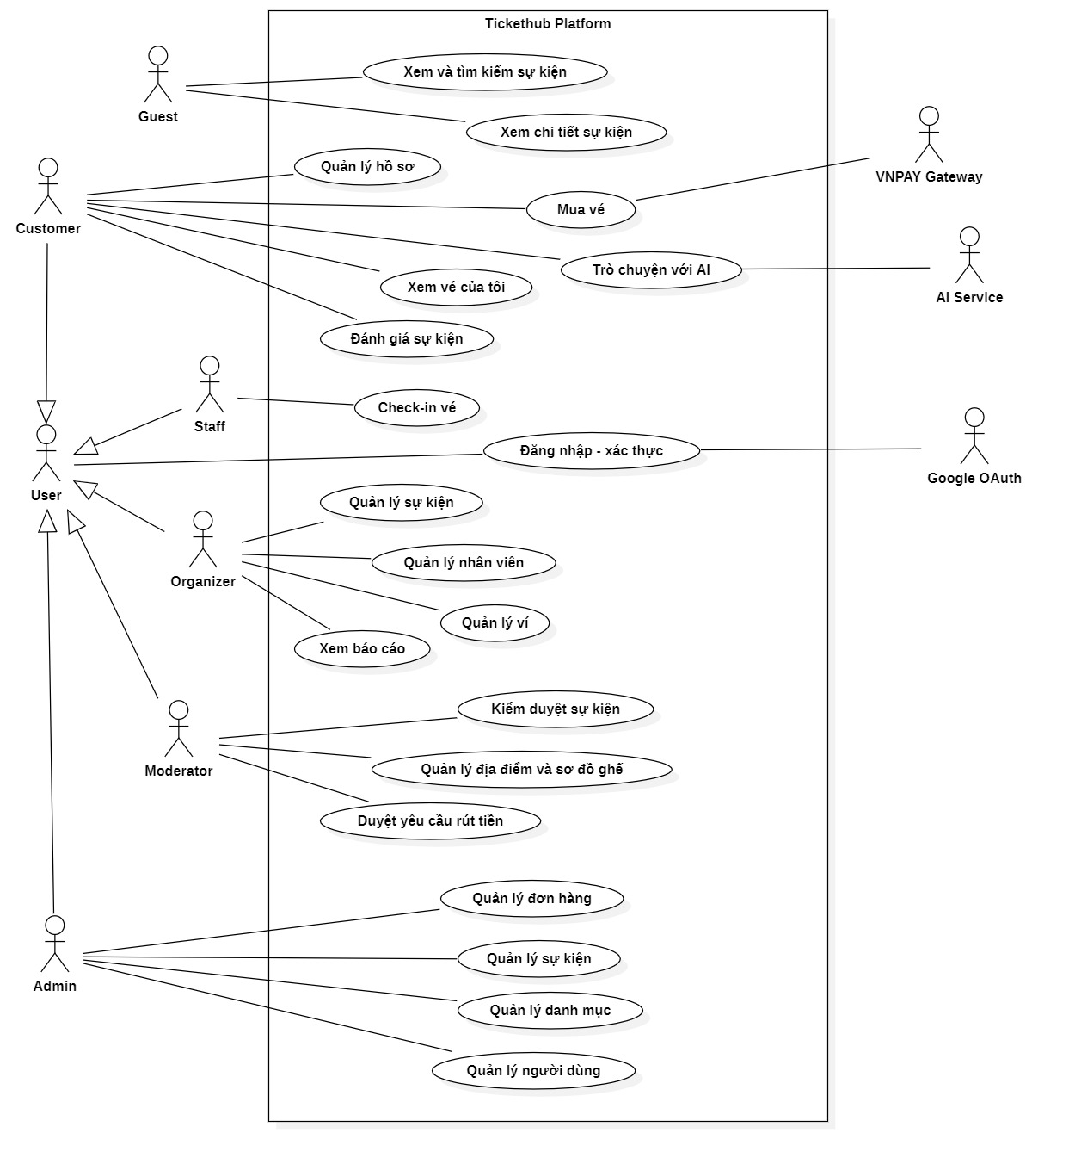

Customer
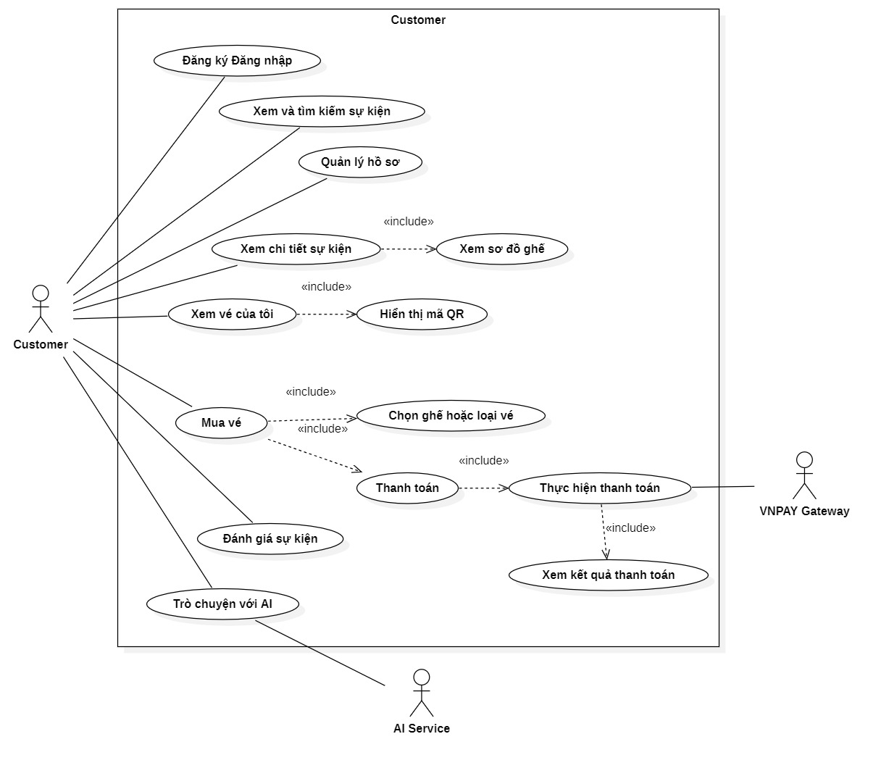

Organizer
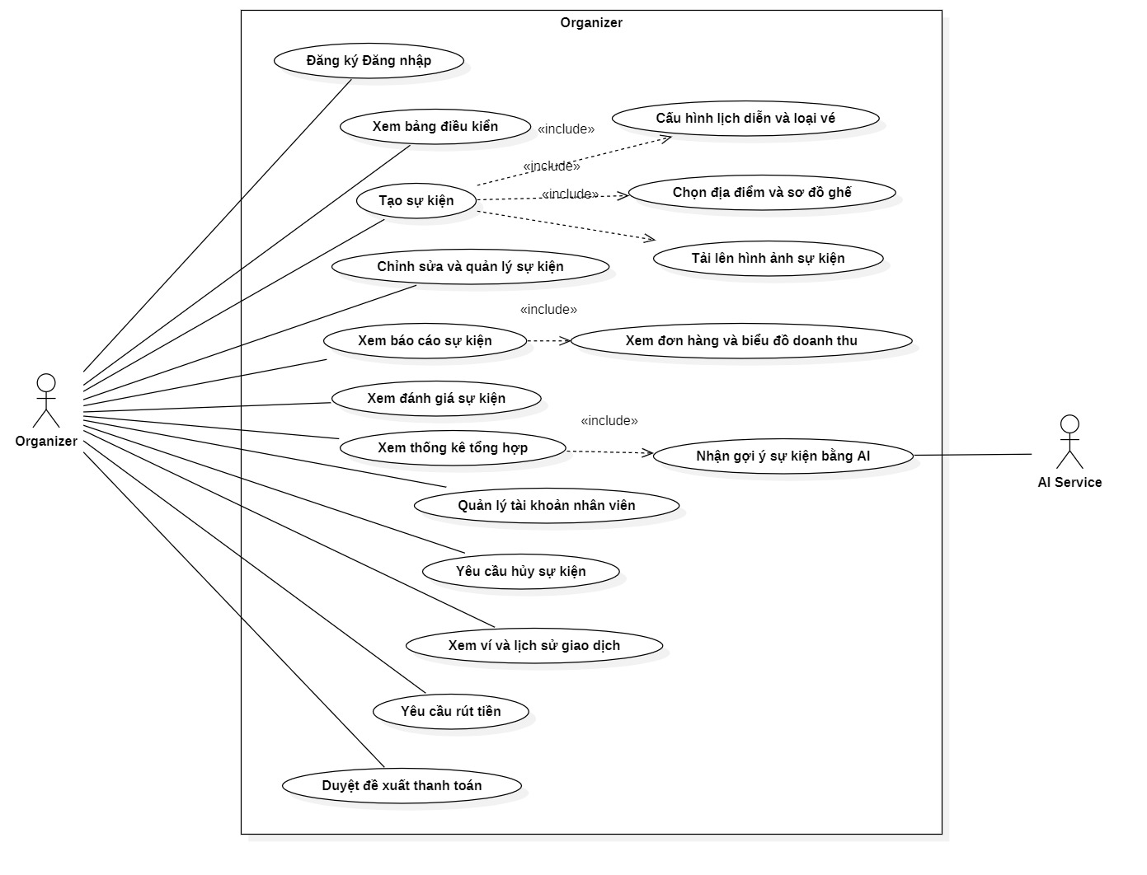

Staff
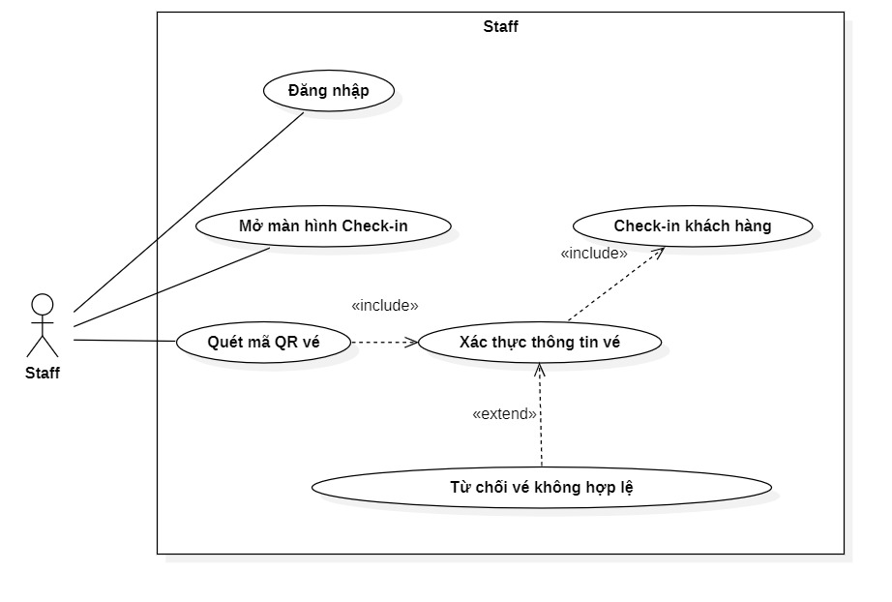

Moderator
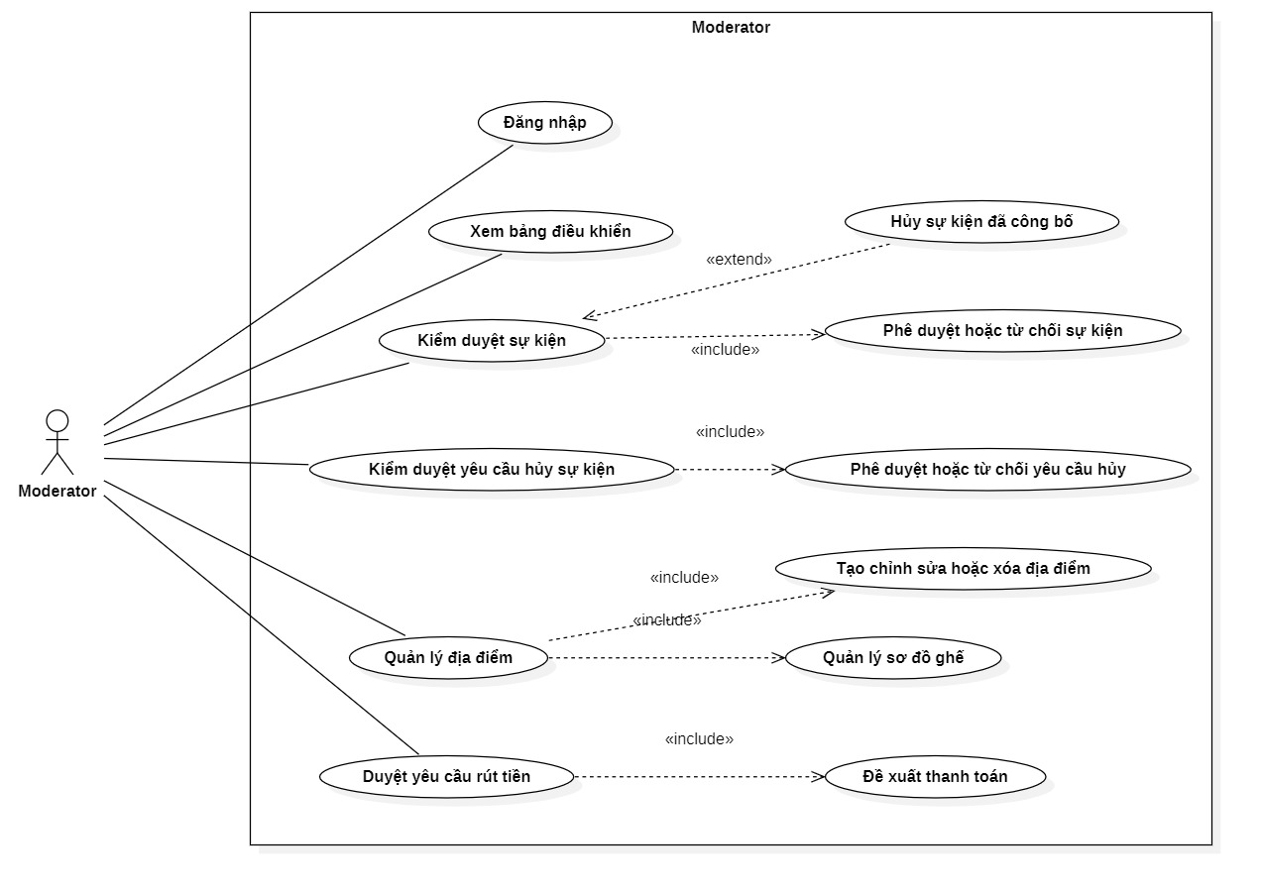

Admin
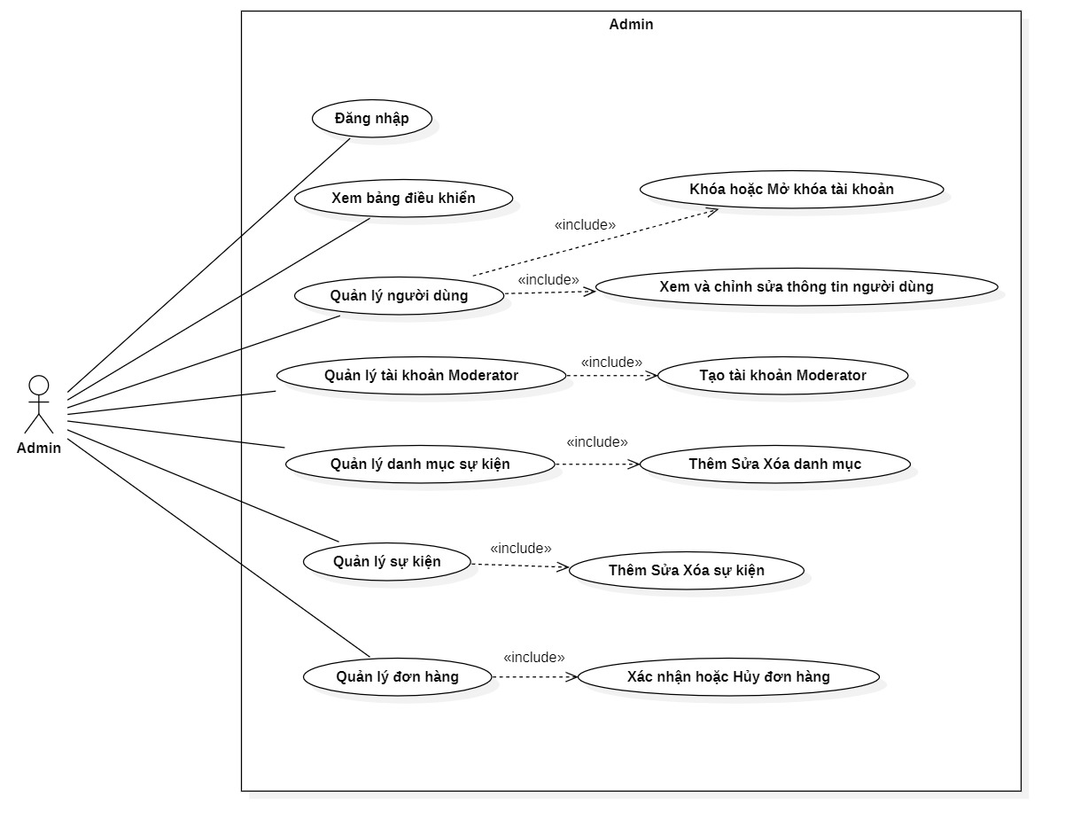

Activity Diagram

Login
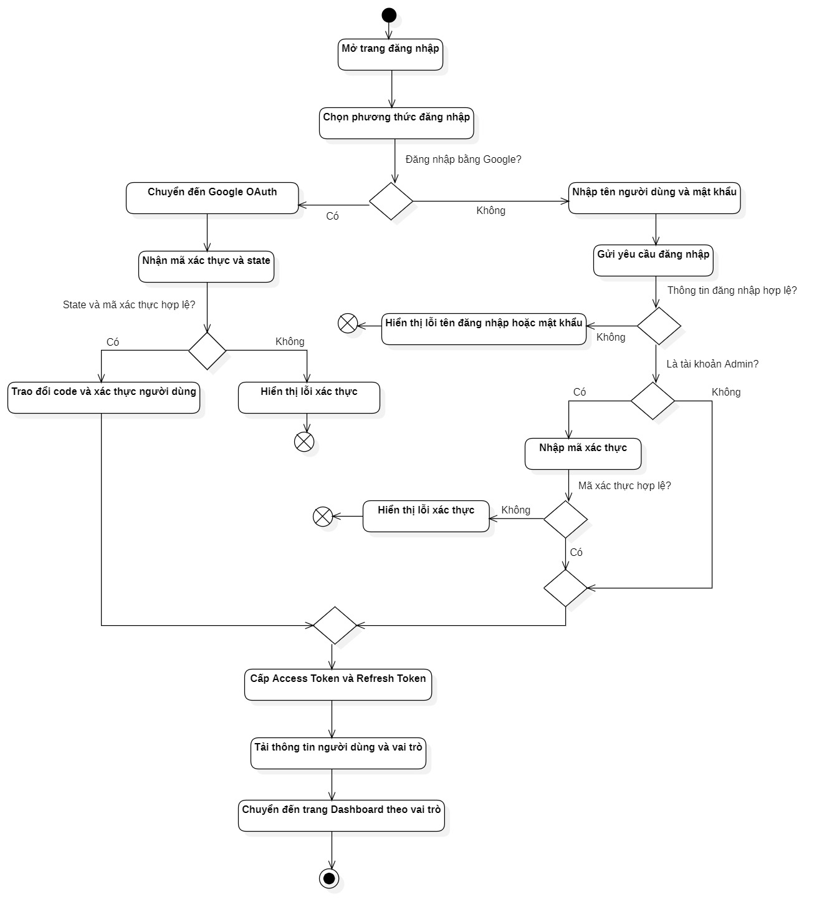

Đặt vé
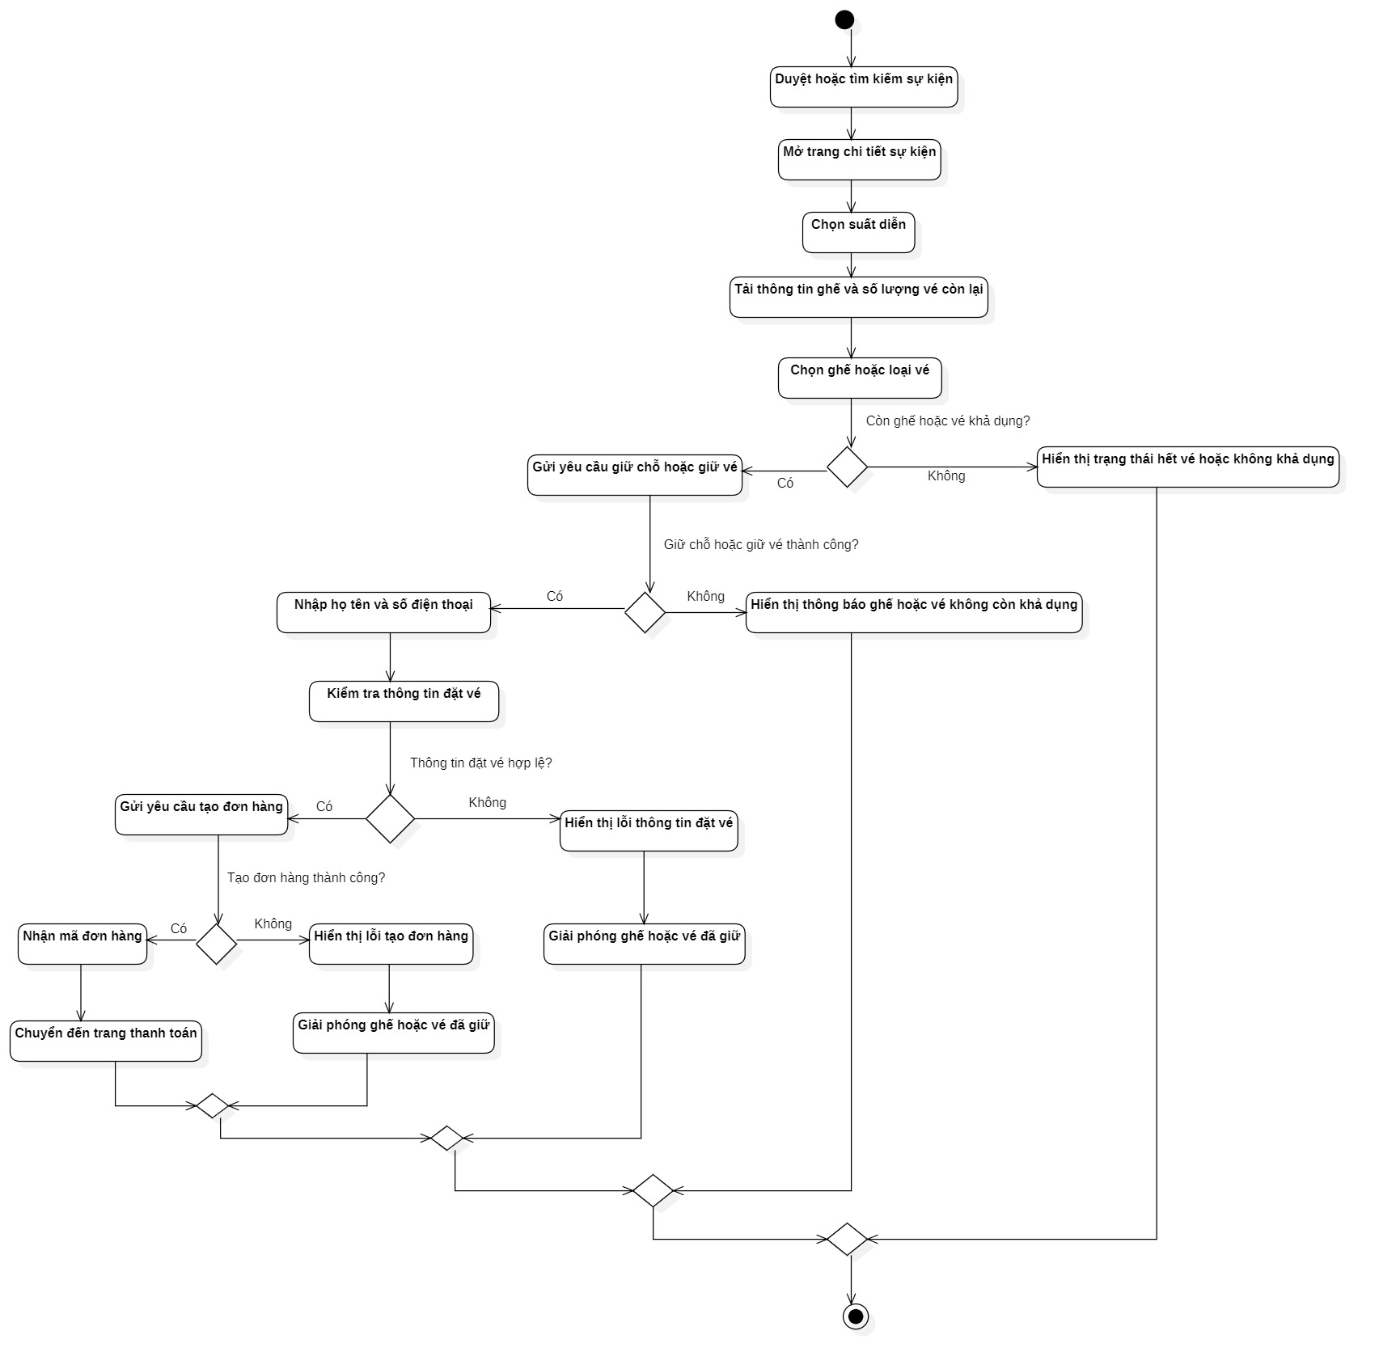

Thanh toán
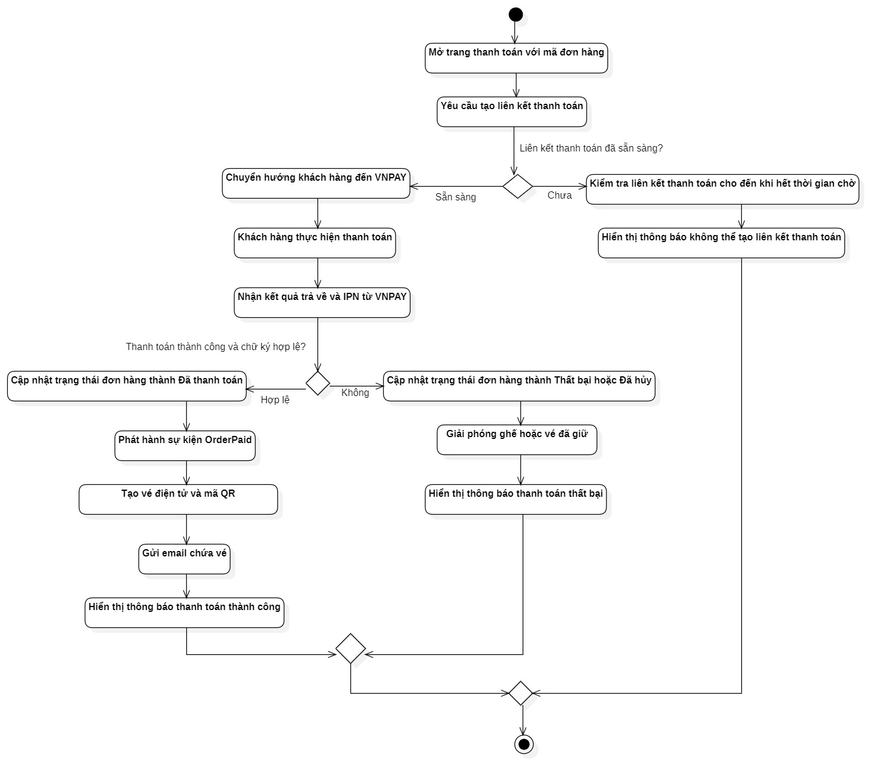

Check-in
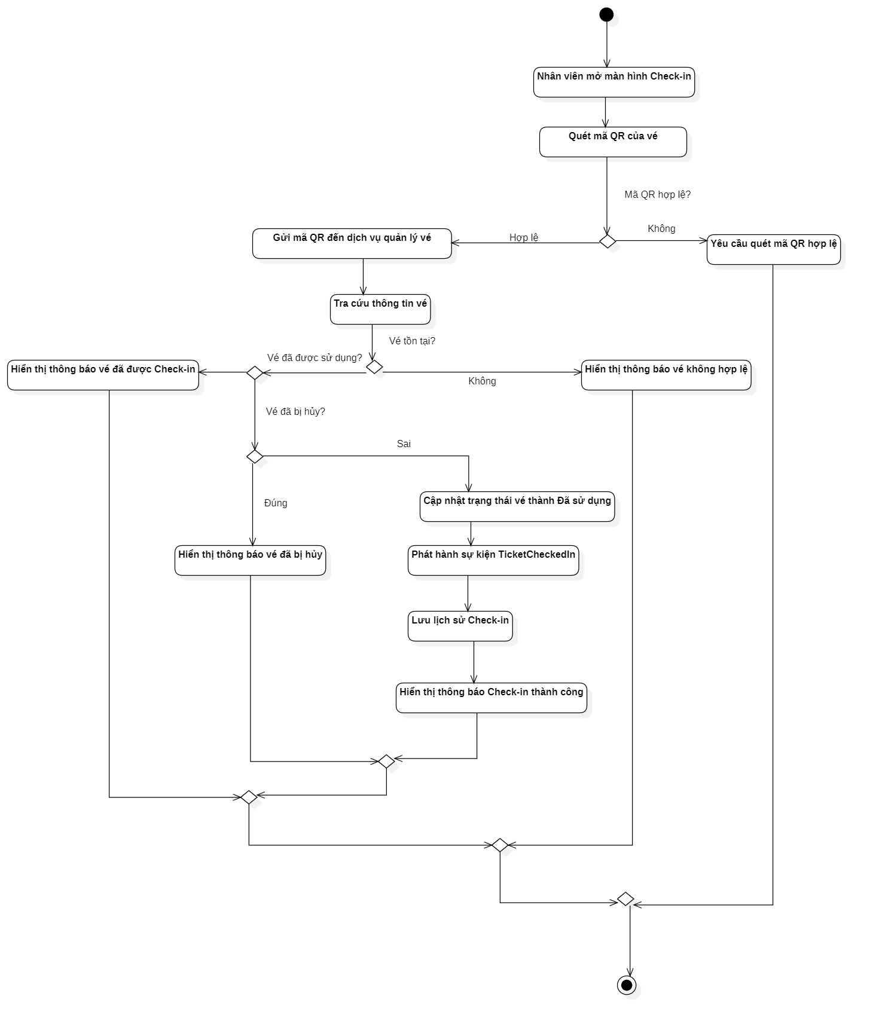

Tạo sự kiện
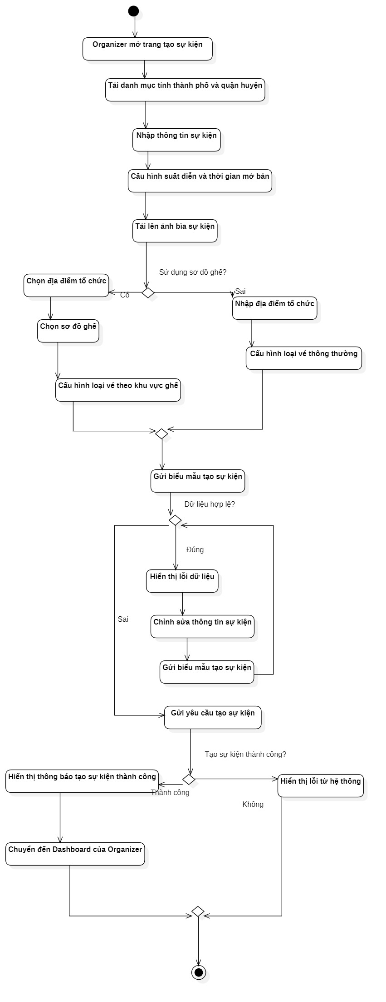

AI chat
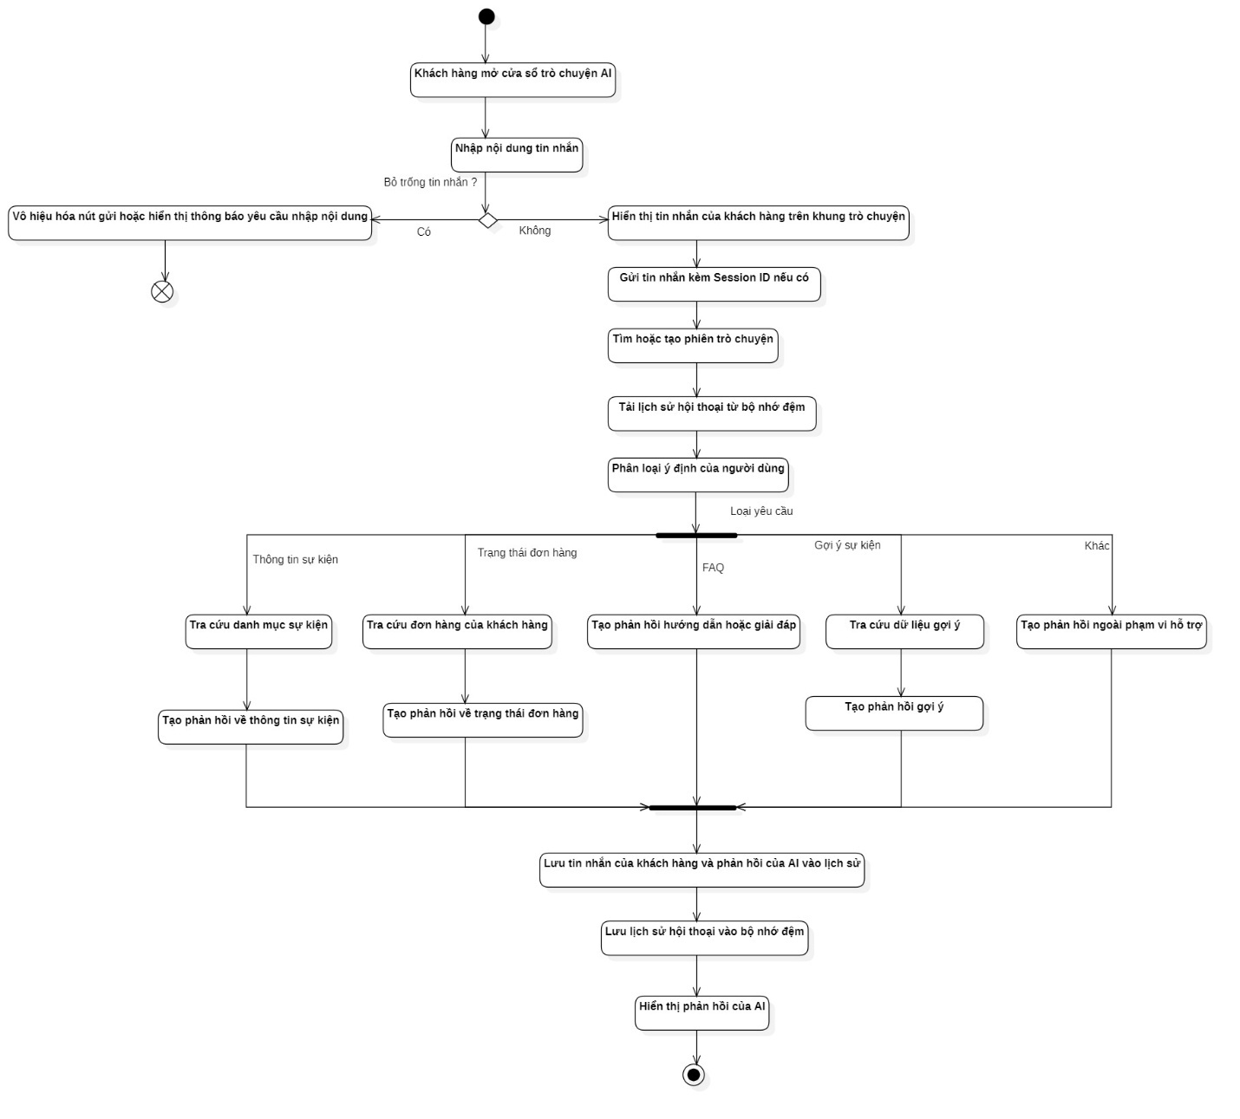

Sequence Diagram

Login
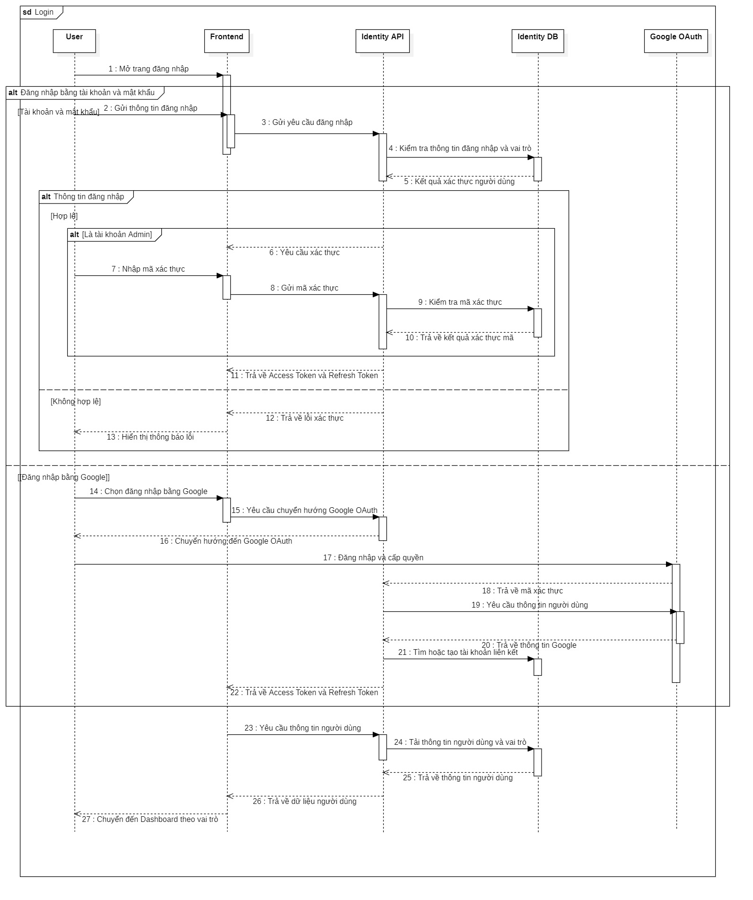

Đặt vé
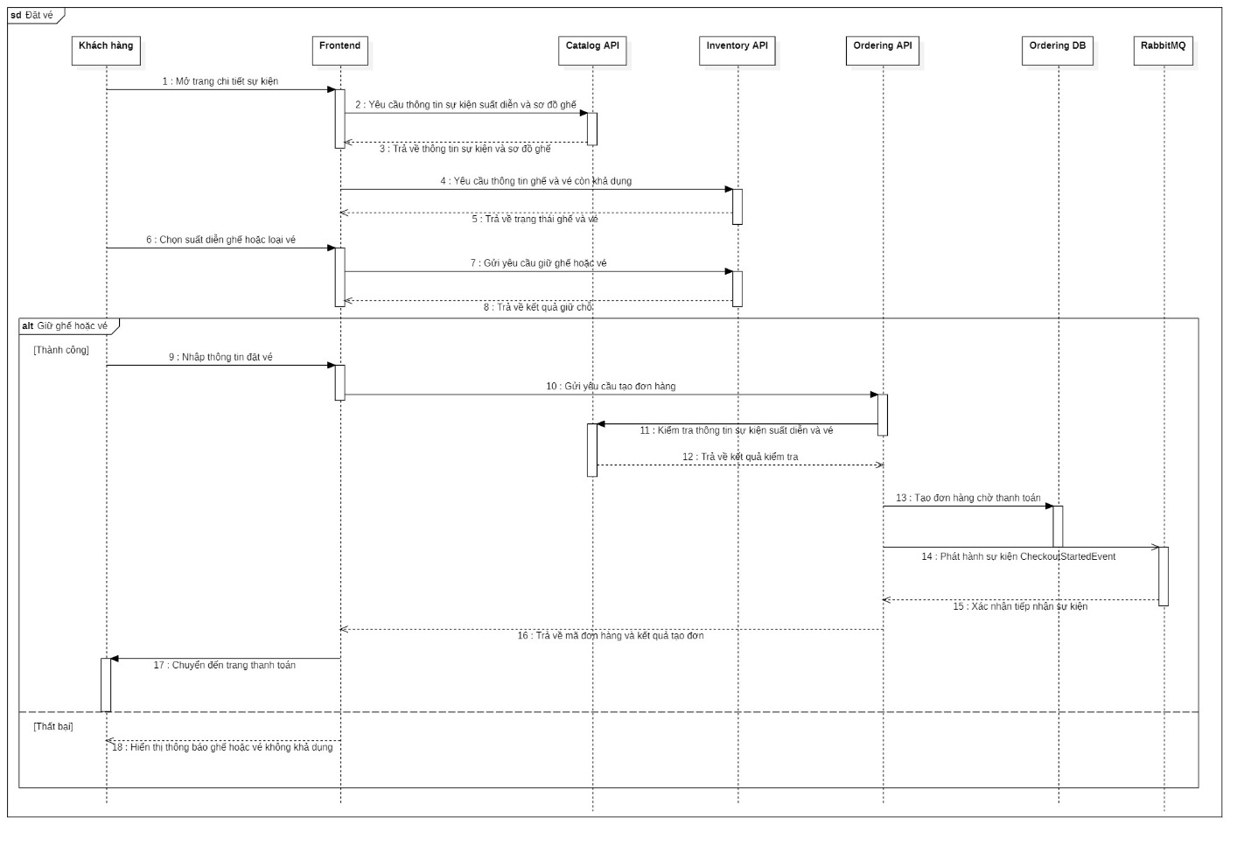

Thanh toán
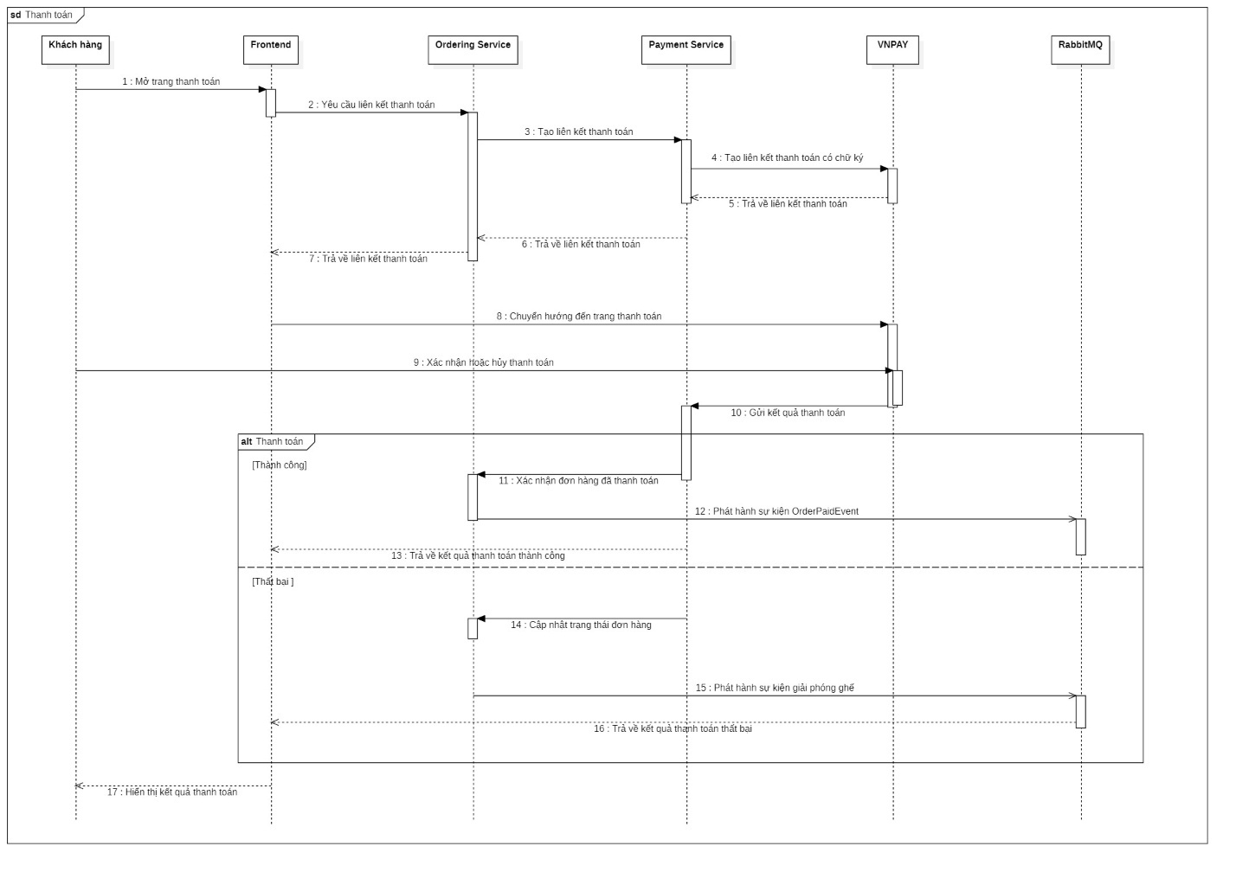

Seat Lock
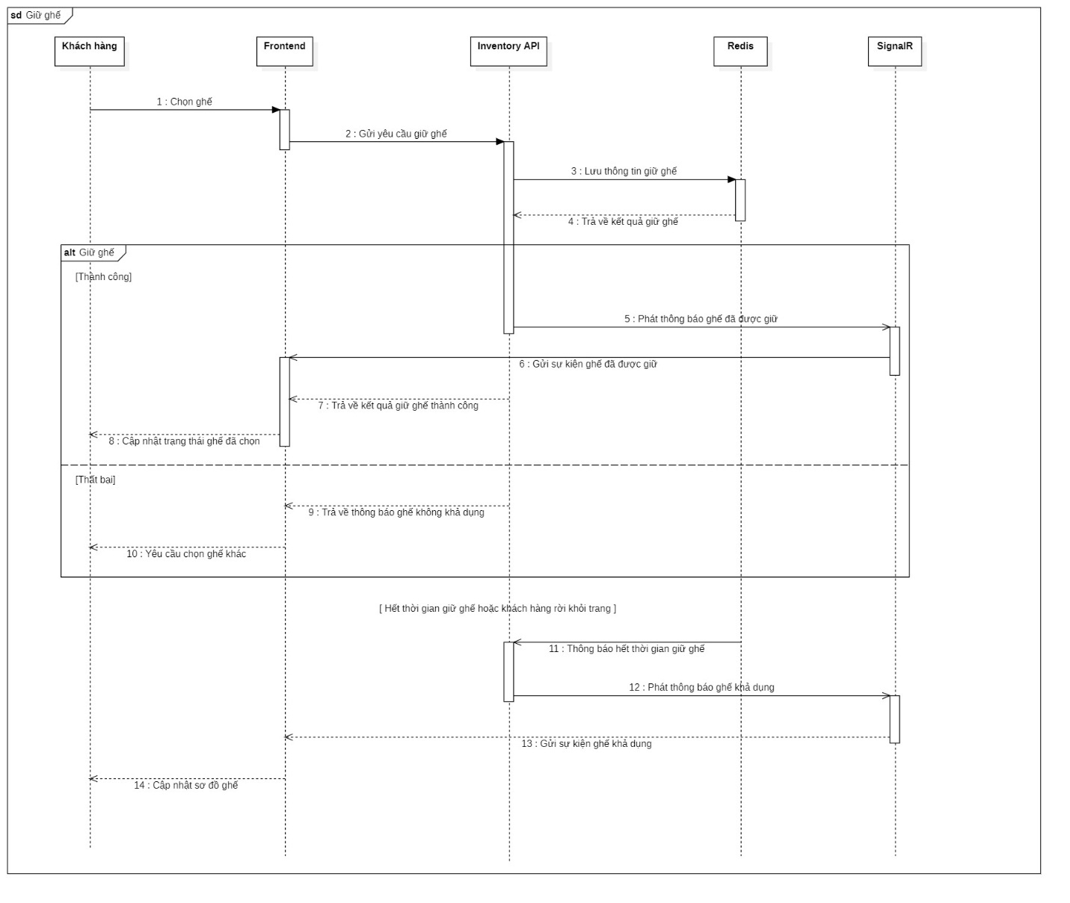

AI chat
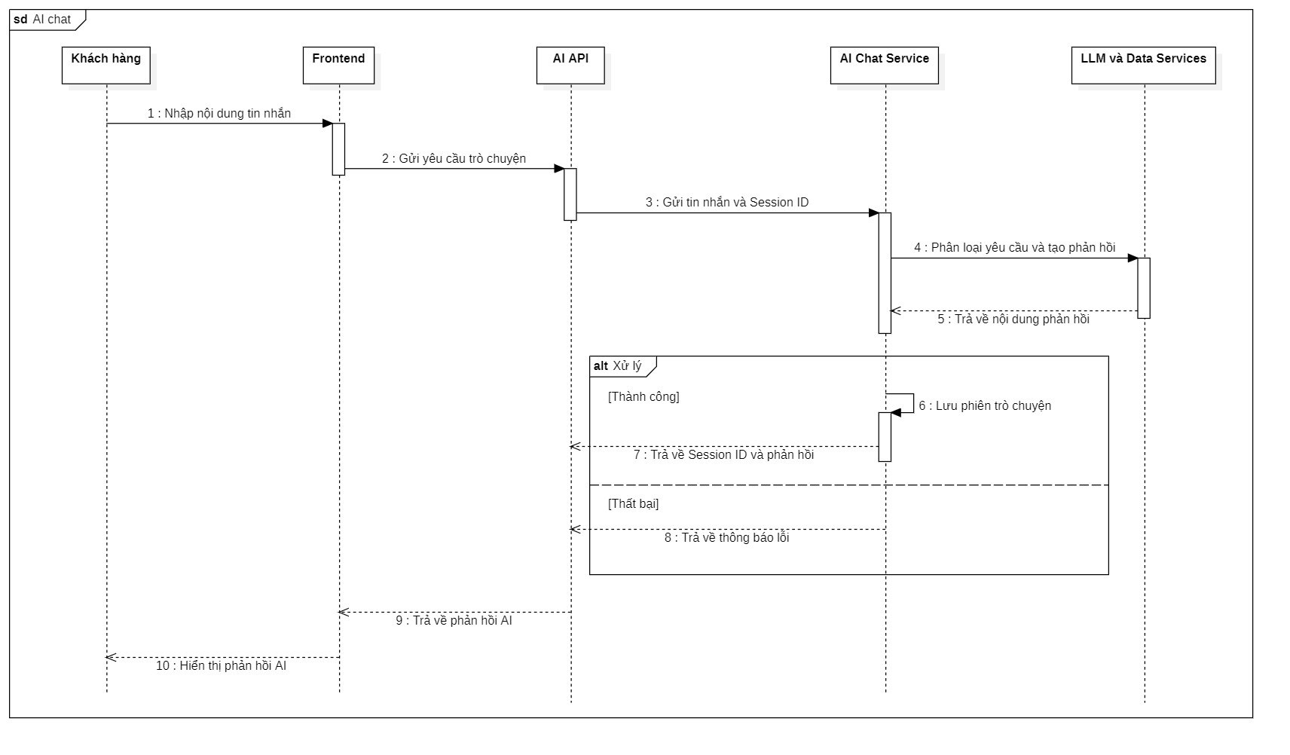

Notification
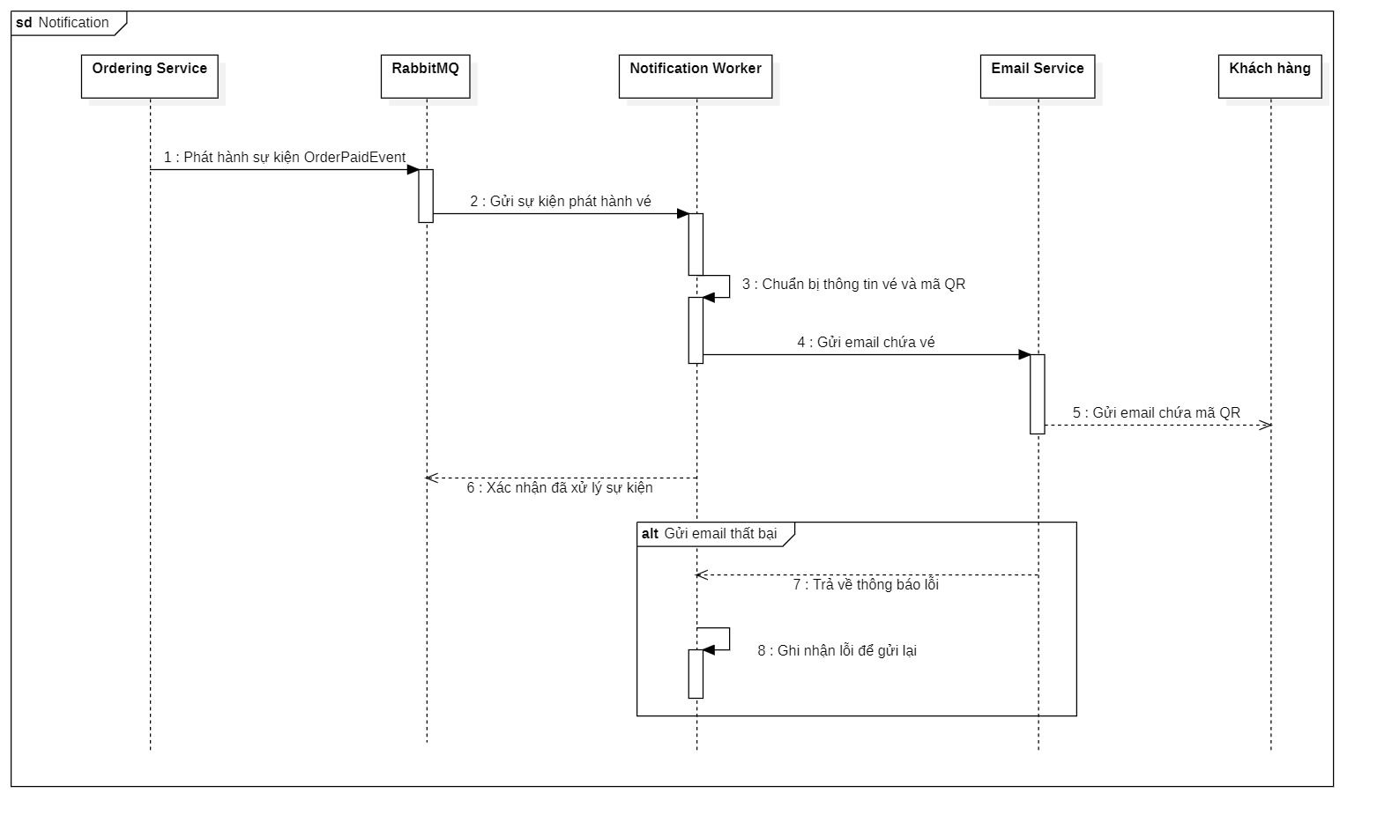

Class Diagram

Identity
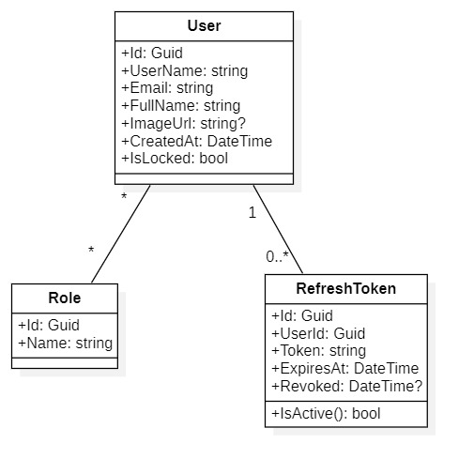

Catalog
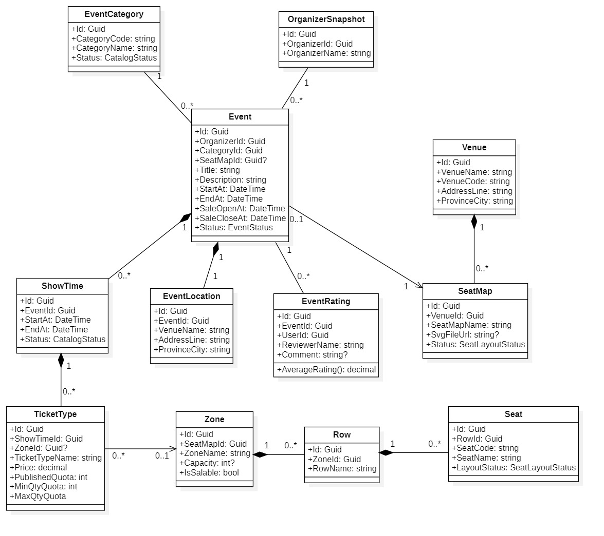

Inventory
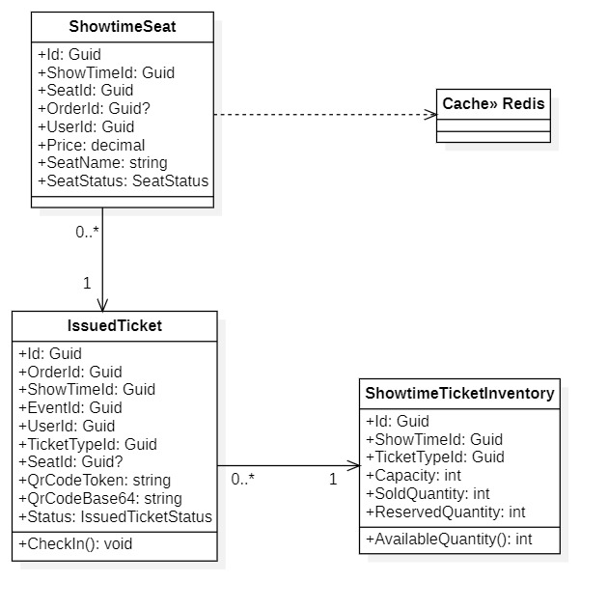

Ordering
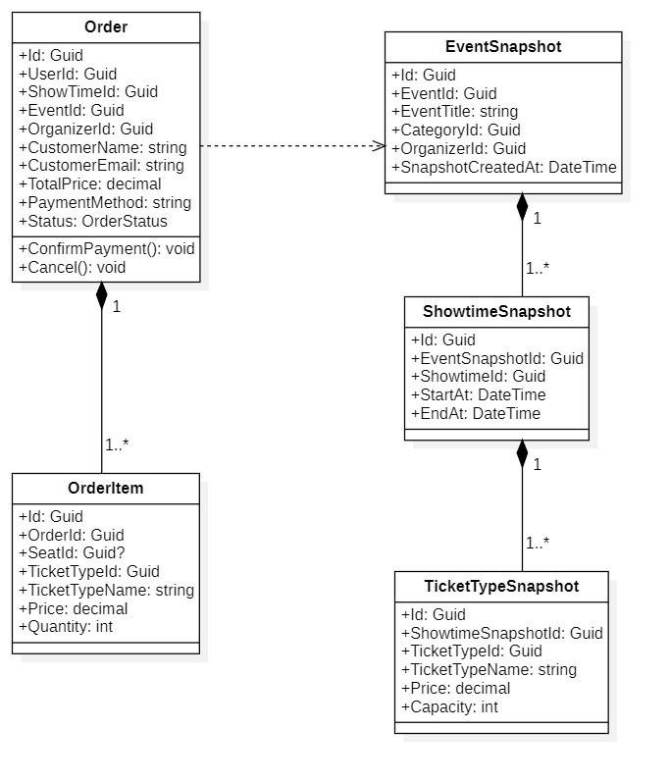

Payment
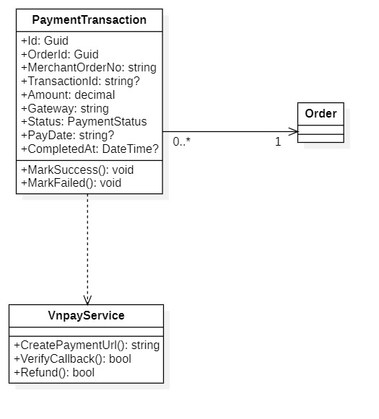

Finance
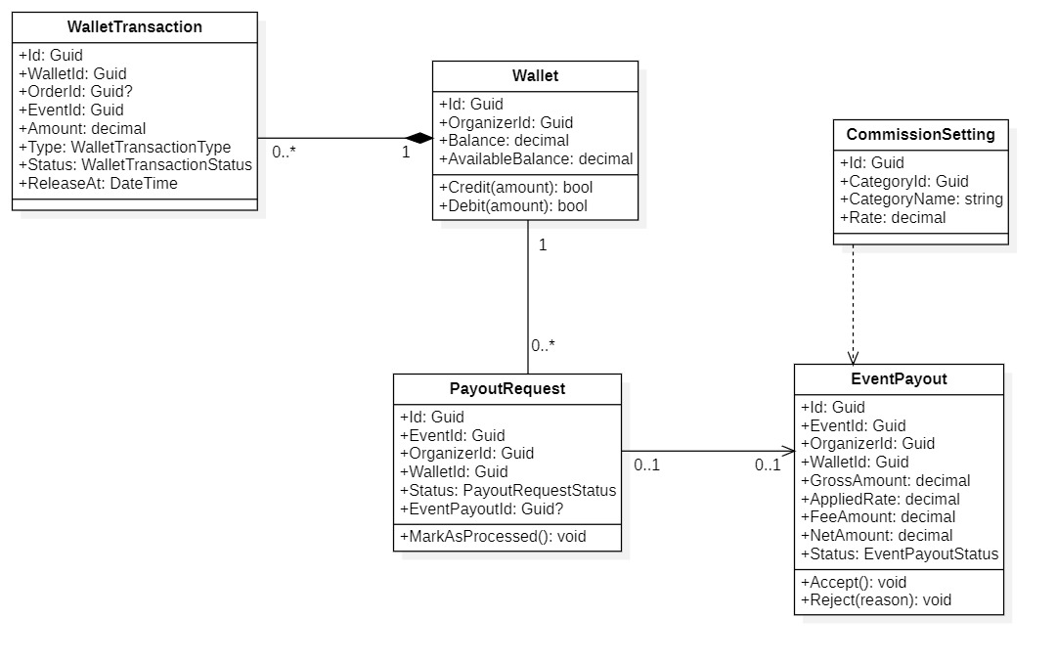

ERD

ERD tổng
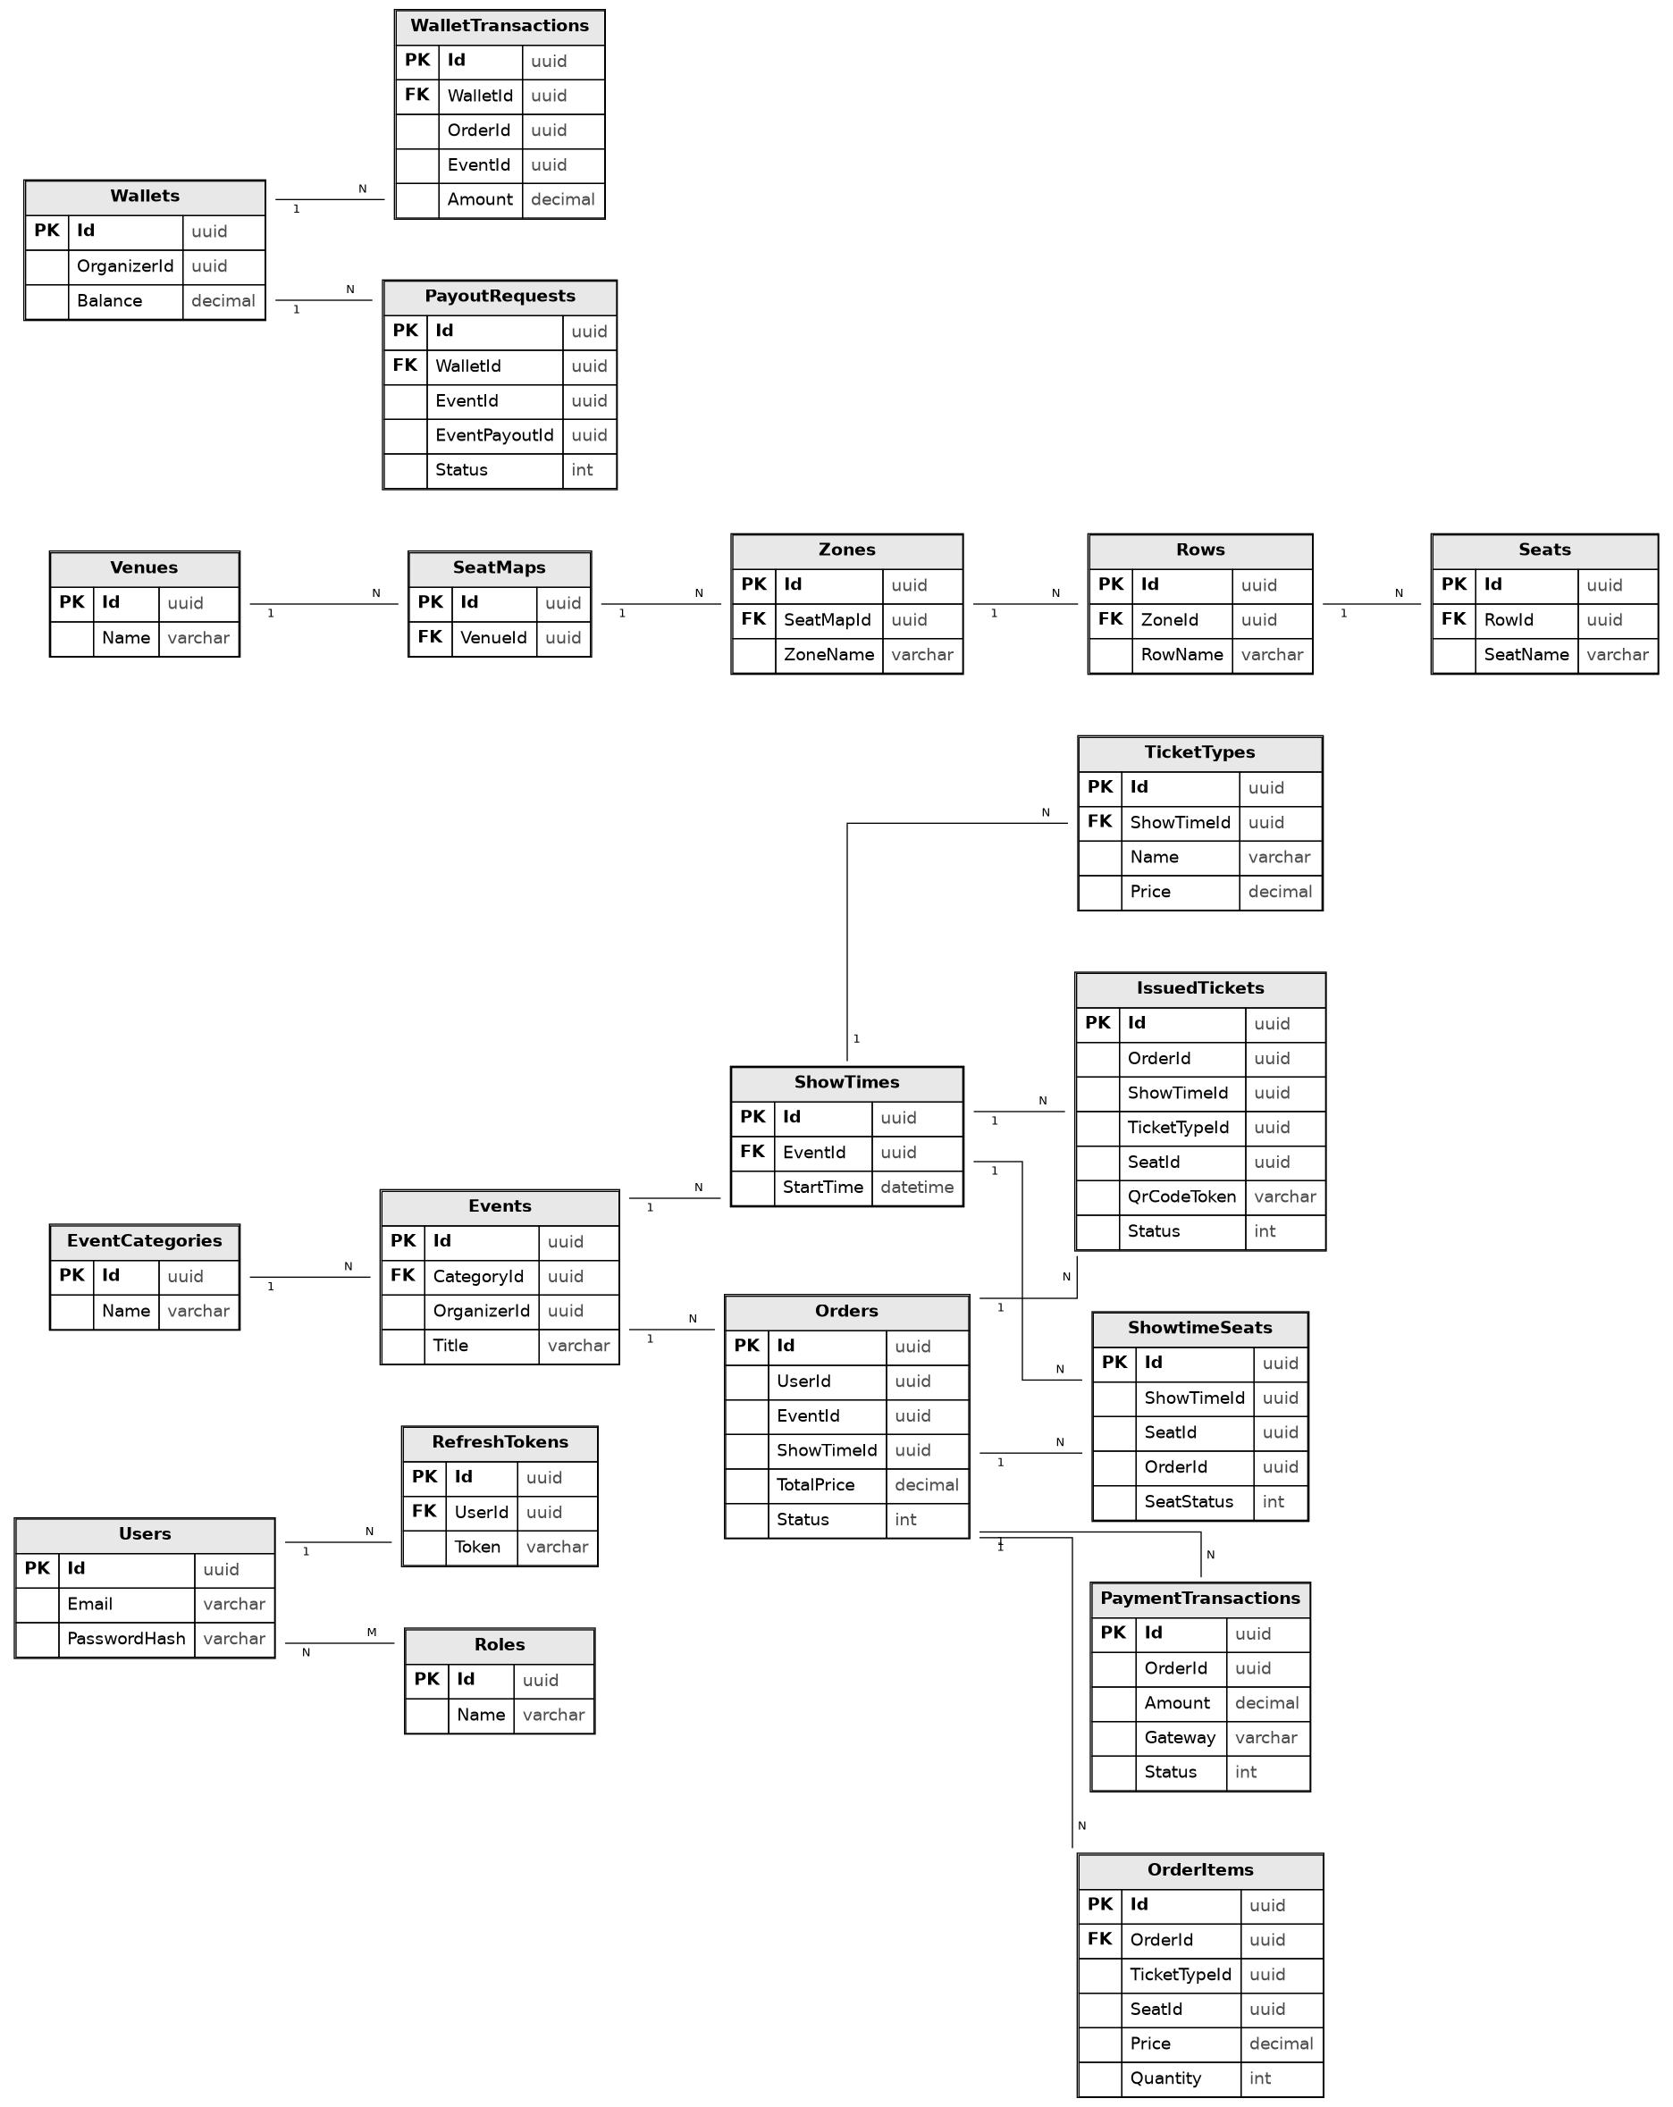

Phân tích các bảng chính
Hệ thống được thiết kế theo kiến trúc microservices, do đó mỗi bảng dữ liệu thuộc quyền sở hữu của một service riêng biệt (bounded context). Phần này phân tích các thực thể cốt lõi và mối quan hệ giữa chúng.
a. Nhóm Người dùng (Identity Service)
Bảng Users lưu trữ toàn bộ tài khoản trong hệ thống, bao gồm customer, organizer, staff, moderator và admin trong cùng một bảng, phân biệt vai trò thông qua bảng Roles liên kết N–N. Cách tiếp cận này giúp thống nhất một luồng xác thực duy nhất cho mọi loại người dùng, đồng thời giao trách nhiệm kiểm soát phân quyền cho tầng ứng dụng.
b. Nhóm Sự kiện (Catalog Service)
Chuỗi Events → ShowTimes → TicketTypes thể hiện mô hình phân cấp ba tầng: một sự kiện (Events) có thể có nhiều suất diễn (ShowTimes), và mỗi suất diễn có thể định nghĩa nhiều loại vé với mức giá riêng (TicketTypes). Thiết kế gắn giá vé vào cấp ShowTime thay vì Event cho phép linh hoạt định giá theo từng suất diễn cụ thể.
c. Nhóm Đặt vé (Ordering Service)

Orders là thực thể trung tâm của nghiệp vụ đặt vé, giữ vai trò tổng hợp thông tin từ nhiều service khác thông qua các trường tham chiếu logic (UserId, EventId, ShowTimeId) thay vì khóa ngoại vật lý — do các bảng nguồn nằm ở database khác. Quan hệ Orders ||--|{ OrderItems là quan hệ bắt buộc duy nhất trong sơ đồ (ký hiệu |{), đảm bảo ràng buộc nghiệp vụ mỗi đơn hàng phải chứa ít nhất một sản phẩm. Trường Status trên Orders đóng vai trò cờ trạng thái, thay đổi xuyên suốt vòng đời đơn hàng từ khi tạo, thanh toán, đến khi huỷ hoặc hoàn tiền.
d. Nhóm Thanh toán
Quan hệ Orders ||--o{ PaymentTransactions cho phép một đơn hàng có nhiều bản ghi giao dịch thanh toán, phục vụ việc lưu lại lịch sử các lần thử thanh toán (kể cả thất bại) để phục vụ đối soát và truy vết sau này.
e. Nhóm Vé điện tử (Inventory Service)
IssuedTickets chỉ được sinh ra sau khi giao dịch thanh toán thành công. Mỗi vé mang một QrCodeToken duy nhất, dùng làm căn cứ check-in tại sự kiện, đòi hỏi ràng buộc duy nhất (unique) và khả năng chống giả mạo.
f. Nhóm Ví & Rút tiền (Wallet Service)
Nhánh Wallets → PayoutRequests phục vụ chiều nghiệp vụ ngược lại — organizer yêu cầu rút doanh thu về ví. Mỗi yêu cầu rút tiền (PayoutRequests) gắn với một EventId cụ thể để tiện truy vết doanh thu theo từng sự kiện.
Nhận xét thiết kế:
Khóa ngoại vật lý (<<FK>>) chỉ xuất hiện giữa các bảng thuộc cùng một service (ví dụ ShowTimes.EventId, OrderItems.OrderId, PayoutRequests.WalletId), trong khi các trường tham chiếu xuyên service (Orders.UserId, PaymentTransactions.OrderId...) không được ràng buộc khóa ngoại — đây là đặc trưng tất yếu của kiến trúc microservices, nơi mỗi service sở hữu database riêng và tính toàn vẹn tham chiếu chéo service được xử lý ở tầng ứng dụng hoặc thông qua cơ chế sự kiện (event-driven), thay vì ràng buộc ở tầng cơ sở dữ liệu.

Thiết kế Database
Do hệ thống TicketHub áp dụng kiến trúc Microservices với mô hình Database per Service, mỗi service sở hữu một cơ sở dữ liệu SQL Server riêng biệt, hoàn toàn độc lập. Các bảng dưới đây được trình bày theo từng service tương ứng với chủ đề nghiệp vụ, kèm theo ghi chú về service chứa bảng đó.
Quy ước chung cho tất cả các bảng nghiệp vụ:
- Khoá chính (PK): kiểu UNIQUEIDENTIFIER (GUID)
- Tất cả bảng nghiệp vụ đều có các cột audit: CreatedAt, CreatedBy, UpdatedAt, UpdatedBy
- Các bảng có hỗ trợ xóa mềm (Soft Delete): IsDeleted, DeleteBy, DeleteAt
- Các bảng cần kiểm soát xung đột đồng thời: RowVersion (Optimistic Concurrency)

User
Cột | Kiểu dữ liệu | Ràng buộc | Mô tả
Id | UNIQUEIDENTIFIER | PK | Định danh duy nhất của người dùng
FullName | NVARCHAR(MAX) | NOT NULL | Họ và tên đầy đủ
ImageUrl | NVARCHAR(MAX) | NULL | URL ảnh đại diện
UserName | NVARCHAR(256) | UNIQUE | Tên đăng nhập (thường là email)
NormalizedUserName | NVARCHAR(256) | UNIQUE INDEX | Tên đăng nhập đã chuẩn hóa (uppercase)
Email | NVARCHAR(256) | – | Địa chỉ email
NormalizedEmail | NVARCHAR(256) | INDEX | Email đã chuẩn hóa
EmailConfirmed | BIT | NOT NULL | Trạng thái xác thực email
PasswordHash | NVARCHAR(MAX) | NULL | Mật khẩu đã băm (bcrypt)
PhoneNumber | NVARCHAR(MAX) | NULL | Số điện thoại
LockoutEnd | DATETIMEOFFSET | NULL | Thời điểm mở khóa tài khoản
LockoutEnabled | BIT | NOT NULL | Cho phép khóa tài khoản
AccessFailedCount | INT | NOT NULL | Số lần đăng nhập thất bại
CreatedAt | DATETIME2 | NOT NULL | Thời điểm tạo
UpdatedAt | DATETIME2 | NULL | Thời điểm cập nhật gần nhất
Bảng 1: User
Bảng trung tâm quản lý tài khoản người dùng, kế thừa từ ASP.NET Core Identity (IdentityUser).

Cột | Kiểu dữ liệu | Ràng buộc | Mô tả
Id | UNIQUEIDENTIFIER | PK | Định danh vai trò
Name | NVARCHAR(256) | – | Tên vai trò
NormalizedName | NVARCHAR(256) | UNIQUE INDEX | Tên vai trò chuẩn hóa
Bảng 2: Role
Quản lý các vai trò trong hệ thống (Customer, Organizer, Staff, Moderator, Admin).

Cột | Kiểu dữ liệu | Ràng buộc | Mô tả
UserId | UNIQUEIDENTIFIER | PK, FK → User | Tham chiếu đến người dùng
RoleId | UNIQUEIDENTIFIER | PK, FK → Role | Tham chiếu đến vai trò
Bảng 3: AspNetUserRoles (bảng liên kết)
Quan hệ nhiều-nhiều giữa User và Role.

Cột | Kiểu dữ liệu | Ràng buộc | Mô tả
Id | UNIQUEIDENTIFIER | PK | Định danh token
UserId | UNIQUEIDENTIFIER | FK → User, INDEX | Người dùng sở hữu token
Token | NVARCHAR(500) | NOT NULL | Giá trị Refresh Token (đã băm)
ExpiresAt | DATETIME2 | NOT NULL | Thời điểm hết hạn
Revoked | DATETIME2 | NULL | Thời điểm bị thu hồi (NULL = còn hiệu lực)
DeviceInfo | NVARCHAR(200) | NULL | Thông tin thiết bị (User-Agent)
IpAddress | NVARCHAR(45) | NULL | Địa chỉ IP đăng nhập
Bảng 4: RefreshToken
Lưu trữ Refresh Token để gia hạn phiên đăng nhập một cách an toàn.

Cột | Kiểu dữ liệu | Mô tả
LoginProvider | NVARCHAR(450) | Tên nhà cung cấp (e.g., "Google")
ProviderKey | NVARCHAR(450) | ID người dùng trên hệ thống OAuth
UserId | UNIQUEIDENTIFIER | FK → User
Bảng 5: AspNetUserLogins
Hỗ trợ đăng nhập bên thứ ba (Google, Facebook – OAuth2).

Quan hệ:
- User (1) ──< RefreshToken (N)
- User (N) >──< Role (M) [qua AspNetUserRoles]
- User (1) ──< AspNetUserLogins (N)

Event
Cột | Kiểu dữ liệu | Ràng buộc | Mô tả
Id | UNIQUEIDENTIFIER | PK | Định danh sự kiện
OrganizerId | UNIQUEIDENTIFIER | FK → OrganizerSnapshot, INDEX | Nhà tổ chức
CategoryId | UNIQUEIDENTIFIER | FK → EventCategory, INDEX | Danh mục sự kiện
SeatMapId | UNIQUEIDENTIFIER | FK → SeatMap (nullable), INDEX | Sơ đồ chỗ ngồi (NULL nếu không có sơ đồ)
Title | NVARCHAR(200) | NOT NULL | Tên sự kiện
Slug | NVARCHAR(200) | NOT NULL | URL thân thiện (SEO-friendly slug)
Description | NVARCHAR(MAX) | NOT NULL | Mô tả chi tiết (tối đa 5000 ký tự)
StartAt | DATETIME2 | NOT NULL | Thời gian bắt đầu sự kiện
EndAt | DATETIME2 | NOT NULL | Thời gian kết thúc sự kiện
SaleOpenAt | DATETIME2 | NOT NULL | Thời gian mở bán vé
SaleCloseAt | DATETIME2 | NOT NULL | Thời gian đóng bán vé
CurrencyCode | NVARCHAR(10) | NOT NULL | Đơn vị tiền tệ (e.g., "VND")
CoverImageUrl | NVARCHAR(500) | NOT NULL | URL ảnh bìa sự kiện
Status | NVARCHAR(MAX) | NOT NULL | Trạng thái: Draft, PendingApproval, Published, Cancelled
IsDeleted | BIT | NOT NULL | Soft delete flag
RowVersion | ROWVERSION | NOT NULL | Optimistic concurrency
Bảng 6: Event
Bảng trung tâm lưu thông tin sự kiện.

Cột | Kiểu dữ liệu | Ràng buộc | Mô tả
Id | UNIQUEIDENTIFIER | PK | Định danh danh mục
CategoryCode | NVARCHAR(50) | NOT NULL | Mã danh mục (e.g., MUSIC, SPORTS)
CategoryName | NVARCHAR(50) | NOT NULL | Tên hiển thị danh mục
Slug | NVARCHAR(500) | NOT NULL | Slug URL
Description | NVARCHAR(500) | NULL | Mô tả danh mục
Status | NVARCHAR(MAX) | NOT NULL | Trạng thái hoạt động
Bảng 7: EventCategory
Danh mục phân loại sự kiện.

Cột | Kiểu dữ liệu | Ràng buộc | Mô tả
Id | UNIQUEIDENTIFIER | PK | Định danh địa điểm
EventId | UNIQUEIDENTIFIER | FK → Event, UNIQUE | Sự kiện liên kết
VenueName | NVARCHAR(200) | NOT NULL | Tên địa điểm
AddressLine | NVARCHAR(500) | NOT NULL | Địa chỉ cụ thể
Ward | NVARCHAR(100) | NOT NULL | Phường/Xã
District | NVARCHAR(100) | NOT NULL | Quận/Huyện
ProvinceCity | NVARCHAR(100) | NOT NULL | Tỉnh/Thành phố
Country | NVARCHAR(100) | NOT NULL | Quốc gia
Bảng 8: EventLocation
Địa điểm tổ chức sự kiện (quan hệ 1-1 với Event).

Cột | Kiểu dữ liệu | Ràng buộc | Mô tả
Id | UNIQUEIDENTIFIER | PK | Định danh suất diễn
EventId | UNIQUEIDENTIFIER | FK → Event, INDEX | Sự kiện chứa suất diễn này
StartAt | DATETIME2 | NOT NULL | Thời gian bắt đầu suất diễn
EndAt | DATETIME2 | NOT NULL | Thời gian kết thúc suất diễn
Status | NVARCHAR(MAX) | NOT NULL | Trạng thái suất diễn
Bảng 9: ShowTime
Các suất diễn/lịch chiếu của một sự kiện.

Cột | Kiểu dữ liệu | Ràng buộc | Mô tả
Id | UNIQUEIDENTIFIER | PK | Định danh loại vé
ShowTimeId | UNIQUEIDENTIFIER | FK → ShowTime, INDEX | Suất diễn áp dụng
ZoneId | UNIQUEIDENTIFIER | FK → Zone (nullable), INDEX | Khu vực ghế (NULL nếu không có sơ đồ)
TicketTypeName | NVARCHAR(200) | NOT NULL | Tên loại vé
Description | NVARCHAR(500) | NULL | Mô tả quyền lợi
Price | DECIMAL(18,2) | NOT NULL | Giá vé
PublishedQuota | INT | NOT NULL | Tổng số vé phát hành
MinQtyQuota | INT | NOT NULL | Số lượng mua tối thiểu mỗi lần
MaxQtyQuota | INT | NOT NULL | Số lượng mua tối đa mỗi lần
DisplayOrder | INT | NOT NULL | Thứ tự hiển thị
Status | NVARCHAR(MAX) | NOT NULL | Trạng thái bán vé
Bảng 10: TicketType
Các loại vé của mỗi suất diễn (Standard, VIP, Early Bird...).

Cột | Kiểu dữ liệu | Ràng buộc | Mô tả
Id | UNIQUEIDENTIFIER | PK | Định danh bản ghi phê duyệt
EventId | UNIQUEIDENTIFIER | FK → Event, UNIQUE INDEX | Sự kiện được phê duyệt
Reason | NVARCHAR(500) | NULL | Lý do từ chối (nếu có)
ReviewerUserId | UNIQUEIDENTIFIER | NOT NULL | ID người duyệt
ReviewerName | NVARCHAR(200) | NULL | Tên người duyệt
ReviewedAt | DATETIME2 | NULL | Thời điểm duyệt
Bảng 11: EventApproval
Lưu kết quả phê duyệt sự kiện từ Moderator (quan hệ 1-1 với Event).

Cột | Kiểu dữ liệu | Ràng buộc | Mô tả
Id | UNIQUEIDENTIFIER | PK | Định danh đánh giá
EventId | UNIQUEIDENTIFIER | FK → Event | Sự kiện được đánh giá
UserId | UNIQUEIDENTIFIER | NOT NULL | Người đánh giá
ReviewerName | NVARCHAR(200) | NOT NULL | Tên hiển thị người đánh giá
SoundRating | INT | NOT NULL | Điểm âm thanh (1–5)
VisualRating | INT | NOT NULL | Điểm hình ảnh/màn hình (1–5)
OrganizationRating | INT | NOT NULL | Điểm tổ chức (1–5)
FacilityRating | INT | NOT NULL | Điểm cơ sở vật chất (1–5)
ServiceRating | INT | NOT NULL | Điểm dịch vụ (1–5)
PerformanceRating | INT | NOT NULL | Điểm chương trình biểu diễn (1–5)
OverallRating | FLOAT | NOT NULL | Điểm trung bình tổng hợp
Comment | NVARCHAR(1000) | NULL | Nhận xét văn bản
Bảng 12: EventRating
Đánh giá sao đa chiều của khách hàng sau sự kiện.
- Index: (EventId, UserId) UNIQUE – mỗi người dùng chỉ được đánh giá một lần mỗi sự kiện.

Cột | Kiểu dữ liệu | Mô tả
Id | UNIQUEIDENTIFIER | PK – trùng với UserId từ Identity Service
OrganizerName | NVARCHAR(200) | Tên nhà tổ chức
ImageUrl | NVARCHAR(500) | Logo/ảnh đại diện
Email | NVARCHAR(250) | Email liên hệ
PhoneNumber | NVARCHAR(20) | Số điện thoại
Bảng 13: OrganizerSnapshot
Bản sao (snapshot) thông tin nhà tổ chức lưu trong Catalog Service (tránh cross-service join).

Quan hệ tổng thể (Catalog Service):
- EventCategory (1) ──< Event (N)
- OrganizerSnapshot (1) ──< Event (N)
- SeatMap (1) ──<(nullable) Event (N)
- Event (1) ──< ShowTime (N) ──< TicketType (N)
- Event (1) ──1 EventLocation
- Event (1) ──1 EventApproval
- Event (1) ──< EventRating (N)

Venue & SeatMap
Cột | Kiểu dữ liệu | Ràng buộc | Mô tả
Id | UNIQUEIDENTIFIER | PK | Định danh địa điểm
VenueName | NVARCHAR(200) | NOT NULL | Tên địa điểm
VenueCode | NVARCHAR(50) | UNIQUE INDEX | Mã định danh ngắn
AddressLine | NVARCHAR(200) | NOT NULL | Địa chỉ
Ward | NVARCHAR(100) | NOT NULL | Phường/Xã
District | NVARCHAR(100) | NOT NULL | Quận/Huyện
ProvinceCity | NVARCHAR(100) | NOT NULL | Tỉnh/Thành phố
Country | NVARCHAR(100) | NOT NULL | Quốc gia
Slug | NVARCHAR(100) | NOT NULL | Slug URL
PhoneNumber | NVARCHAR(15) | NOT NULL | Số điện thoại liên hệ
WebsiteUrl | NVARCHAR(100) | NULL | Website chính thức
Bảng 14: Venue
Thông tin địa điểm tổ chức sự kiện có sơ đồ chỗ ngồi.

Cột | Kiểu dữ liệu | Ràng buộc | Mô tả
Id | UNIQUEIDENTIFIER | PK | Định danh sơ đồ
VenueId | UNIQUEIDENTIFIER | FK → Venue | Địa điểm sở hữu sơ đồ
SeatMapName | NVARCHAR(200) | NOT NULL | Tên sơ đồ
SeatMapCode | NVARCHAR(100) | NOT NULL | Mã sơ đồ
SvgFileUrl | NVARCHAR(500) | NOT NULL | URL file SVG của sơ đồ
Width | DECIMAL(18,2) | NOT NULL | Chiều rộng canvas (đơn vị thiết kế)
Height | DECIMAL(18,2) | NOT NULL | Chiều cao canvas (đơn vị thiết kế)
Bảng 15: SeatMap
Sơ đồ chỗ ngồi gắn với địa điểm.

Cột | Kiểu dữ liệu | Ràng buộc | Mô tả
Id | UNIQUEIDENTIFIER | PK | Định danh khu vực
SeatMapId | UNIQUEIDENTIFIER | FK → SeatMap, INDEX | Sơ đồ chứa khu vực này
ZoneName | NVARCHAR(100) | NOT NULL | Tên khu vực
ZoneCode | NVARCHAR(100) | NOT NULL | Mã khu vực
Color | NVARCHAR(20) | NOT NULL | Màu hiển thị trên sơ đồ
X | DECIMAL(18,2) | NOT NULL | Tọa độ X trên canvas
Y | DECIMAL(18,2) | NOT NULL | Tọa độ Y trên canvas
Width | DECIMAL(18,2) | NOT NULL | Chiều rộng khu vực
Height | DECIMAL(18,2) | NOT NULL | Chiều cao khu vực
IsStage | BIT | NOT NULL | Đây có phải là vùng sân khấu không
IsReservingSeat | BIT | NOT NULL | Khu vực có chọn ghế cụ thể không
IsSalable | BIT | NOT NULL | Khu vực có bán vé không
Capacity | INT | NOT NULL | Sức chứa tổng cộng
BasePrice | DECIMAL(18,2) | NULL | Giá cơ sở của khu vực
ElementJson | NVARCHAR(MAX) | NULL | Dữ liệu JSON bổ sung của phần tử Konva
Bảng 16: Zone
Khu vực/phân vùng trong sơ đồ chỗ ngồi (VD: Khu A, Khu VIP, Sân khấu).

Quan hệ:
- Venue (1) ──< SeatMap (N) ──< Zone (N) ──< Row (N) ──< Seat (N)
- SeatMap (1) ──<(nullable) Event (N)
- Zone (1) ──<(nullable) TicketType (N)

Seat
Cột | Kiểu dữ liệu | Ràng buộc | Mô tả
Id | UNIQUEIDENTIFIER | PK | Định danh hàng
ZoneId | UNIQUEIDENTIFIER | FK → Zone, INDEX | Khu vực chứa hàng ghế
RowName | NVARCHAR(20) | NOT NULL | Tên hàng (A, B, C...)
Status | NVARCHAR(MAX) | NOT NULL | Trạng thái hàng ghế
Bảng 17: Row
Hàng ghế trong một khu vực.

Cột | Kiểu dữ liệu | Ràng buộc | Mô tả
Id | UNIQUEIDENTIFIER | PK | Định danh ghế
RowId | UNIQUEIDENTIFIER | FK → Row, INDEX | Hàng ghế chứa ghế này
SeatCode | NVARCHAR(200) | NOT NULL | Mã ghế duy nhất
SeatName | NVARCHAR(200) | NOT NULL | Tên hiển thị ghế (A1, A2...)
SvgElementId | NVARCHAR(50) | NOT NULL | ID phần tử SVG tương ứng
X | DECIMAL(18,2) | NOT NULL | Tọa độ X trên canvas
Y | DECIMAL(18,2) | NOT NULL | Tọa độ Y trên canvas
Radius | DECIMAL(18,2) | NOT NULL | Bán kính hiển thị ghế
LayoutStatus | NVARCHAR(MAX) | NOT NULL | Trạng thái bố cục: Active, Disabled
Bảng 18: Seat
Thông tin bố cục và định danh từng ghế vật lý – dữ liệu tĩnh, chỉ thay đổi khi thiết kế lại sơ đồ.

Cột | Kiểu dữ liệu | Ràng buộc | Mô tả
Id | UNIQUEIDENTIFIER | PK | Định danh bản ghi
ShowTimeId | UNIQUEIDENTIFIER | NOT NULL | Suất diễn
SeatId | UNIQUEIDENTIFIER | NOT NULL | Ghế vật lý (tham chiếu cross-service)
OrderId | UNIQUEIDENTIFIER | NULL | Đơn hàng đang giữ/đã mua ghế này
UserId | UNIQUEIDENTIFIER | NOT NULL | Người dùng đang giữ/đã mua
Price | DECIMAL(18,2) | NOT NULL | Giá tại thời điểm đặt
Row | NVARCHAR(50) | NOT NULL | Tên hàng (snapshot)
SeatName | NVARCHAR(50) | NOT NULL | Tên ghế (snapshot)
SeatStatus | NVARCHAR(MAX) | NOT NULL | Available, Reserved, Sold, Released
IsCheckedIn | BIT | NOT NULL | Đã check-in chưa
CheckedInAt | DATETIME2 | NULL | Thời điểm check-in
Bảng 19: ShowtimeSeat
Trạng thái vận hành của từng ghế trong một suất diễn cụ thể – dữ liệu động, cập nhật theo thời gian thực. Đây là bảng quan trọng nhất để kiểm soát đặt ghế đồng thời.

Cột | Kiểu dữ liệu | Ràng buộc | Mô tả
Id | UNIQUEIDENTIFIER | PK | Định danh bản ghi tồn kho
ShowTimeId | UNIQUEIDENTIFIER | NOT NULL | Suất diễn
TicketTypeId | UNIQUEIDENTIFIER | NOT NULL | Loại vé
Capacity | INT | NOT NULL | Tổng số vé được phép bán
SoldQuantity | INT | NOT NULL | Số vé đã bán thành công
ReservedQuantity | INT | NOT NULL | Số vé đang được giữ tạm (chờ thanh toán)
RowVersion | ROWVERSION | NOT NULL | Optimistic Concurrency Lock – ngăn race condition
Bảng 20: ShowtimeTicketInventory
Theo dõi số lượng tồn kho của mỗi loại vé trong suất diễn – dùng để ngăn overselling.

Ticket / IssuedTicket
Cột | Kiểu dữ liệu | Ràng buộc | Mô tả
Id | UNIQUEIDENTIFIER | PK | Định danh vé điện tử
OrderId | UNIQUEIDENTIFIER | NOT NULL | Đơn hàng sinh ra vé này
ShowTimeId | UNIQUEIDENTIFIER | NOT NULL | Suất diễn
EventId | UNIQUEIDENTIFIER | NOT NULL | Sự kiện
EventTitle | NVARCHAR(500) | NOT NULL | Tên sự kiện (snapshot)
UserId | UNIQUEIDENTIFIER | NOT NULL | Người sở hữu vé
CustomerName | NVARCHAR(200) | NOT NULL | Tên khách hàng (snapshot)
CustomerEmail | NVARCHAR(200) | NOT NULL | Email khách hàng (snapshot)
SeatId | UNIQUEIDENTIFIER | NULL | Ghế cụ thể (NULL nếu vé không chọn ghế)
SeatName | NVARCHAR(50) | NULL | Tên ghế (snapshot)
RowName | NVARCHAR(50) | NULL | Tên hàng (snapshot)
TicketTypeId | UNIQUEIDENTIFIER | NOT NULL | Loại vé
TicketTypeName | NVARCHAR(200) | NOT NULL | Tên loại vé (snapshot)
Price | DECIMAL(18,2) | NOT NULL | Giá vé tại thời điểm mua
QrCodeToken | NVARCHAR(100) | UNIQUE INDEX | Token bí mật dùng để xác thực QR
QrCodeBase64 | NVARCHAR(MAX) | NOT NULL | Ảnh mã QR dạng Base64
ShowtimeStartAt | DATETIME2 | NOT NULL | Thời gian bắt đầu suất diễn (snapshot)
Status | NVARCHAR(MAX) | NOT NULL | Active, Used, Cancelled, Refunded
Bảng 21: IssuedTicket
Vé điện tử được cấp phát cho khách hàng sau khi thanh toán thành công, vé chứa mã QR duy nhất.

- Index độc nhất: QrCodeToken UNIQUE đảm bảo mỗi mã QR chỉ tồn tại một lần trong hệ thống, tránh giả mạo.
- Snapshot Pattern: Các cột tên sự kiện, tên khách hàng, tên loại vé được lưu trực tiếp vào IssuedTicket thay vì JOIN qua nhiều service, đảm bảo vé vẫn hiển thị đúng ngay cả khi thông tin gốc bị thay đổi sau này.

Order
Cột | Kiểu dữ liệu | Ràng buộc | Mô tả
Id | UNIQUEIDENTIFIER | PK | Định danh đơn hàng
UserId | UNIQUEIDENTIFIER | NOT NULL | Người đặt vé
CustomerName | NVARCHAR(200) | NOT NULL | Tên khách hàng (snapshot)
CustomerEmail | NVARCHAR(200) | NOT NULL | Email khách hàng (snapshot)
CustomerPhone | NVARCHAR(20) | NOT NULL | Số điện thoại (snapshot)
ShowTimeId | UNIQUEIDENTIFIER | NOT NULL | Suất diễn được đặt
EventId | UNIQUEIDENTIFIER | NOT NULL | Sự kiện
EventTitle | NVARCHAR(500) | NOT NULL | Tên sự kiện (snapshot)
OrganizerId | UNIQUEIDENTIFIER | NOT NULL | Nhà tổ chức
ShowtimeStartAt | DATETIME2 | NOT NULL | Thời gian bắt đầu suất diễn (snapshot)
ShowtimeEndAt | DATETIME2 | NOT NULL | Thời gian kết thúc suất diễn (snapshot)
TotalPrice | DECIMAL(18,2) | NOT NULL | Tổng giá trị đơn hàng
Status | NVARCHAR(MAX) | NOT NULL | Pending, PendingPayment, Paid, Cancelled, Refunded
PaymentMethod | NVARCHAR(100) | NOT NULL | Phương thức thanh toán (VNPay)
RowVersion | ROWVERSION | NOT NULL | Optimistic Concurrency
Bảng 22: Order
Đơn hàng đặt vé của khách hàng.

Cột | Kiểu dữ liệu | Ràng buộc | Mô tả
Id | UNIQUEIDENTIFIER | PK | Định danh dòng đơn hàng
OrderId | UNIQUEIDENTIFIER | FK → Order, INDEX | Đơn hàng chứa dòng này
SeatId | UNIQUEIDENTIFIER | NULL | Ghế cụ thể (nếu có chọn ghế)
SeatName | NVARCHAR(100) | NULL | Tên ghế (snapshot)
RowName | NVARCHAR(100) | NULL | Tên hàng ghế (snapshot)
TicketTypeId | UNIQUEIDENTIFIER | NOT NULL | Loại vé
TicketTypeName | NVARCHAR(100) | NOT NULL | Tên loại vé (snapshot)
Price | DECIMAL(18,2) | NOT NULL | Đơn giá
Quantity | INT | NOT NULL | Số lượng vé (thường = 1 cho vé có chỗ ngồi)
Bảng 23: OrderItem
Chi tiết từng dòng trong đơn hàng (một đơn có thể gồm nhiều loại vé/nhiều ghế).

Cột | Kiểu dữ liệu | Mô tả
CorrelationId | UNIQUEIDENTIFIER | PK – ID của Saga instance
CurrentState | NVARCHAR(64) | Trạng thái hiện tại: Initiated, InventoryReserved, PaymentPending, Completed, Failed
UserId | UNIQUEIDENTIFIER | Người dùng thực hiện đặt vé
ShowtimeId | UNIQUEIDENTIFIER | Suất diễn
TotalPrice | DECIMAL(18,2) | Tổng tiền
PaymentLink | NVARCHAR(1000) | URL trang thanh toán VNPay
TimeoutTokenId | UNIQUEIDENTIFIER | Token để hủy timeout khi thanh toán thành công
Version | INT | Phiên bản Saga (optimistic concurrency)
Bảng 24: OrderBookingState
Trạng thái quy trình đặt vé theo Saga Pattern–lưu tiến trình của luồng đặt vé/thanh toán/hết hạn.

Quan hệ:
- Order (1) ──< OrderItem (N)

Payment
Cột | Kiểu dữ liệu | Ràng buộc | Mô tả
Id | UNIQUEIDENTIFIER | PK | Định danh giao dịch
OrderId | UNIQUEIDENTIFIER | NOT NULL | Đơn hàng được thanh toán
MerchantOrderNo | NVARCHAR(MAX) | NOT NULL | Mã đơn hàng gửi cho VNPay (unique per request)
TransactionId | NVARCHAR(MAX) | NULL | Mã giao dịch VNPay trả về
Amount | DECIMAL(18,2) | NOT NULL | Số tiền giao dịch
Gateway | NVARCHAR(MAX) | NOT NULL | Cổng thanh toán (VNPay)
Status | NVARCHAR(MAX) | NOT NULL | Pending, Success, Failed, Refunded
RawGatewayResponse | NVARCHAR(MAX) | NULL | Toàn bộ response JSON từ VNPay (ghi log)
PayDate | NVARCHAR(MAX) | NULL | Thời gian thanh toán theo định dạng VNPay
CompletedAt | DATETIME2 | NULL | Thời điểm hoàn tất giao dịch
Bảng 25: PaymentTransaction
Ghi lại toàn bộ giao dịch thanh toán với cổng VNPay.

- Thiết kế: RawGatewayResponse lưu toàn bộ response thô từ VNPay phục vụ audit và xử lý tranh chấp, không lọc bất kỳ trường nào.

Notification
Cột | Kiểu dữ liệu | Ràng buộc | Mô tả
Id | UNIQUEIDENTIFIER | PK | Định danh thông báo
RecipientUserId | UNIQUEIDENTIFIER | NULL, INDEX | Người nhận cụ thể (NULL nếu broadcast)
TargetRole | NVARCHAR(50) | NULL, INDEX | Vai trò nhận broadcast (NULL nếu cá nhân)
Type | NVARCHAR(50) | NOT NULL | Phân loại: OrderConfirmed, PaymentSuccess, EventApproved, System...
Title | NVARCHAR(200) | NOT NULL | Tiêu đề thông báo
Message | NVARCHAR(1000) | NOT NULL | Nội dung thông báo
LinkUrl | NVARCHAR(500) | NULL | URL điều hướng khi bấm vào thông báo
ReferenceId | UNIQUEIDENTIFIER | NULL | ID đối tượng liên quan (OrderId, EventId...)
IsRead | BIT | NOT NULL | Trạng thái đã đọc (dùng cho thông báo cá nhân)
ReadAt | DATETIME2 | NULL | Thời điểm đọc
Bảng 26: Notification
Lưu trữ tất cả thông báo trong hệ thống, hỗ trợ cả thông báo cá nhân và broadcast theo vai trò.

Cột | Kiểu dữ liệu | Ràng buộc | Mô tả
Id | UNIQUEIDENTIFIER | PK | Định danh bản ghi
NotificationId | UNIQUEIDENTIFIER | FK → Notifications, UNIQUE(NotificationId, UserId) | Thông báo
UserId | UNIQUEIDENTIFIER | NOT NULL | Người dùng đã đọc
ReadAt | DATETIME2 | NOT NULL | Thời điểm đọc
Bảng 27: NotificationReads
Theo dõi trạng thái đã đọc của thông báo broadcast (nhiều người nhận).

- Thiết kế: Tách NotificationReads riêng để tránh N+1 update trên bảng Notifications khi nhiều người đọc cùng một thông báo broadcast. Index UNIQUE (NotificationId, UserId) đảm bảo mỗi người chỉ có một bản ghi đọc trên mỗi thông báo.
Quan hệ:
- Notifications (1) ──< NotificationReads (N)

Thiết kế API
Hệ thống TicketHub cung cấp REST API, version theo dạng /api/v1. YARP API Gateway là điểm vào duy nhất và định tuyến đến từng microservice theo tiền tố: /auth, /catalog, /inventory, /ordering, /payment, /finance, /ai, /notification.
Các API cần xác thực sử dụng JWT Bearer với RS256. Access token trả trong response; refresh token lưu trong HttpOnly Cookie. Các vai trò gồm Admin, Moderator, Organizer, Staff, Customer.
Phản hồi chuẩn gồm success, message, data và timestamp. Các API danh sách hỗ trợ phân trang; các mã trạng thái chính gồm 200, 400, 401, 403, 404, 409, 500.

Identity
Method | Endpoint | Quyền | Chức năng
GET | /profile | All | Lấy thông tin người dùng hiện tại
POST | /logout | All | Thu hồi refresh token và đăng xuất
POST | /refresh-token | Public + Cookie | Làm mới access token
GET | /google/redirect | Public | Điều hướng đăng nhập Google OAuth2
GET | /google/callback | Public | Nhận callback Google OAuth2
POST | /admin/login | Public | Bước 1 đăng nhập Admin, gửi OTP email
POST | /admin/confirm | Public | Bước 2 xác nhận OTP, trả JWT
POST | /organizer | Public | Đăng ký Organizer
POST | /organizer/login | Public | Đăng nhập Organizer
GET | /organizer/confirm-email | Public | Kích hoạt email Organizer
POST | /moderator/login | Public | Đăng nhập Moderator
POST | /moderator/activate-account | Public | Kích hoạt Moderator
POST | /staff/login | Public | Đăng nhập Staff
POST | /staff/activate-account | Public | Kích hoạt Staff
GET | /admin/users | Admin | Danh sách người dùng
GET | /admin/users/{id} | Admin | Chi tiết người dùng
PUT | /admin/users/{id} | Admin | Cập nhật người dùng
PATCH | /admin/users/{id}/lock-status | Admin | Khóa/mở khóa tài khoản
POST | /admin/moderators/register | Admin | Tạo Moderator
POST | /organizer/staffs/register | Organizer | Tạo Staff
Bảng 28: Identity
Base URL: /api/v1/auth

Catalog
Method | Endpoint | Quyền | Chức năng
GET | /events | Public | Danh sách, tìm kiếm và lọc sự kiện
GET | /events/{eventId} | Public | Chi tiết sự kiện
POST | /events/{eventId}/click/{clickType} | Public | Ghi nhận tương tác sự kiện
POST | /events/{eventId}/ratings | Customer | Tạo đánh giá sự kiện
GET | /event-categories | Public | Danh sách danh mục
GET | /locations/provinces | Public | Danh sách tỉnh/thành
GET | /locations/provinces/{code}/districts | Public | Danh sách quận/huyện
GET | /locations/districts/{code}/wards | Public | Danh sách phường/xã
GET | /venue/{venueId}/seat-maps/{seatMapId} | Public | Chi tiết sơ đồ chỗ ngồi
POST | /common/files/upload-svg | Authenticated | Tải SVG sơ đồ ghế
POST | /common/files/upload-cover-image | Authenticated | Tải ảnh bìa
POST | /organizer/events | Organizer | Tạo sự kiện
GET | /organizer/events | Organizer | Danh sách sự kiện của Organizer
GET | /organizer/events/{eventId} | Organizer | Chi tiết sự kiện sở hữu
GET | /organizer/venues | Organizer | Danh sách địa điểm
GET | /organizer/venue/{venueId}/seat-maps | Organizer | Danh sách sơ đồ ghế
GET | /organizer/events/{eventId}/ratings | Organizer | Xem đánh giá
GET | /organizer/events/{eventId}/click-trend | Organizer | Xu hướng tương tác
GET | /organizer/insights | Organizer | Insight tổng hợp
POST | /organizer/event-cancellation-requests/events/{eventId} | Organizer | Gửi yêu cầu hủy sự kiện
GET | /moderator/events | Moderator | Danh sách sự kiện cần duyệt
POST | /moderator/events/{eventId}/review | Moderator | Duyệt/từ chối sự kiện
POST | /moderator/events/{eventId}/cancel | Moderator | Hủy sự kiện
CRUD | /moderator/venues | Moderator | Quản lý địa điểm
CRUD | /moderator/venue/{venueId}/seat-maps | Moderator | Quản lý sơ đồ ghế
CRUD | /admin/event-categories | Admin | Quản lý danh mục
GET/POST | /moderator/event-cancellation-requests | Moderator | Xử lý yêu cầu hủy
Bảng 29: Catalog
Base URL: /api/v1/catalog

Inventory
Method | Endpoint | Quyền | Chức năng
GET | /seats/showtimes/{showtimeId}/seats | Public | Trạng thái ghế theo suất diễn
POST | /seats/seats/lock | Authenticated | Tạm khóa ghế
POST | /seats/seats/unlock | Authenticated | Hủy khóa ghế
GET | /tickets/showtimes/{showtimeId}/types/{ticketTypeId} | Public | Tồn kho theo loại vé
GET | /tickets/me | Customer | Danh sách vé điện tử của tôi
POST | /tickets/checkin/{qrToken} | Staff, Organizer | Check-in vé QR
Bảng 30: Inventory
Base URL: /api/v1/inventory

Ordering
Method | Endpoint | Quyền | Chức năng
POST | /orders/checkout | Customer | Tạo đơn hàng, khởi động Saga đặt vé
GET | /orders/{orderId}/payment-link | Customer | Lấy trạng thái và URL thanh toán
GET | /orders/reports/events/{eventId} | Organizer, Moderator, Admin | Báo cáo tổng quan sự kiện
GET | /orders/reports/events/{eventId}/orders | Organizer, Moderator, Admin | Danh sách đơn hàng
GET | /orders/reports/events/{eventId}/charts | Organizer, Moderator, Admin | Dữ liệu biểu đồ doanh thu
Bảng 31: Ordering
Base URL: /api/v1/ordering

Payment
Method | Endpoint | Quyền | Chức năng
GET | /payments/vnpay-ipn | VNPay | Nhận IPN server-to-server
GET | /payments/vnpay-return | Public | Điều hướng khách sau thanh toán
GET | /admin/payment/reports/gateway-stats | Admin | Thống kê theo cổng thanh toán
Bảng 32: Payment
Base URL: /api/v1/payment

Finance
Method | Endpoint | Quyền | Chức năng
GET | /organizer/wallet | Organizer | Thông tin ví
GET | /organizer/wallet/transactions | Organizer | Lịch sử giao dịch ví
POST | /organizer/payouts/events/{eventId}/request | Organizer | Yêu cầu giải ngân
GET | /organizer/payouts/proposed | Organizer | Danh sách đề xuất giải ngân
POST | /organizer/payouts/{payoutId}/accept | Organizer | Chấp nhận đề xuất
POST | /organizer/payouts/{payoutId}/reject | Organizer | Từ chối đề xuất
GET | /moderator/payouts/requests | Moderator | Danh sách yêu cầu giải ngân
POST | /moderator/payouts/requests/{requestId}/propose | Moderator | Đề xuất giải ngân
GET | /admin/finance/reports/summary | Admin | Tổng quan tài chính
GET | /admin/finance/reports/trend | Admin | Xu hướng tài chính
GET | /admin/finance/reports/by-category | Admin | Tài chính theo danh mục
Bảng 33: Finance
Base URL: /api/v1/finance

AI
Method | Endpoint | Quyền | Chức năng
POST | /chat | Authenticated | Chatbot tìm kiếm, tư vấn sự kiện
GET | /organizer/suggestions/market-direction?range= | Organizer | Xu hướng thị trường
GET | /organizer/suggestions/portfolio?range= | Organizer | Khuyến nghị danh mục
GET | /organizer/suggestions/events/{eventId}?range= | Organizer | Khuyến nghị cho sự kiện
Bảng 34: AI
Base URL: /api/v1/ai

Notification
Method | Endpoint | Quyền | Chức năng
GET | /notifications | Authenticated | Danh sách thông báo cá nhân
GET | /notifications/unread-count | Authenticated | Số thông báo chưa đọc
PATCH | /notifications/{id}/read | Authenticated | Đánh dấu đã đọc
PATCH | /notifications/read-all | Authenticated | Đánh dấu tất cả đã đọc
DELETE | /notifications/{id} | Authenticated | Xóa thông báo
POST | /admin/notifications | Admin | Gửi hoặc lập lịch thông báo
GET | /admin/notifications | Admin | Danh sách thông báo đã gửi
GET | /admin/notifications/stats | Admin | Thống kê thông báo
GET | /admin/notifications/{id}/stats | Admin | Chi tiết thống kê
GET | /admin/notifications/scheduled | Admin | Danh sách thông báo đã lập lịch
DELETE | /admin/notifications/scheduled/{id} | Admin | Hủy lịch gửi
Bảng 35: Notification
Base URL: /api/v1/notification

Thiết kế giao diện

Customer

Organizer

Staff

Admin

TRIỂN KHAI VÀ KẾT QUẢ

Công nghệ sử dụng

Backend – Microservices (.NET 10)
Hệ thống backend của TicketHub được xây dựng theo kiến trúc Microservices trên nền tảng .NET 10 (C#), tổ chức thành các service độc lập, mỗi service đảm nhiệm một nghiệp vụ riêng biệt.
Công nghệ / Thư viện | Mục đích sử dụng
ASP.NET Core 10 | Framework xây dựng Web API cho từng microservice
Entity Framework Core 9 | ORM – ánh xạ đối tượng với cơ sở dữ liệu SQL Server
Microsoft SQL Server 2022 | Hệ quản trị CSDL quan hệ, mỗi service sử dụng database riêng biệt (Database per Service pattern)
MassTransit 8 + RabbitMQ | Message broker – giao tiếp bất đồng bộ giữa các microservice theo kiến trúc Event-Driven
gRPC (Grpc.AspNetCore 2.80) | Giao tiếp đồng bộ tốc độ cao giữa các service nội bộ (thay thế REST cho các tác vụ cần độ trễ thấp)
Redis (StackExchange.Redis 10) | Bộ nhớ cache phân tán, lưu trữ session và Distributed Lock
YARP (Yet Another Reverse Proxy) | API Gateway – định tuyến, xác thực và load balancing request từ client vào các service nội bộ
Hangfire | Nền tảng xử lý background job & scheduled tasks (ví dụ: gửi email nhắc nhở, xử lý hết hạn đặt vé)
JWT (RS256) | Xác thực và phân quyền – sử dụng cặp khóa RSA bất đối xứng (Private Key ký tại Identity Service, Public Key xác thực tại các service khác)
MediatR | Triển khai mô hình CQRS (Command/Query Responsibility Segregation) trong nội bộ từng service
FluentValidation | Kiểm tra và validate dữ liệu đầu vào từ request
AutoMapper | Ánh xạ (mapping) giữa các lớp Domain Model, DTO và Response
SixLabors.ImageSharp | Xử lý, nén và resize ảnh tải lên (thumbnail sự kiện, ảnh profile)
AspNetCore.HealthChecks | Kiểm tra trạng thái sức khỏe của service (SQL Server, Redis, RabbitMQ)
SignalR | Giao tiếp real-time (thông báo tức thời đến trình duyệt, cập nhật trạng thái ghế ngồi)

AI Service
Công nghệ | Mục đích sử dụng
Google Gemini API (qua HTTP Client) | Mô hình ngôn ngữ lớn (LLM) cung cấp tính năng chatbot AI tư vấn sự kiện
gRPC Client | Lấy thông tin sự kiện và lịch sử đơn hàng từ Catalog Service và Ordering Service để làm ngữ cảnh cho AI
Redis | Cache kết quả trả lời của AI để giảm chi phí gọi API

Cổng thanh toán
Công nghệ | Mục đích sử dụng
VNPay | Cổng thanh toán nội địa tích hợp, hỗ trợ thanh toán qua ATM, QR Code, ví điện tử

Frontend – Vue 3
Công nghệ / Thư viện | Mục đích sử dụng
Vue 3 (Composition API) | Framework JavaScript xây dựng giao diện người dùng
Vue Router 4 | Định tuyến phía client, quản lý điều hướng giữa các trang
Vite 7 | Build tool – bundler hiện đại, HMR (Hot Module Replacement) cực nhanh
Tailwind CSS 4 | Utility-first CSS framework, hỗ trợ thiết kế giao diện nhanh và đồng nhất
Axios | HTTP client gửi request lên backend, tích hợp Interceptors tự động làm mới token
@microsoft/SignalR | Client SignalR – nhận thông báo real-time từ server
Chart.js + vue-chartjs | Vẽ biểu đồ thống kê doanh thu, lượt xem sự kiện cho Organizer Dashboard
Konva + vue-konva | Thiết kế và render sơ đồ chỗ ngồi (Seat Map) tương tác bằng Canvas
html5-qrcode | Quét mã QR vé điện tử khi check-in (dành cho Staff)
@phosphor-icons/vue | Bộ icon SVG phong phú, nhất quán về phong cách giao diện

Hạ tầng & DevOps
Công nghệ | Mục đích sử dụng
Docker & Docker Compose | Container hóa toàn bộ hệ thống (backend services, frontend, infrastructure)
Caddy 2 | Reverse proxy phía ngoài, tự động cấp phát chứng chỉ SSL/TLS (HTTPS)
GitHub Actions | CI/CD pipeline – tự động build Docker image và push lên GitHub Container Registry (ghcr.io)
GitHub Container Registry (ghcr.io) | Lưu trữ Docker image của các microservice
RabbitMQ (heidiks/delayed-message-exchange) | Message broker, hỗ trợ plugin Delayed Message Exchange cho việc lên lịch tác vụ

Các chức năng đã thực thi
Hệ thống TicketHub được xây dựng phục vụ 5 nhóm vai trò người dùng chính: Khách hàng (Customer), Nhà tổ chức (Organizer), Nhân viên kiểm soát vé (Staff), Kiểm duyệt viên (Moderator) và Quản trị viên (Admin).

Chức năng dành cho Khách hàng
a. Xác thực & Quản lý tài khoản
- Đăng ký tài khoản bằng email, kích hoạt tài khoản qua OTP gửi về email
- Đăng nhập bằng tài khoản TicketHub, hỗ trợ xác thực OAuth2 với Google/Facebook
- Làm mới phiên đăng nhập tự động (Silent Token Refresh) – bảo mật chống XSS: Access Token chỉ lưu trên RAM
- Xem và cập nhật thông tin hồ sơ cá nhân (tên, ảnh đại diện)
b. Khám phá & Tìm kiếm sự kiện
- Trang chủ hiển thị sự kiện nổi bật, sự kiện sắp diễn ra, sự kiện theo danh mục
- Tìm kiếm sự kiện theo từ khóa, danh mục, địa điểm, khoảng giá
- Lọc sự kiện theo nhiều tiêu chí (thời gian, thể loại, địa điểm)
- Xem chi tiết sự kiện: thông tin, lịch trình, địa điểm trên bản đồ, giá vé, sơ đồ chỗ ngồi
c. Đặt vé & Thanh toán
- Chọn loại vé (Standard/VIP/v.v.) hoặc chọn ghế cụ thể trên sơ đồ chỗ ngồi tương tác
- Đặt chỗ tạm thời (seat reservation) trong thời gian giới hạn
- Thanh toán trực tuyến qua cổng VNPay (ATM, QR Code, ví điện tử)
- Nhận vé điện tử qua email sau khi thanh toán thành công
d. Quản lý vé đã mua
- Xem danh sách tất cả vé đã đặt, trạng thái vé (Pending, Paid, Used, Cancelled)
- Xem chi tiết từng vé, mã QR để check-in
- Yêu cầu hoàn tiền / hủy vé theo chính sách của sự kiện
e. Đánh giá & Tương tác
- Đánh giá sao và bình luận về sự kiện đã tham dự
- Trang "Early Bird" – hiển thị các sự kiện có ưu đãi sớm
- Trang "Stars" – hiển thị sự kiện được đánh giá cao
f. Thông báo real-time
- Nhận thông báo tức thời qua SignalR (xác nhận thanh toán, cập nhật trạng thái đơn hàng, thông báo từ hệ thống)
- Xem lịch sử thông báo
g. AI Chatbot
- Chat với trợ lý AI để tìm kiếm và tư vấn sự kiện phù hợp theo nhu cầu người dùng

Chức năng dành cho Nhà tổ chức (Organizer)
a. Quản lý tổ chức
- Đăng ký tài khoản nhà tổ chức, đăng nhập riêng biệt
- Quản lý thông tin tổ chức (logo, mô tả, liên hệ)
- Quản lý nhân viên check-in (thêm, xóa Staff cho từng sự kiện)
b. Quản lý sự kiện
- Tạo sự kiện với đầy đủ thông tin: tên, mô tả, ảnh, danh mục, địa điểm, thời gian
- Thiết kế sơ đồ chỗ ngồi (Seat Map) bằng công cụ Canvas tương tác (kéo thả, tạo khu vực ghế)
- Thiết lập nhiều loại vé với giá và số lượng khác nhau
- Quản lý yêu cầu hủy sự kiện từ phía khách hàng
- Cập nhật thông tin sự kiện, theo dõi trạng thái phê duyệt
c. Báo cáo & Thống kê
- Dashboard tổng quan: doanh thu, số vé bán ra, lượt xem sự kiện
- Báo cáo chi tiết cho từng sự kiện (doanh thu theo ngày, phân bổ loại vé)
- Xem lượt click/impressions từng sự kiện
- Xem và quản lý đánh giá từ khách hàng
d. Ví điện tử & Rút tiền
- Xem số dư ví hiện tại (doanh thu từ bán vé sau khi trừ phí nền tảng)
- Yêu cầu rút tiền về tài khoản ngân hàng
- Xem lịch sử giao dịch ví

Chức năng dành cho Nhân viên (Staff)
- Đăng nhập vào hệ thống với tài khoản được Organizer cấp
- Quét mã QR vé điện tử bằng camera thiết bị để check-in người tham dự
- Xác thực tính hợp lệ của vé (vé hợp lệ / đã dùng / không hợp lệ)

Chức năng dành cho Kiểm duyệt viên (Moderator)
- Đăng nhập vào trang Moderator riêng biệt
- Xem danh sách sự kiện đang chờ phê duyệt
- Phê duyệt hoặc từ chối sự kiện với lý do cụ thể
- Xem danh sách và xử lý các yêu cầu rút tiền của Organizer (phê duyệt / từ chối)

Chức năng dành cho Quản trị viên (Admin)
a. Quản trị hệ thống
- Đăng nhập vào trang Admin riêng biệt (bảo mật hai lớp với OTP)
- Quản lý toàn bộ người dùng hệ thống (xem, kích hoạt/khóa tài khoản)
- Quản lý danh mục sự kiện (thêm, sửa, xóa)
- Quản lý và phân công Moderator
b. Quản lý sự kiện & Đơn hàng
- Xem tổng quan toàn bộ sự kiện trên hệ thống
- Xem danh sách tất cả đơn hàng
c. Báo cáo tài chính & Thông báo
- Xem báo cáo tài chính tổng thể: tổng doanh thu, phí nền tảng thu được
- Gửi thông báo hàng loạt đến người dùng (broadcast notification)
- Quản lý lịch sử thông báo đã gửi

Kết quả đạt được

Kiến trúc hệ thống
Hệ thống đã được xây dựng thành công theo kiến trúc Microservices hoàn chỉnh với 9 service độc lập:
Service | Cổng giao tiếp | Vai trò
Identity Service | HTTP REST + MassTransit | Xác thực, phân quyền, quản lý người dùng
Catalog Service | HTTP REST + gRPC (Server) + MassTransit | Quản lý sự kiện, danh mục, địa điểm
Inventory Service | gRPC (Server) + MassTransit + SignalR | Quản lý ghế, vé, tình trạng tồn kho
Ordering Service | gRPC (Server) + MassTransit | Quản lý đơn hàng, quy trình đặt vé
Payment Service | HTTP REST + MassTransit | Xử lý thanh toán VNPay, hoàn tiền
Finance Service | HTTP REST + MassTransit | Quản lý ví Organizer, yêu cầu rút tiền, báo cáo tài chính
Notification Service | HTTP REST + SignalR + MassTransit | Gửi và quản lý thông báo real-time
AI Service | HTTP REST + gRPC (Client) | Chatbot AI tư vấn sự kiện
API Gateway (YARP) | HTTP Proxy | Định tuyến, xác thực JWT, rate limiting

Về giao diện người dùng
Giao diện web SPA (Single Page Application) với Vue 3 đã được hoàn thiện đầy đủ các luồng nghiệp vụ chính, bao gồm:
- 18 trang dành cho người dùng thông thường (HomePage, EventDetailPage, PaymentPage, MyTicketsPage, v.v.)
- 9 trang dành cho Admin (Dashboard, Users, Events, Finance, Notifications, v.v.)
- 9 trang dành cho Organizer (Create Event, Event Detail, Report, Wallet, v.v.)
- Các trang dành cho Moderator và Staff (Moderator panel, Staff check-in)

Về bảo mật
- Triển khai xác thực JWT với thuật toán RS256 (bất đối xứng RSA): Identity Service giữ Private Key ký token, các service khác chỉ cần Public Key để xác thực, tránh tập trung điểm yếu bảo mật
- Access Token chỉ lưu trên RAM (không lưu localStorage/Cookie) – chống tấn công XSS
- Refresh Token lưu dưới dạng HttpOnly Cookie – chống CSRF
- Cơ chế Refresh Lock đồng bộ đa tab để tránh race condition khi làm mới token
- Tích hợp Rate Limiting cho mọi service (giới hạn theo người dùng xác thực và ẩn danh)
- API Gateway thực hiện xác thực JWT tập trung trước khi chuyển tiếp request

Về triển khai
- Toàn bộ hệ thống được container hóa bằng Docker, triển khai dễ dàng chỉ với một file docker-compose.prod.yml
- CI/CD tự động với GitHub Actions: build image, push lên GitHub Container Registry (ghcr.io)
- Sử dụng Caddy 2 làm reverse proxy ngoài cùng với tự động cấp phát HTTPS (TLS tự động)
- Health Check được tích hợp vào tất cả service, đảm bảo thứ tự khởi động đúng (dependency ordering)

Các khó khăn và hạn chế chưa đạt

Khó khăn trong quá trình phát triển
a. Độ phức tạp của kiến trúc Microservices
- Việc phối hợp giao tiếp giữa nhiều service (REST, gRPC, Message Queue) đòi hỏi thiết kế cẩn thận để tránh circular dependency và đảm bảo tính nhất quán dữ liệu (Eventual Consistency)
- Xử lý các kịch bản thất bại phân tán (distributed failure): thanh toán thành công nhưng tạo vé thất bại, v.v. đòi hỏi triển khai Saga Pattern và cơ chế idempotency
b. Quản lý trạng thái đồng thời (Concurrency)
- Đảm bảo không xảy ra overselling (bán quá số lượng vé có sẵn) khi nhiều người dùng đặt vé cùng lúc yêu cầu cơ chế khóa phân tán (Distributed Lock) chặt chẽ
- Cơ chế giữ chỗ tạm thời (seat reservation với timeout) cần xử lý hủy đặt chỗ khi hết thời gian thông qua Redis keyspace notifications
c. Tích hợp cổng thanh toán VNPay
- Môi trường sandbox của VNPay có nhiều hạn chế và không phản ánh đúng hành vi thực tế
- Xử lý IPN (Instant Payment Notification) callback từ VNPay yêu cầu endpoint công khai (public URL), gây khó khăn trong quá trình phát triển và test ở môi trường local
d. Thiết kế Sơ đồ chỗ ngồi (Seat Map)
- Xây dựng công cụ thiết kế seat map tương tác với thư viện Konva Canvas là thử thách kỹ thuật lớn: lưu trữ layout, render theo tỷ lệ màn hình, đồng bộ trạng thái ghế real-time qua SignalR

Hạn chế chưa đạt được
a. Chức năng chưa hoàn thiện
- Chính sách hoàn tiền tự động: Hiện tại quy trình hoàn tiền vẫn cần sự can thiệp thủ công của Moderator/Admin, chưa tự động hóa hoàn toàn theo các quy tắc nghiệp vụ được định nghĩa sẵn
- Hệ thống gợi ý sự kiện (Recommendation System): Chức năng AI hiện chỉ ở mức chatbot hỏi-đáp, chưa có hệ thống gợi ý cá nhân hóa dựa trên lịch sử hành vi người dùng (Collaborative Filtering, Content-Based Filtering)
- Tìm kiếm nâng cao (Full-text Search): Chưa tích hợp search engine chuyên dụng như Elasticsearch; chức năng tìm kiếm hiện tại sử dụng truy vấn SQL thông thường, chưa hỗ trợ tìm kiếm ngữ nghĩa (semantic search) hoặc xử lý tiếng Việt có dấu tốt
b. Hiệu năng & Khả năng mở rộng
- Chưa triển khai chiến lược caching nhiều tầng (multi-layer caching) với CDN cho tài nguyên tĩnh (ảnh sự kiện, thumbnail)
- Chưa cấu hình Horizontal Scaling cho các service có tải cao (Catalog, Ordering) do giới hạn về môi trường triển khai
- Logging tập trung chưa được tích hợp (chưa có ELK Stack hoặc Seq để tổng hợp log từ tất cả microservices)
c. Kiểm thử (Testing)
- Unit Test mới chỉ được triển khai cho Identity Service (Identity.UnitTest), chưa mở rộng sang toàn bộ các service khác
- Chưa có Integration Test tự động cho các luồng nghiệp vụ phức tạp (luồng đặt vé – thanh toán – nhận vé)
- Chưa có End-to-End (E2E) Test tự động cho giao diện người dùng
d. Giới hạn về cổng thanh toán
- Hiện chỉ tích hợp một cổng thanh toán duy nhất là VNPay, chưa hỗ trợ thêm các phương thức khác như MoMo, ZaloPay, Stripe (cho thanh toán quốc tế)

Những vấn đề cần cải thiện

Cải thiện ngắn hạn (Ưu tiên cao)
a. Hoàn thiện kiểm thử
- Bổ sung Unit Test cho tất cả các service còn lại (Catalog, Ordering, Payment, Finance, Inventory, Notification)
- Xây dựng Integration Test cho các Saga (luồng đặt vé, luồng hoàn tiền)
- Tích hợp bộ test vào CI/CD pipeline để chạy tự động khi có Pull Request mới
b. Giám sát & Quan sát hệ thống (Observability)
- Tích hợp Distributed Tracing (OpenTelemetry + Jaeger/Zipkin) để theo dõi một request xuyên qua nhiều microservice
- Triển khai Centralized Logging với ELK Stack (Elasticsearch, Logstash, Kibana) hoặc Seq để tổng hợp và phân tích log tập trung
- Thiết lập Alerting tự động khi service gặp sự cố (thông qua Grafana/Prometheus)
c. Tối ưu hóa hiệu năng
- Triển khai CDN (Content Delivery Network) cho tài nguyên tĩnh (ảnh, thumbnail sự kiện)
- Áp dụng Response Caching và Output Caching cho các endpoint có tần suất đọc cao (danh sách sự kiện, danh mục)
- Tối ưu truy vấn CSDL: thêm Index phù hợp, sử dụng Projection trong EF Core để tránh over-fetching

Cải thiện trung hạn
a. Nâng cao khả năng tìm kiếm
- Tích hợp Elasticsearch để cung cấp khả năng full-text search hỗ trợ tiếng Việt, tìm kiếm ngữ nghĩa, auto-suggest khi gõ từ khóa
- Xây dựng index tìm kiếm đồng bộ tự động khi dữ liệu sự kiện thay đổi
b. Hệ thống gợi ý cá nhân hóa
- Xây dựng Recommendation Engine dựa trên lịch sử hành vi (sự kiện đã xem, đã mua, danh mục yêu thích)
- Tích hợp AI để phân tích sở thích người dùng và đề xuất sự kiện phù hợp trên trang chủ
c. Mở rộng phương thức thanh toán
- Tích hợp thêm MoMo Wallet và ZaloPay cho người dùng Việt Nam
- Tích hợp Stripe để hỗ trợ thanh toán quốc tế (thẻ Visa, Mastercard)
d. Ứng dụng di động (Mobile App)
- Phát triển ứng dụng di động (React Native hoặc Flutter) để tận dụng lại toàn bộ backend API đã xây dựng
- Tích hợp Push Notification (Firebase Cloud Messaging) thay thế/bổ sung cho SignalR trên mobile

Cải thiện dài hạn
a. Kiến trúc & Khả năng mở rộng
- Cấu hình Kubernetes (K8s) để orchestration, cho phép Auto-scaling dựa trên tải thực tế
- Triển khai Circuit Breaker Pattern (Polly) để tăng khả năng chịu lỗi khi một service gặp sự cố
- Xem xét chuyển sang Event Sourcing cho các aggregate quan trọng (Order, Payment) để có lịch sử thay đổi đầy đủ và khả năng replay events
b. Phân tích dữ liệu (Analytics)
- Xây dựng Data Warehouse hoặc Data Lake để lưu trữ dữ liệu lịch sử phục vụ báo cáo kinh doanh nâng cao
- Cung cấp Dashboard phân tích chuyên sâu cho Admin với các KPI (Key Performance Indicator) về doanh thu, tăng trưởng người dùng, tỷ lệ chuyển đổi
c. Tuân thủ & Pháp lý
- Xây dựng chính sách bảo mật thông tin (Privacy Policy) rõ ràng, tuân thủ quy định bảo vệ dữ liệu cá nhân
- Triển khai cơ chế xuất dữ liệu cá nhân (Data Export) và xóa tài khoản theo yêu cầu người dùng

TỔNG KẾT VÀ KIẾN NGHỊ

Kết quả đã đạt được

Đối chiếu với mục tiêu đề tài
Đề tài "Nền tảng Quản lý và Phân phối Vé Sự kiện Trực tuyến tích hợp AI (TicketHub)" đặt ra mục tiêu xây dựng một hệ thống thương mại điện tử hoàn chỉnh trong lĩnh vực phân phối vé, áp dụng các kiến trúc và công nghệ hiện đại, giải quyết được các bài toán cốt lõi của ngành. Đối chiếu với từng mục tiêu cụ thể:
Mục tiêu đề ra | Kết quả
Xây dựng hệ thống quản lý và bán vé sự kiện đa vai trò (Customer, Organizer, Staff, Moderator, Admin) | Hoàn thành đầy đủ 5 vai trò với giao diện và phân quyền riêng biệt
Áp dụng kiến trúc Microservices vào bài toán thực tế | Triển khai 9 microservices độc lập, giao tiếp qua REST, gRPC và Message Queue
Xử lý bài toán đặt chỗ đồng thời (concurrency) – chống overselling | Triển khai cơ chế Distributed Lock với Redis và Seat Reservation có thời hạn
Tích hợp thanh toán trực tuyến | Tích hợp cổng VNPay (sandbox) hoàn chỉnh với IPN callback
Xây dựng tính năng thông báo real-time | Triển khai SignalR với cơ chế đồng bộ đa kết nối qua Redis
Ứng dụng AI vào trải nghiệm người dùng | Chatbot AI tích hợp Gemini API có ngữ cảnh sự kiện và lịch sử đơn hàng
Triển khai hệ thống lên môi trường thực tế | Container hóa Docker, CI/CD qua GitHub Actions, HTTPS tự động với Caddy
Thiết kế sơ đồ chỗ ngồi tương tác | Seat Map Canvas với Konva, cập nhật trạng thái ghế real-time qua SignalR

Đóng góp về mặt kỹ thuật và học thuật
a. Nghiên cứu và áp dụng kiến trúc Microservices trong bối cảnh Việt Nam
- Đề tài đã tiến hành nghiên cứu và áp dụng thực tiễn các mô hình kiến trúc phức tạp vốn thường chỉ xuất hiện ở các hệ thống quy mô lớn như Ticketmaster, Eventbrite vào một sản phẩm có tính học thuật. Cụ thể:
- Database per Service Pattern: Mỗi microservice sở hữu CSDL riêng biệt, đảm bảo tính độc lập và khả năng mở rộng độc lập
- Event-Driven Architecture: Giao tiếp bất đồng bộ qua MassTransit/RabbitMQ đảm bảo loose coupling giữa các service
- CQRS Pattern (Command Query Responsibility Segregation): Áp dụng trong nội bộ từng service thông qua MediatR để phân tách rõ luồng đọc và ghi
- API Gateway Pattern: YARP đóng vai trò điểm vào duy nhất, xử lý xác thực tập trung và định tuyến thông minh
b. Thiết kế bảo mật theo chiều sâu (Defense in Depth)
- Hệ thống triển khai nhiều lớp bảo mật chồng nhau thay vì phụ thuộc vào một cơ chế duy nhất:
- Xác thực JWT bất đối xứng RS256: Private Key ký tại Identity Service, Public Key được phân phối đến các service khác – loại bỏ điểm yếu tập trung
- Token chỉ lưu RAM phía frontend – miễn nhiễm với tấn công XSS từ localStorage
- HttpOnly Cookie cho Refresh Token – chống CSRF
- Rate Limiting độc lập tại từng service
c. Giải quyết bài toán đặt vé có sơ đồ chỗ ngồi
- Tính năng thiết kế và chọn ghế theo sơ đồ 2D tương tác (Seat Map) là một trong những bài toán kỹ thuật phức tạp nhất của đề tài, đòi hỏi sự phối hợp giữa nhiều công nghệ: Canvas rendering (Konva), Distributed Lock (Redis), Real-time sync (SignalR) và Saga Pattern để đảm bảo tính toàn vẹn dữ liệu khi có nhiều người chọn ghế đồng thời.

Giá trị thực tiễn
Sản phẩm TicketHub không chỉ là một bài tập học thuật mà được xây dựng với đầy đủ các yếu tố của một sản phẩm thực tế:
- Có thể triển khai lên máy chủ thực tế chỉ với vài lệnh Docker Compose
- Giao diện người dùng đáp ứng tiêu chuẩn UX hiện đại với đầy đủ luồng nghiệp vụ từ đầu đến cuối
- CI/CD pipeline tự động hóa quy trình build và deploy, phù hợp với thực tiễn phát triển phần mềm chuyên nghiệp
- Kiến trúc cho phép mở rộng độc lập từng thành phần khi lượng người dùng tăng

Hạn chế

Hạn chế về phạm vi nghiên cứu
a. Giới hạn về quy mô đánh giá
- Do đặc thù của một đề tài tốt nghiệp, hệ thống chưa được kiểm nghiệm qua các kịch bản tải thực tế (load testing, stress testing) với hàng nghìn người dùng đồng thời. Các chỉ số về throughput, latency p99 và khả năng chịu tải của từng service chưa được đo lường và tối ưu một cách có hệ thống. Do đó, việc khẳng định hệ thống có thể phục vụ ở quy mô thương mại cần được kiểm chứng thêm.
b. Giới hạn về chiều sâu kiểm thử
- Phạm vi kiểm thử tự động của đề tài còn hạn chế – Unit Test mới được triển khai cho Identity Service. Các luồng nghiệp vụ phức tạp (Saga: đặt vé → thanh toán → cấp vé; hoặc hủy vé → hoàn tiền → cập nhật tồn kho) chưa được bao phủ bởi Integration Test tự động. Điều này tiềm ẩn nguy cơ regression khi hệ thống được mở rộng.
c. Môi trường thanh toán
- Tích hợp VNPay được thực hiện và kiểm tra hoàn toàn trên môi trường sandbox, chưa trải qua quy trình đăng ký thương mại và kiểm tra tuân thủ (compliance) của VNPay trên môi trường production thực tế. Một số hành vi của cổng thanh toán có thể khác biệt giữa hai môi trường.

Hạn chế về nguồn lực
a. Nhân lực và thời gian
- Với quy mô một nhóm sinh viên và giới hạn thời gian của một học kỳ, đề tài phải đưa ra nhiều đánh đổi (trade-offs). Một số tính năng quan trọng về mặt nghiệp vụ nhưng tốn nhiều công sức triển khai đã phải đơn giản hóa hoặc bỏ qua, ví dụ: hệ thống gợi ý sự kiện cá nhân hóa, công cụ tìm kiếm ngữ nghĩa, hay hệ thống báo cáo phân tích nâng cao.
b. Hạ tầng triển khai
- Hệ thống hiện được triển khai trên một máy chủ đơn (single node) với Docker Compose. Mô hình này, mặc dù đơn giản và đủ cho mục đích trình diễn, không phản ánh một kiến trúc production thực sự với High Availability (HA), automatic failover và horizontal scaling. Việc triển khai lên Kubernetes hoặc các dịch vụ cloud (AWS ECS, Azure AKS) đòi hỏi chi phí và kiến thức DevOps vượt ngoài phạm vi đề tài.
c. Giới hạn về dữ liệu
- Hệ thống chưa có dữ liệu thực (real-world data) từ người dùng thực. Toàn bộ quá trình đánh giá và demo dựa trên dữ liệu được tạo thủ công. Do đó, một số vấn đề về trải nghiệm người dùng hoặc hiệu năng chỉ có thể được phát hiện khi hệ thống đi vào vận hành thực tế.

Hạn chế về nghiệp vụ
a. Chính sách vé và hoàn tiền
- Hệ thống hiện áp dụng một chính sách hoàn tiền đơn giản và đồng nhất. Trên thực tế, mỗi sự kiện cần có chính sách hoàn tiền linh hoạt, có thể khác nhau tùy theo: thời điểm hủy (trước bao nhiêu ngày), loại vé, điều kiện bất khả kháng (force majeure)... Việc mô hình hóa các chính sách phức tạp này thành phần mềm đòi hỏi phân tích nghiệp vụ sâu hơn và chưa được thực hiện trong phạm vi đề tài.
b. Tuân thủ pháp lý
- Một nền tảng thương mại điện tử thực sự phải tuân thủ các quy định pháp lý về: bảo vệ dữ liệu cá nhân (Nghị định 13/2023/NĐ-CP về bảo vệ dữ liệu cá nhân), hợp đồng điện tử, và các quy định về hoạt động thương mại điện tử. Đây là những yếu tố nằm ngoài phạm vi kỹ thuật của đề tài nhưng bắt buộc phải xem xét khi thương mại hóa sản phẩm.

Hướng phát triển

Hướng phát triển sản phẩm
a. Mở rộng hệ sinh thái người dùng
- Giai đoạn tiếp theo cần tập trung vào việc mở rộng các điểm chạm (touchpoints) với người dùng:
- Ứng dụng di động (Mobile-first): Phát triển ứng dụng iOS và Android để tận dụng lại toàn bộ backend API đã xây dựng. Ưu tiên tính năng quét QR check-in trên điện thoại và nhận Push Notification từ Firebase Cloud Messaging
- Tích hợp mạng xã hội: Cho phép chia sẻ sự kiện, mời bạn bè và đặt vé theo nhóm (Group Booking) thông qua các nền tảng mạng xã hội
- Chương trình khách hàng thân thiết: Xây dựng hệ thống điểm thưởng (loyalty points) khi mua vé, tích lũy và đổi ưu đãi
b. Nâng cao trải nghiệm mua vé
- Gợi ý sự kiện cá nhân hóa (Recommendation Engine): Xây dựng hệ thống Machine Learning phân tích lịch sử xem, lịch sử mua và sở thích danh mục của từng người dùng để đề xuất sự kiện phù hợp – tăng tỷ lệ chuyển đổi (conversion rate)
- Tìm kiếm ngữ nghĩa (Semantic Search): Tích hợp Elasticsearch với bộ phân tích tiếng Việt, kết hợp Vector Search để người dùng có thể tìm sự kiện bằng ngôn ngữ tự nhiên ("sự kiện âm nhạc yên tĩnh gần Quận 1 cuối tuần này")
- Chính sách vé linh hoạt: Hỗ trợ vé có thể chuyển nhượng (transferable ticket), vé có nhiều ngày sử dụng (multi-day pass), và vé combo
c. Công cụ cho Nhà tổ chức
- Marketing & Promotion Tools: Bộ công cụ tạo mã giảm giá, chương trình early bird tự động, email marketing tích hợp
- Live Event Management: Bảng điều khiển theo dõi check-in realtime trong ngày diễn ra sự kiện
- Quản lý đa sự kiện (Event Series): Hỗ trợ Organizer quản lý các sự kiện định kỳ (concert tour, workshop series) với tính năng nhân bản template

Hướng phát triển kỹ thuật
a. Nâng cao khả năng quan sát hệ thống (Observability)
- Đây là ưu tiên kỹ thuật quan trọng nhất cho giai đoạn sản phẩm hóa. Một hệ thống Microservices không thể vận hành ổn định nếu không có khả năng quan sát toàn diện:
- Triển khai Distributed Tracing (OpenTelemetry → Jaeger/Tempo) để theo dõi một request xuyên qua nhiều service, xác định nút thắt cổ chai
- Xây dựng Metrics Dashboard (Prometheus + Grafana) giám sát tài nguyên và hiệu năng của từng service
- Thiết lập Alerting tự động để phát hiện và thông báo sự cố trước khi ảnh hưởng đến người dùng
b. Tăng cường độ tin cậy (Reliability Engineering)
- Áp dụng Circuit Breaker Pattern (Polly) để cô lập sự cố: khi một service gặp lỗi, các service phụ thuộc sẽ chuyển sang trạng thái dự phòng thay vì bị kéo sập theo
- Triển khai Bulkhead Pattern để giới hạn tài nguyên mà mỗi service tiêu thụ, tránh một service bị lỗi chiếm hết tài nguyên của toàn hệ thống
- Xây dựng Chaos Engineering kịch bản (ví dụ: tắt một service ngẫu nhiên) để kiểm tra khả năng phục hồi của hệ thống
c. Mở rộng quy mô (Scalability)
- Chuyển sang Kubernetes để có khả năng Auto-scaling (tự động tăng/giảm số lượng pod dựa trên tải), Self-healing (tự động khởi động lại pod khi gặp lỗi) và Rolling Deployment (triển khai không có downtime)
- Triển khai Read Replica cho SQL Server: tách biệt luồng đọc (báo cáo, trang chủ) và ghi (đặt vé, thanh toán) để giảm tải cho database chính

Hướng nghiên cứu mở rộng
Từ nền tảng đã xây dựng, có thể mở rộng thành các hướng nghiên cứu độc lập có giá trị học thuật cao:
Hướng nghiên cứu | Câu hỏi nghiên cứu
Giao thức đặt chỗ phân tán | Thiết kế và đánh giá các thuật toán Distributed Seat Reservation có thể mở rộng đến hàng triệu ghế đồng thời mà không gây hiện tượng "thundering herd"
Hệ thống gợi ý sự kiện | So sánh hiệu quả của Collaborative Filtering, Content-Based Filtering và Graph Neural Networks trong bài toán gợi ý sự kiện theo ngữ cảnh thời gian và địa lý
Phát hiện gian lận vé | Ứng dụng Machine Learning để phát hiện các hành vi bất thường: mua vé hàng loạt bằng bot (ticket scalping), sử dụng thông tin thanh toán giả mạo
Tối ưu định giá động | Nghiên cứu mô hình Dynamic Pricing cho vé sự kiện dựa trên cung-cầu, thời gian còn lại trước sự kiện và hành vi người mua
Bảo mật mã QR vé | Đánh giá và đề xuất cơ chế chống làm giả vé điện tử: Time-based OTP QR, QR mã hóa bất đối xứng, NFT-based ticketing

Hướng thương mại hóa
Nếu có định hướng đưa sản phẩm ra thị trường, cần thực hiện một số bước chiến lược quan trọng:
- Nghiên cứu thị trường và định vị sản phẩm: Xác định phân khúc mục tiêu (sự kiện âm nhạc, thể thao, hội nghị, v.v.) và mô hình doanh thu (phí nền tảng % theo giao dịch, gói đăng ký cho Organizer)
- Tuân thủ pháp lý: Đăng ký giấy phép hoạt động sàn thương mại điện tử, chính sách bảo vệ người dùng, cơ chế giải quyết tranh chấp
- Đối tác chiến lược: Tích hợp với các hệ thống bán vé tại địa điểm (POS system), hợp tác với các nhà tổ chức sự kiện lớn để có nguồn cung sự kiện chất lượng ngay từ đầu
- Mở rộng khu vực: Sau khi hoạt động ổn định tại Việt Nam, có thể xem xét mở rộng sang các thị trường Đông Nam Á có đặc điểm tương đồng (thanh toán địa phương, ngôn ngữ, quy định địa phương)

TÀI LIỆU THAM KHẢO

